

**MANUAL SAMRT FORÇA DE VENDAS APP**

Revisão:

Data da Revisão:

Versão:

Página 1 de 8

# 

**ÍNDICE**

**APRESENTAÇÃO** 4

**1. DOWNLOAD** 4

1.1 DOWNLOAD DO APLICATIVO EM SISTEMA ANDROIND 4

1.2 DOWNLOAD DO APLICATIVO EM SISTEMA IOS 7

**2. CONFIGURAÇÕES** 8

2.1. CONFIGURAÇÕES NO APLICATIVO 8

**2.1.1. Primeiro Acesso** 9

**2.1.2. Configurações** 9

**2.1.3. Cadastro da empresa** 11

**2.1.4. Configurações salvas e direcionamento** 15

**2.1.5. Informações adicionais** 15

2.2. INSTALAÇÃO DOS MÓDULOS ADICIONAIS 16

**2.2.1. Download** 16

**2.2.2. Instalação de módulos adicionais** 17

2.3. LIBERAÇÃO DO APLICATIVO NO CONTROL DESCKTOP 20

**2.3.1. Licença** 20

**2.3.2. Configuração vendedor** 21

**2.3.3. Ativando o aplicativo** 24

**2.3.4. Informações adicionais** 27

**3. FUNCIONALIDADE** 28

3.1. MENU PEDIDOS 28

**3.1.1. Acesso** 28

**3.1.2. Inserir observação no pedido** 34

3.1.3. Faturamento do pedido 35

**3.1.4. Observação no pedido** 39

**3.1.5. Assinatura do pedido** 40

**3.1.6. Finalização do pedido** 41

**3.1.7. Inserção de produto com quantidade múltipla** 42

**3.1.8. Possibilidade de emissão de nota para alguns itens do pedido** 43

**3.1.9. Finalização do pedido** 45

3.2. MENU CLIENTE 48

**3.2.1. Acesso ao cadastro** 48

**3.2.2. Editar cadastro de clientes** 54

**3.2.2. Swipe** 55

**3.2.4. Cadastro de cliente** 58

**3.2.5. Informações complementares** 65

3.3. MENU PRODUTOS 66

**3.3.1. Acesso ao menu produtos** 66

**3.3.2. Forma de exibição dos produtos** 67

**3.3.3. Ação buscar e filtrar** 70

**3.3.4. Exibindo detalhes do produto** 72

**3.3.5. Informações complementares** 73

3.4. MENU VISITA NEGATIVA 74

**3.4.1. Acesso** 74

**3.4.2. Registro nova visita negativa** 76

**3.4.3. Check-in** 79

**3.4.4. Lista de visitas negativas** 84

**3.4.5. Acessar visita negativa pelo cliente** 88

**3.4.6. Sincronização** 91

3.5. MENU MAIS OPÇÕES 92

**3.5.1. Acesso** 92

3.6. RECUPERAÇÃO DE SENHA 95

**3.6.1. Acesso** 95

**4. EXEMPLO DE FUNCIONALIDADE** 98

4.1. ROTEIRIZAÇÃO NO APLICATIVO SAMRT SALES FORCE 98

**4.1.1. Acesso** 98

4.2. COMO INDICAR OS CLIENTES DA ROTA QUE JÁ FORAM VISITADOS OU NÃO 103

**4.2.1. Acesso** 103

**4.2.2. Rotas de atendimento** 104

# **APRESENTAÇÃO**

Este manual tem como finalidade demonstrar ao usuário os passos para utilizar o aplicativo Smart Sales Force , desde como efetuar o download do aplicativo em sistema Android, sua configurar no momento que o mesmo for baixado no aparelho para que o usuário inicie o uso.Rrealizar a instalação dos serviços de módulos integrados ao Sistema Control, liberação do aplicativo no Sistema Control, pois o Smart Sales Force refere-se a uma aplicação adicional ao Sistema Control, que permite a realização de vendas online e offline através de um smartphone, bem como as funcionalidades dos menu do aplicativo

## **1. DOWNLOAD**

## 1.1 DOWNLOAD DO APLICATIVO EM SISTEMA ANDROIND

Para realizar o download do aplicativo *Smat Sales Force* o usuário deve localizar e acessar o aplicativo Play Store em seu aparelho, na próxima tele deve pressionar no menu pesquisar, conforme representado nas Figuras 01.

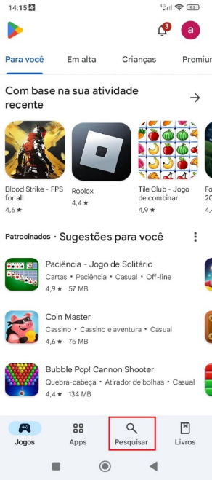

O usuário deve digitar o nome do aplicativo *Smat Sales Force* e realizar a busca, na sequência deve pressionar sobre o ícone do aplicativo encontrado na pesquisa, conforme representado na Figura 02.

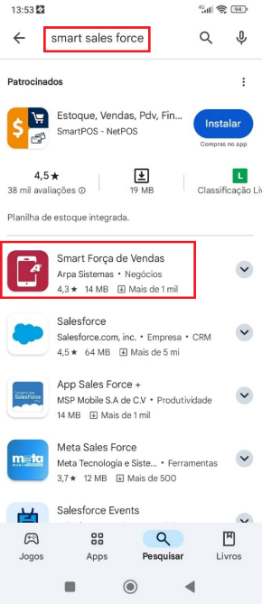

Após efetuar o processo descrito acima, o operador será direcionado a outra tela, onde terá especificações referente ao aplicativo. Para baixá-lo, basta pressionar o botão Instalar e aguardar a finalização do download, conforme representado nas Figuras 03, 04 e 05.

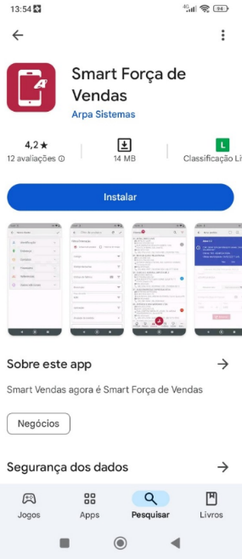

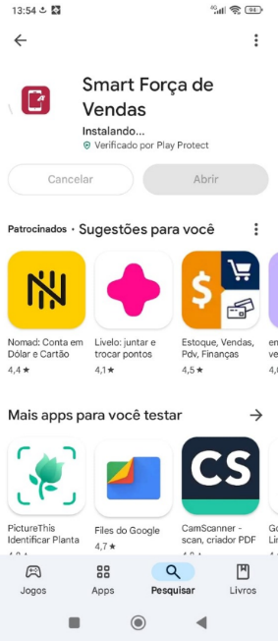

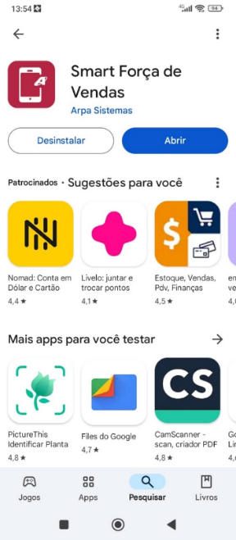

## 1.2 DOWNLOAD DO APLICATIVO EM SISTEMA IOS

Primeiramente, cabe ao usuário localizar a loja de seu smartphone, para realizar o download dos aplicativos, após no campo de busca, basta pesquisar por "Smart Sales Force", conforme representado nas Figuras 06 e 07.

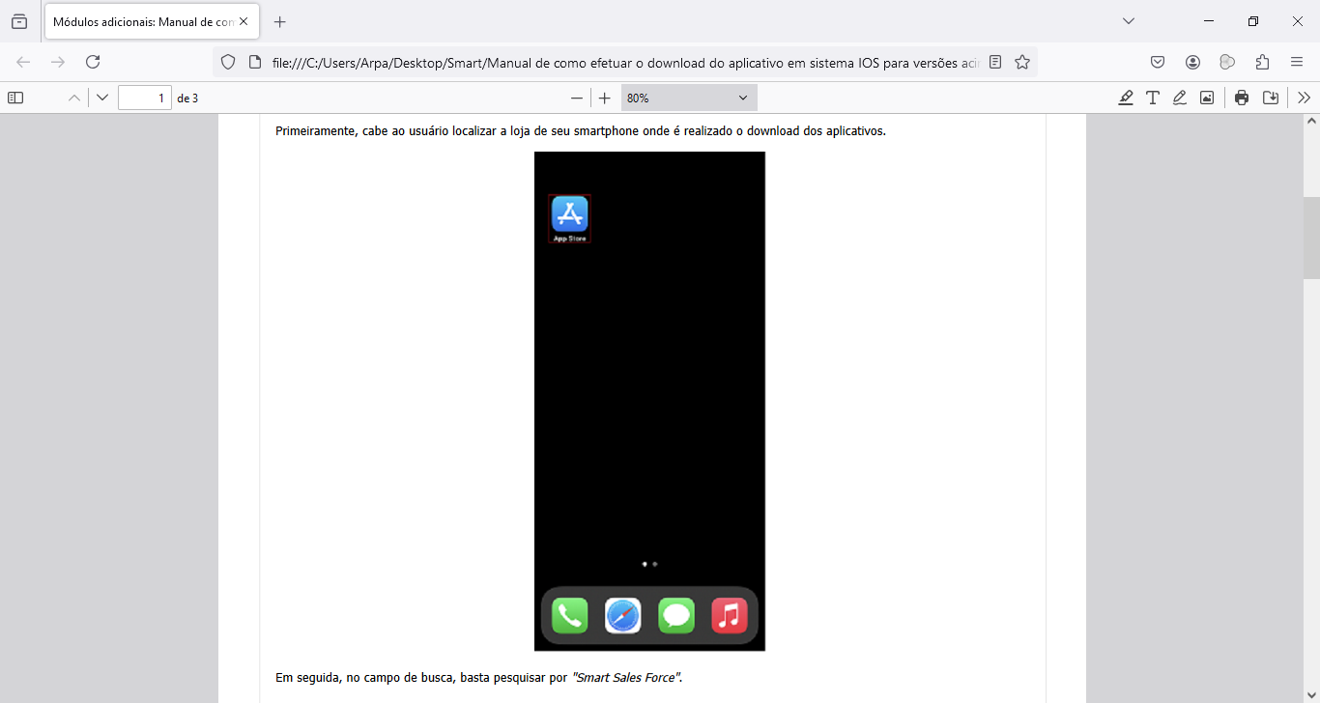

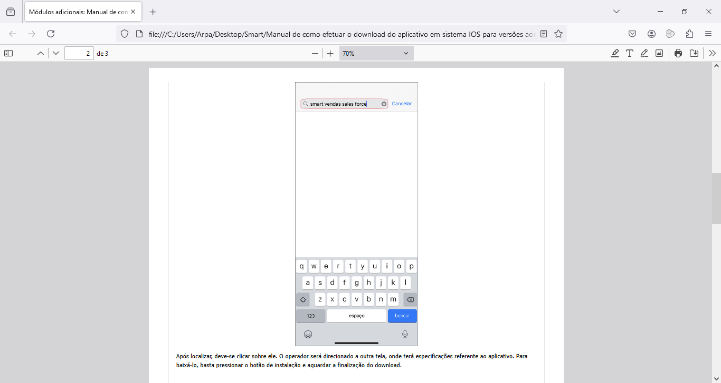

Após localizar, deve clicar sobre ele. O operador será direcionado a outra tela, onde terá especificações referente ao aplicativo. Para baixá-lo, basta pressionar o botão de instalação e aguardar a finalização do download, conforme representado na Figura 8.

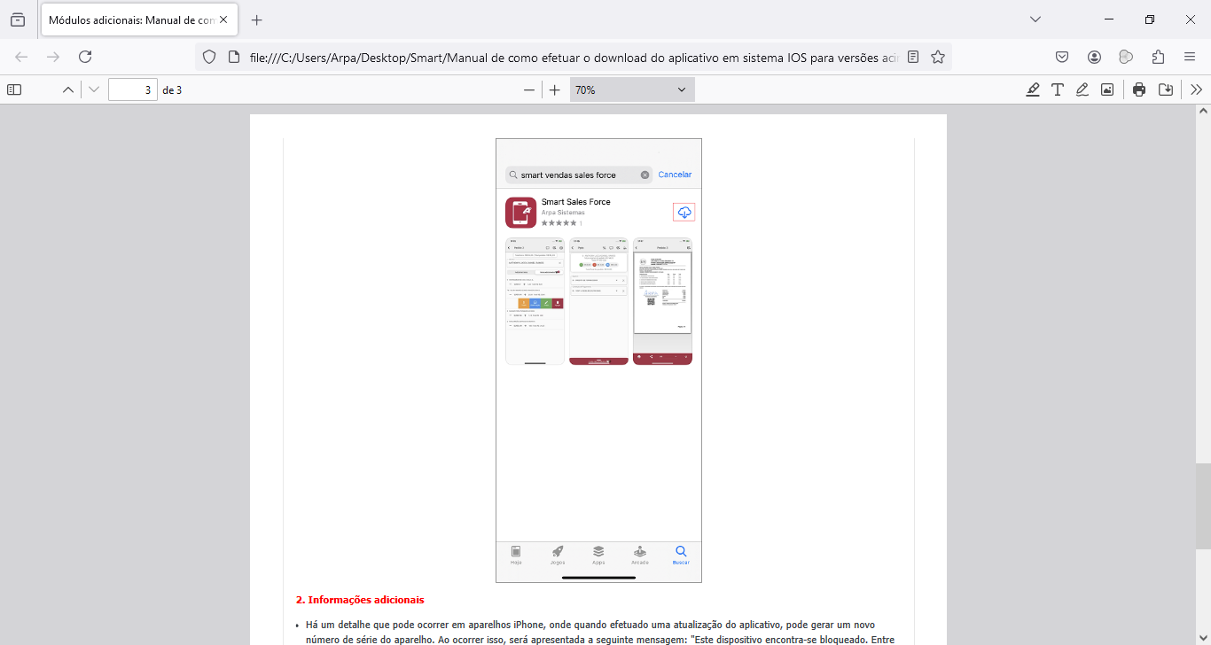

Nota 1: No aparelho Iphone pode gerar um novo número de série do aparelho quando efetuado uma atualização do aplicativo. Quando isso ocorrer, é apresentada a seguinte mensagem: "Este dispositivo encontra-se bloqueado. Entre em contato com a empresa". Para corrigi-lo, é necessário o operador acessar o Sistema Control > Menu Ajuda > Controle de terminais móveis > Desativar o aparelho anterior e ativar o novo aparelho.

Nota 2: Em alguns modelos de celulares da Apple, para que o aplicativo Smart Sales Force funcione é necessário que o aplicativo seja liberado na configuração referente à Rede Local.

# **2. CONFIGURAÇÕES**

## 2.1. CONFIGURAÇÕES NO APLICATIVO

### **2.1.1. Primeiro Acesso**

Ao realizar o download do aplicativo na loja disponível no Smartphone, o usuário será direcionado de forma automática para a tela de login, conforme representado na Figura 09.

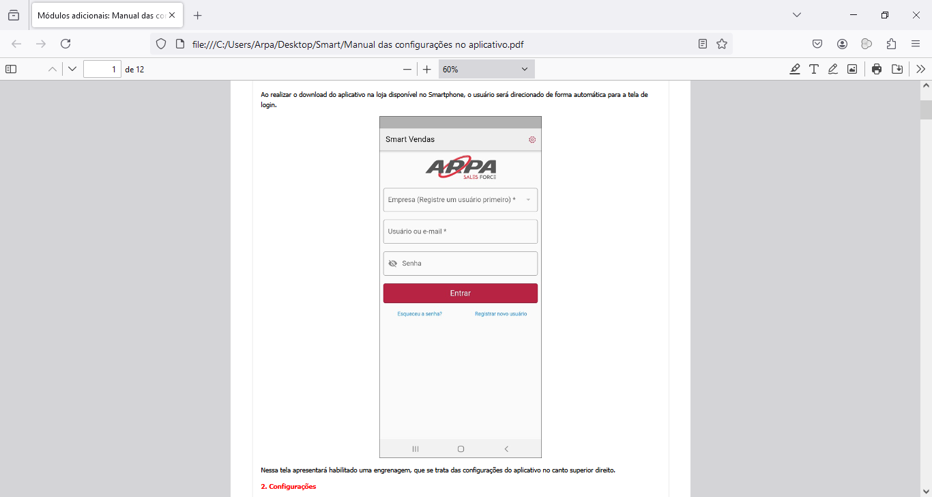

### **2.1.2. Configurações**

Na tela inicial, no canto superior direto consta o ícone engrenagem, ao pressionar o usuário tem acesso às informações do aplicativo, como versão e data de sincronização, conforme representado na Figura 10.

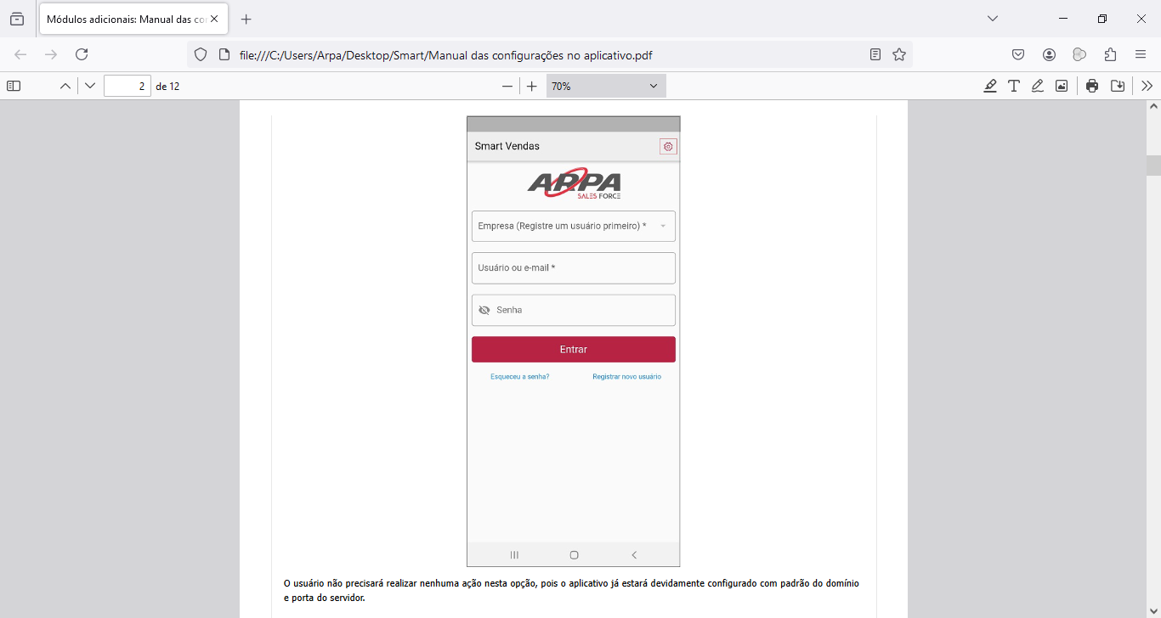

Nessa opção, o usuário não precisará realizar nenhuma ação, pois o aplicativo já está configurado com padrão do domínio e porta do servidor, conforme campos descritos abaixo e representado na Figura 11.

* Última sinc.: data e horário da última sincronização realizada.
* Logs de sincronização: ao pressionar essa opção, o usuário pode visualizar os logs de falhas de sincronização, que são apresentadas em forma de lista decrescente, organizada por um código sequencial, com possibilidade de cópia e compartilhamento. Seu armazenamento é de mil (1.000) registro e quando atingido esse número é removido de forma automática.
* Sincronizar imagens: quando essa opção estiver habilitada, permite que seja sincronizada as imagens cadastradas nos produtos entre o gerenciador e o aplicativo mobile.
* Usar assinatura do cliente no pedido: quando habilitado, permite que seja inserida a assinatura do cliente ao realizar um pedido de venda ao mesmo.
* Versão: versão em que se encontra o aplicativo.

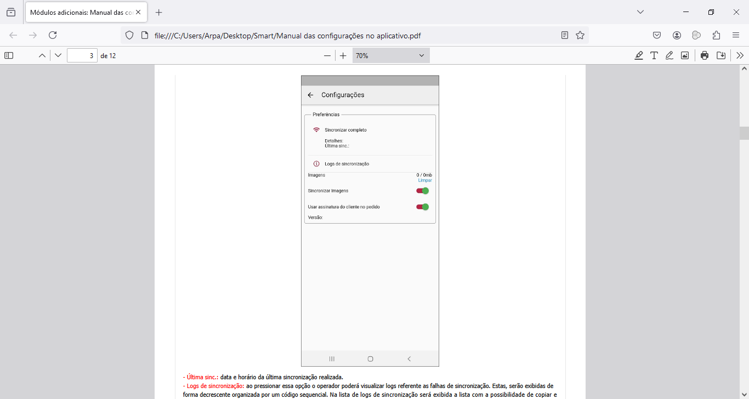

### **2.1.3. Cadastro da empresa**

Ao realizar o primeiro acesso no aplicativo, o operador deve obrigatoriamente cadastrar a empresa/usuário que fará o uso deste, pressionando a opção registrar novo usuário, conforme representado na Figura 12.

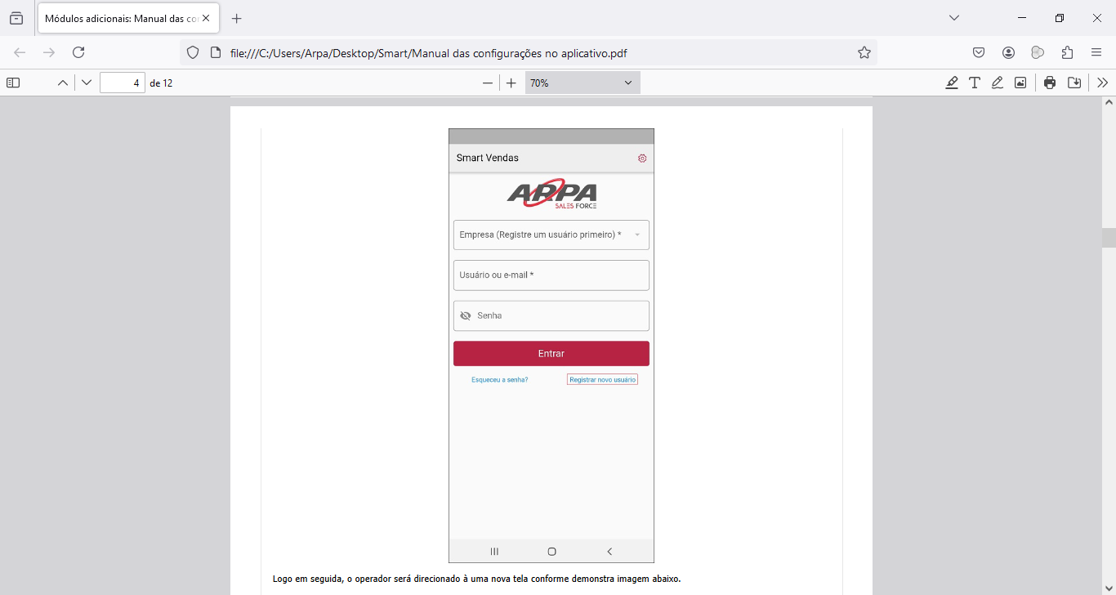

Na próxima tela, o operador deve inserir o e-mail e senha do usuário que utilizará o aplicativo. Essas informações (e-mail e senha) deve ser a mesma do cadastro do vendedor no Sistema Control Desktop/Gerenciador de Integrações, conforme representado na Figura 13.

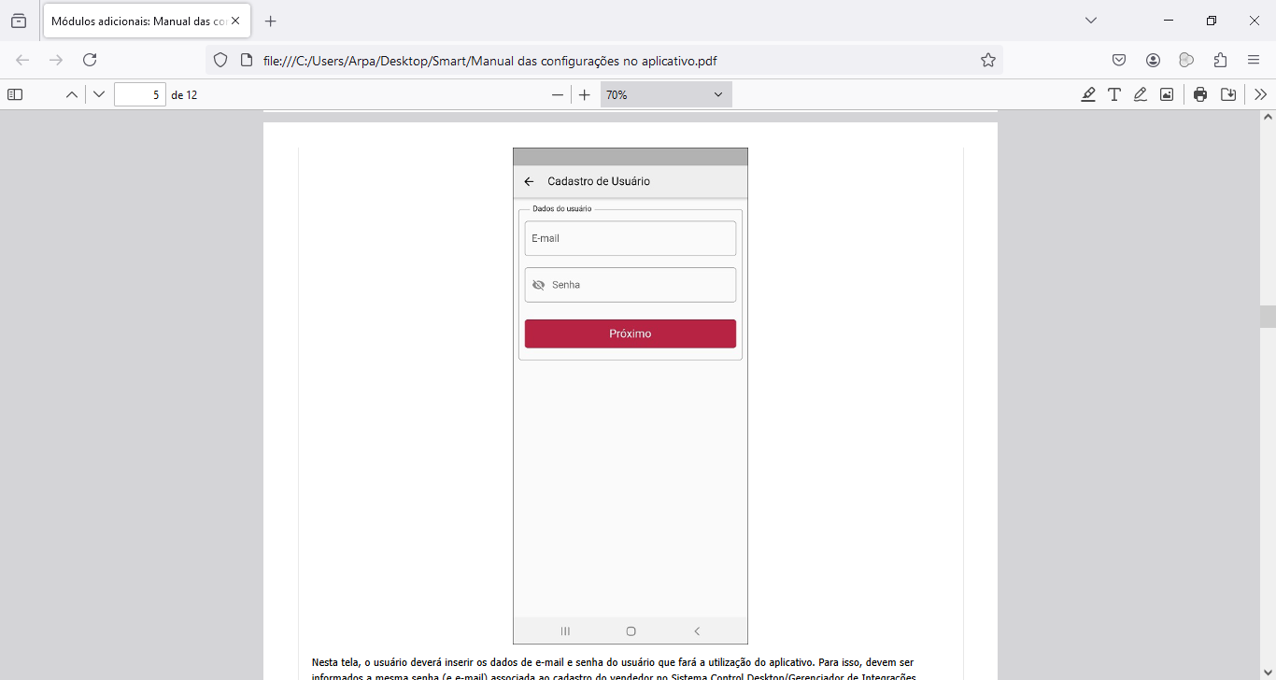

Em caso de alteração da senha diretamente no aplicativo pelo **Esqueceu a senha**, esta nova informação não será enviada para o Control Desktop. Podendo o usuário utilizar senhas diferentes para acessar o aplicativo e o Sistema Control/Gerenciador de Integrações, sendo necessário, caso houver necessidade, a alteração manual nos módulos.

Após preencher e-mail e senha, o operador deve pressionar o botão **Próximo**, conforme representado na Figura 14.

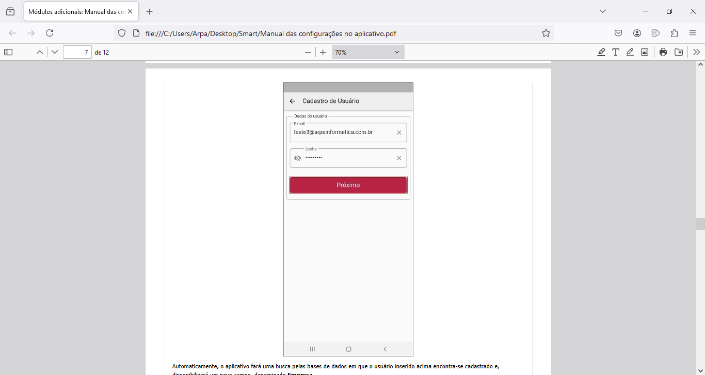

Automaticamente, o aplicativo realiza uma busca na base de dados em que o usuário está cadastrado e, disponibiliza um novo campo, denominado **Empresa**, conforme representado na Figura 15.

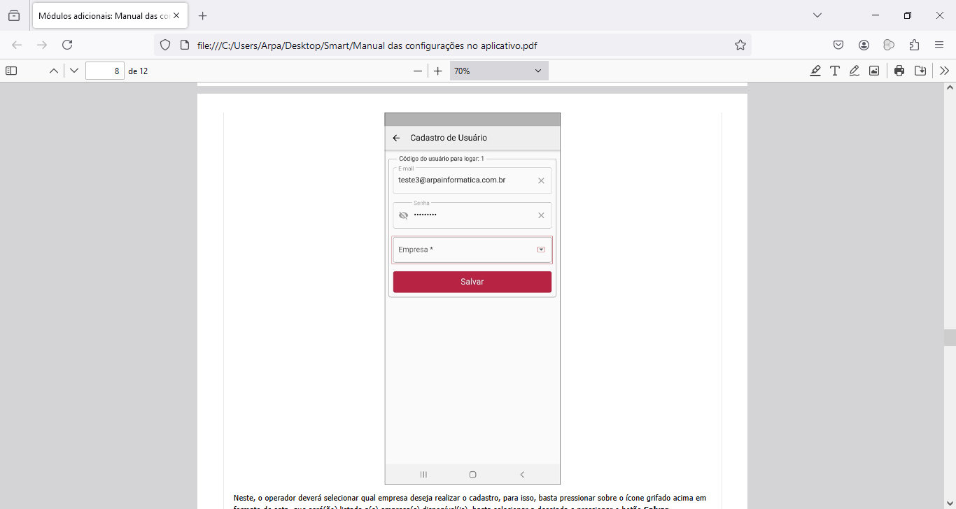

Para selecionar a empresa que deseja realizar o cadastro, o operador deve no campo empresa pressionar a seta ao lado direito, onde será apresentado uma lista de empresas, ao selecionar a desejada, pressione o botão **Salvar,** conforme representado na Figura 16.

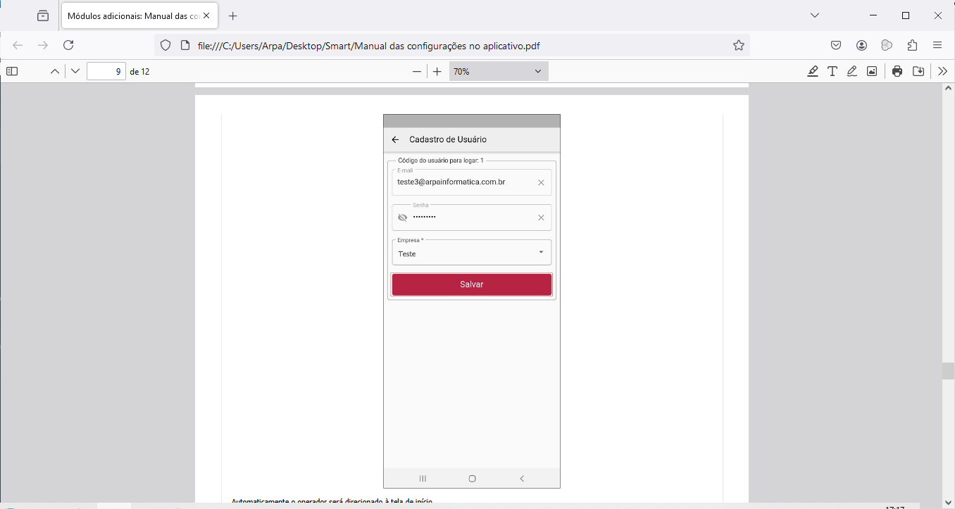

Automaticamente o operador será direcionado à tela de início para selecionar a empresa cadastrada e informando o login e senha, conforme representado na Figura 17.

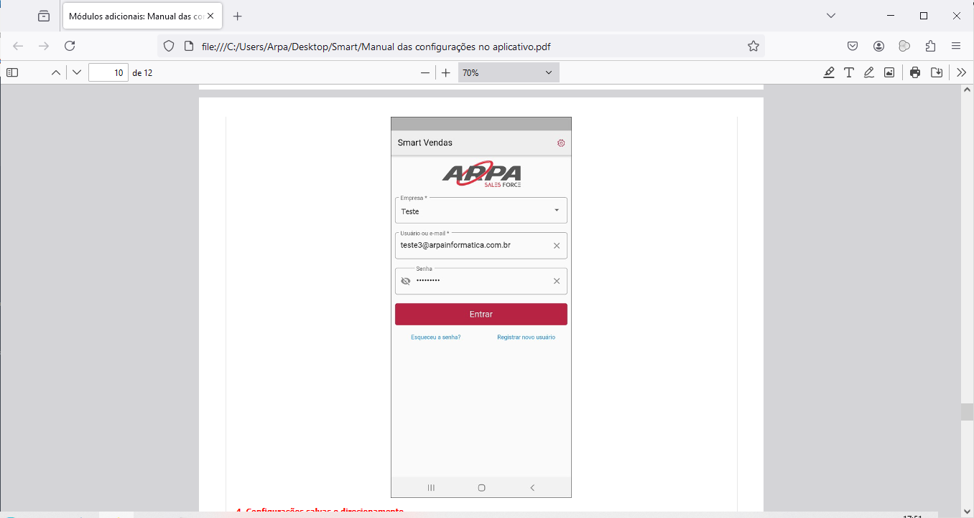

### **2.1.4. Configurações salvas e direcionamento**

Para o usuário realizar o primeiro acesso, o aplicativo deve estar liberado no Control Desktop, ou seja, se o aplicativo não estiver liberado, o usuário não conseguirá efetuar o login, ou se estiver logado, o aplicativo automaticamente vai deslogar o operador.

Detalhe, quando o usuário salvar o cadastro da empresa o aparelho será vinculado ao Sistema Control no módulo de Controle de Dispositivos Móveis com o status padrão de inativo, conforme representado na Figura 18.

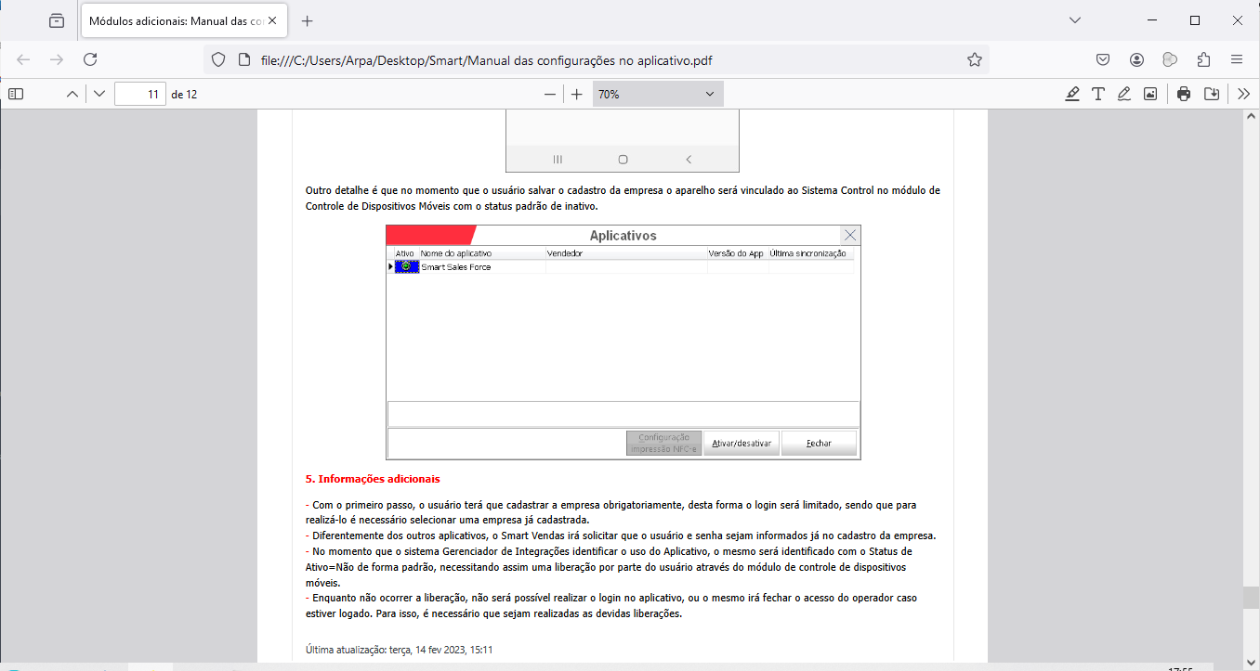

### **2.1.5. Informações adicionais**

Com o primeiro passo, o usuário terá que cadastrar a empresa obrigatoriamente, desta forma o login será limitado, sendo que para realizá-lo é necessário selecionar uma empresa já cadastrada.

Diferentemente dos outros aplicativos, o Smart Vendas irá solicitar que o usuário e senha sejam informados já no cadastro da empresa.

No momento que o sistema Gerenciador de Integrações identificar o uso do Aplicativo, o mesmo será identificado com o Status de Ativo=Não de forma padrão, necessitando assim uma liberação por parte do usuário através do módulo de controle de dispositivos móveis.

Enquanto não ocorrer a liberação, não será possível realizar o login no aplicativo, ou o mesmo irá fechar o acesso do operador caso estiver logado. Para isso, é necessário que sejam realizadas as devidas liberações.

## 2.2. INSTALAÇÃO DOS MÓDULOS ADICIONAIS

### **2.2.1. Download**

Para efetuar a instalação dos serviços, o operador deve acessar o link [www.arpasistemas.com.br/modulosadicionais.zip](http://www.arpasistemas.com.br/modulosadicionais.zip), onde o download do instalador dos módulos adicionais é realizado de forma automática.

Em seguida, é necessário extrair o arquivo que será instalado automaticamente no computador, com o botão direito do mouse, o usuário deve escolher a opção **executar como administrador**, conforme representa na Figura 19.

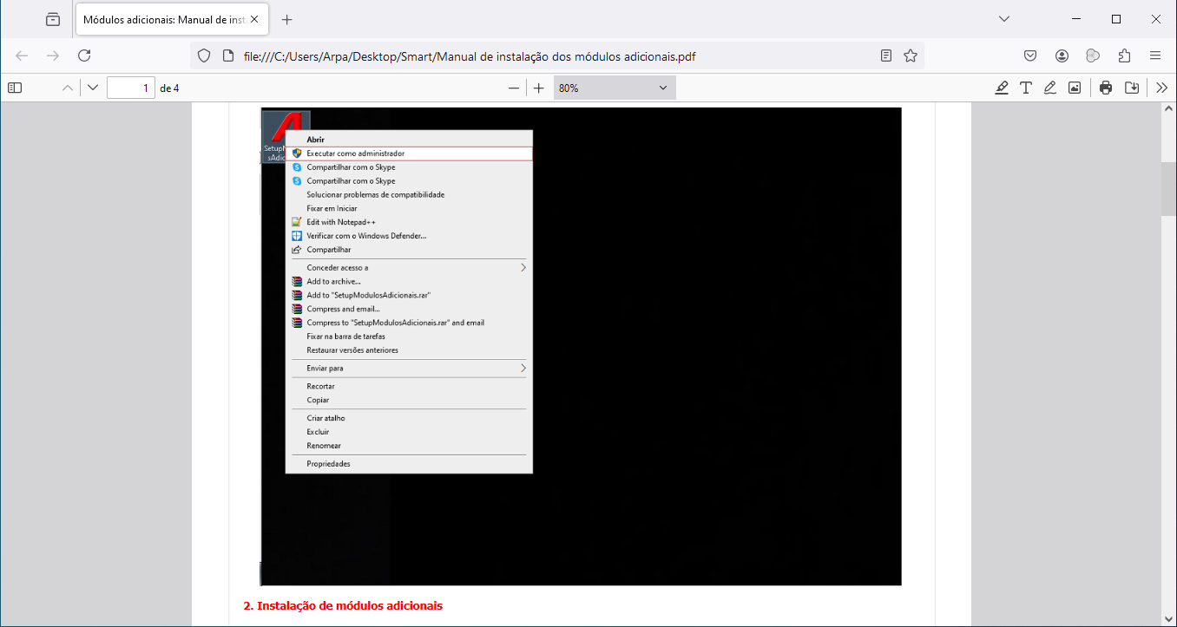

### **2.2.2. Instalação de módulos adicionais**

Após realizar leitura da escrita em tela, pressione o botão **Avançar**, conforme representado na Figura 20.

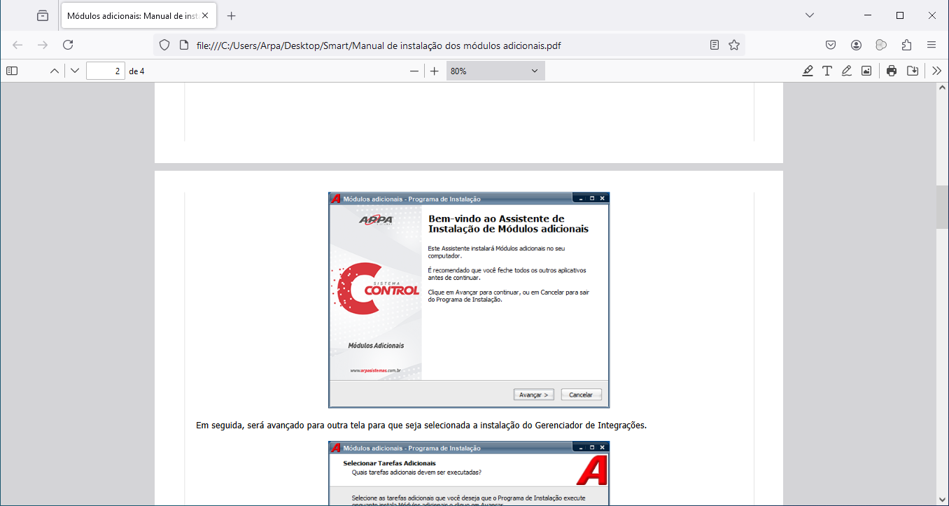

Na próxima tela, o operador deve selecionar o tipo de instalação e os módulos, conforme descrito e representado da Figura 21.

* Instalação dos Módulos Adicionais em micro servidor: Se os serviços estão sendo instalados dentro do micro servidor, essa opção deve estar marcada. Recomenda-se a instalação do computador com mais recursos de memória e processamento;
* Instalação dos Módulos Adicionais em micro cliente: Se o micro que fora iniciado a instalação tratar-se de uma estação (micro cliente) essa opção deve estar marcada.

Definido o tipo de instalação, será necessário selecionar os serviços que a empresa deseja utilizar, ou seja, o módulo: Pré-Venda Móvel, Check Stock, Pratto Control, CT-e WEB, Integração Scanntech e Gerenciador de Integrações.

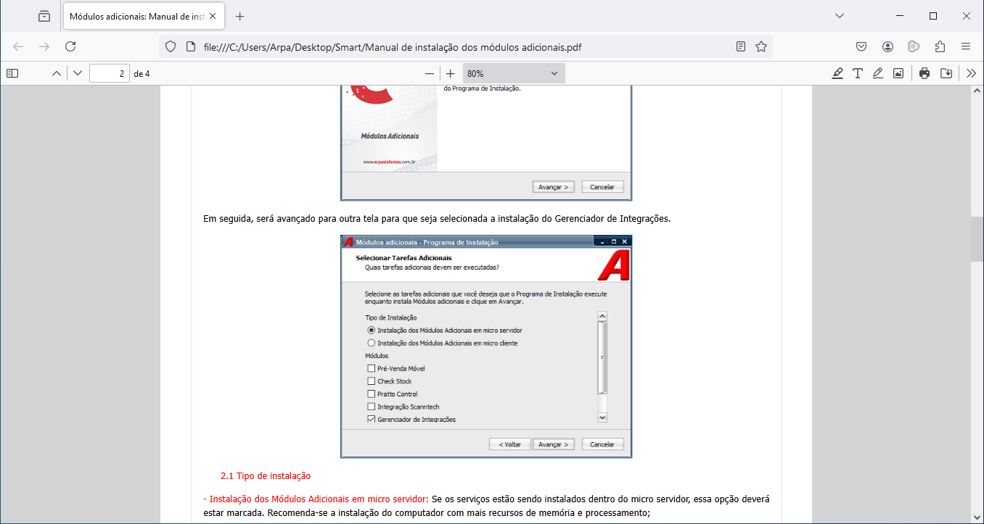

O usuário deve marcar somente as opções utilizadas, tornando o processo mais rápido. Se o usuário marcar itens que não serão utilizados pela empresa, estará consumido recursos da máquina desnecessariamente e para cada opção selecionada é aberto um Contrato de Licença de Uso que o cliente deve aceitar, ao pressionar a opção de “eu aceito os termos do contrato”, o usuário deve pressionar o botão **Avançar**, conforme representado na Figura 22.

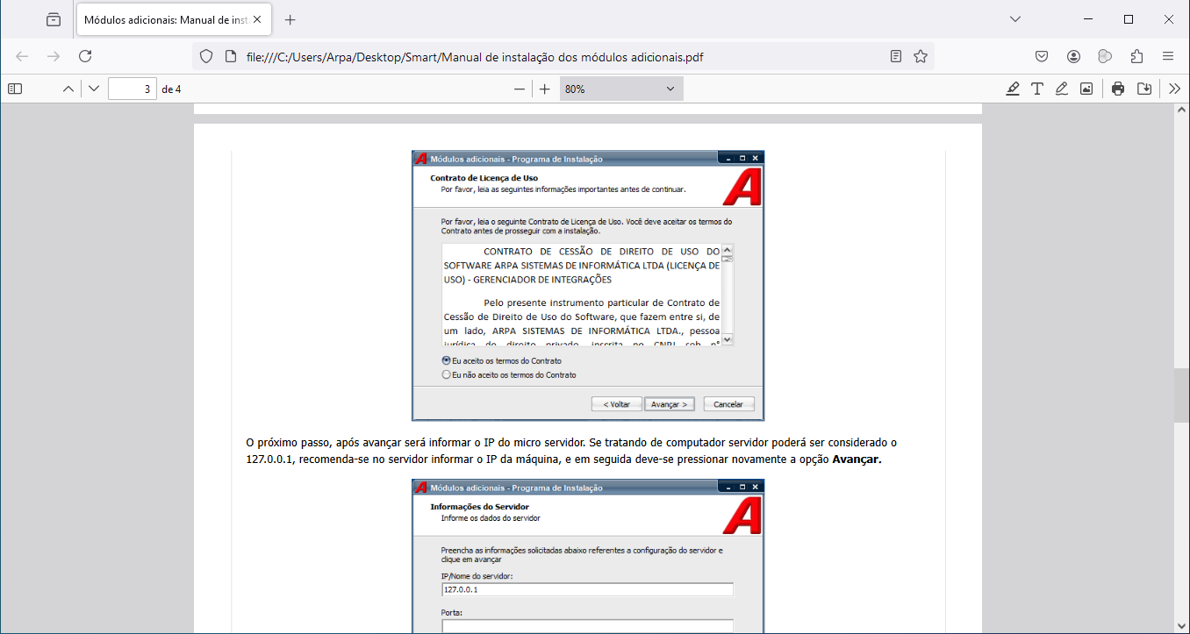

Após avançar, é preciso informar o IP do micro servidor. Se tratando de computador servidor pode ser considerado o 127.0.0.1, recomenda-se no servidor informar o IP da máquina, e em seguida pressione botão **Avançar**, conforme representado na Figura 23.

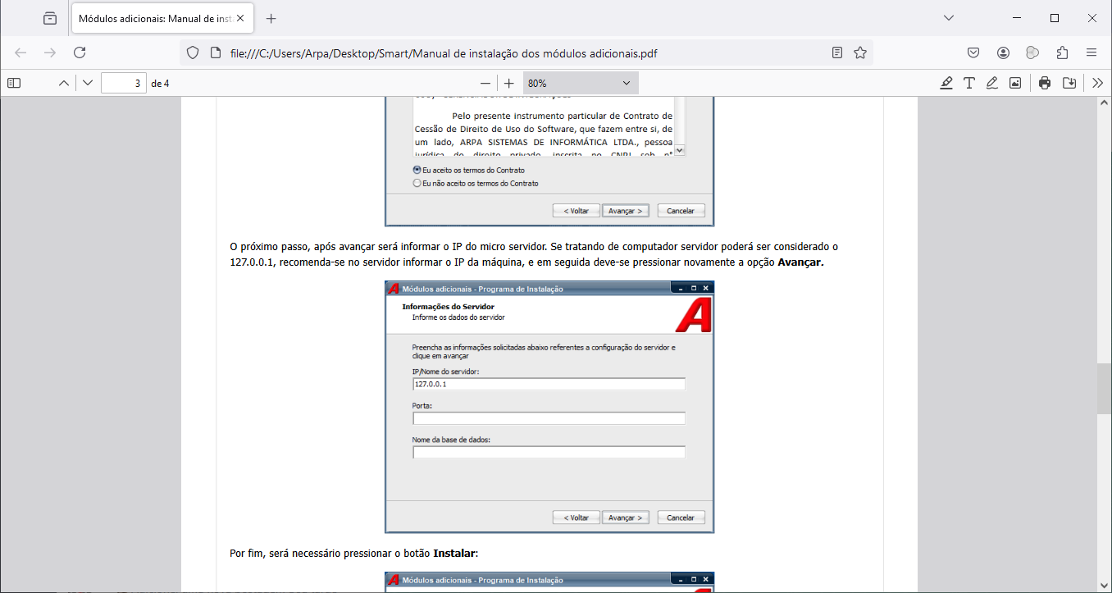

Por fim, será necessário pressionar o botão **Instalar** e aguardar o sistema ser instalado, quando concluído o sistema de instalação fecha de forma automática, conforme representado nas Figuras 24 e 25.

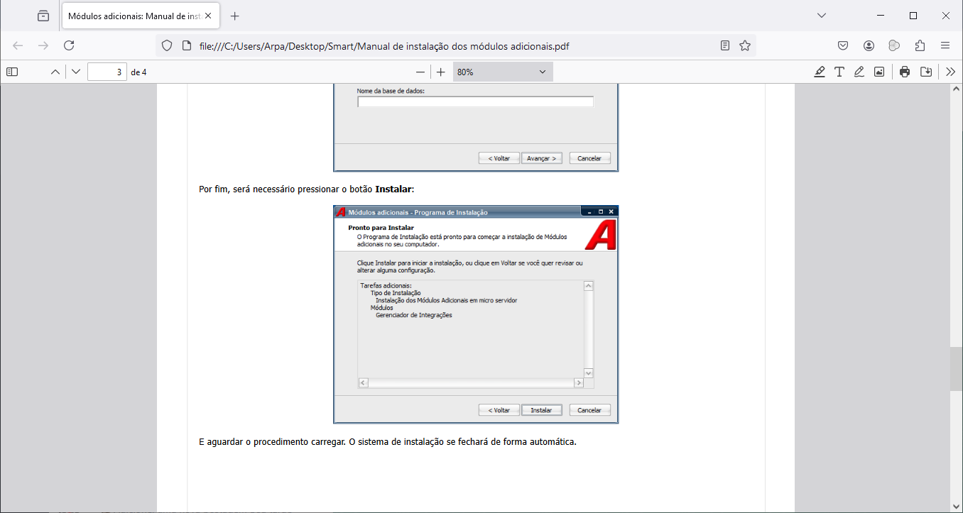

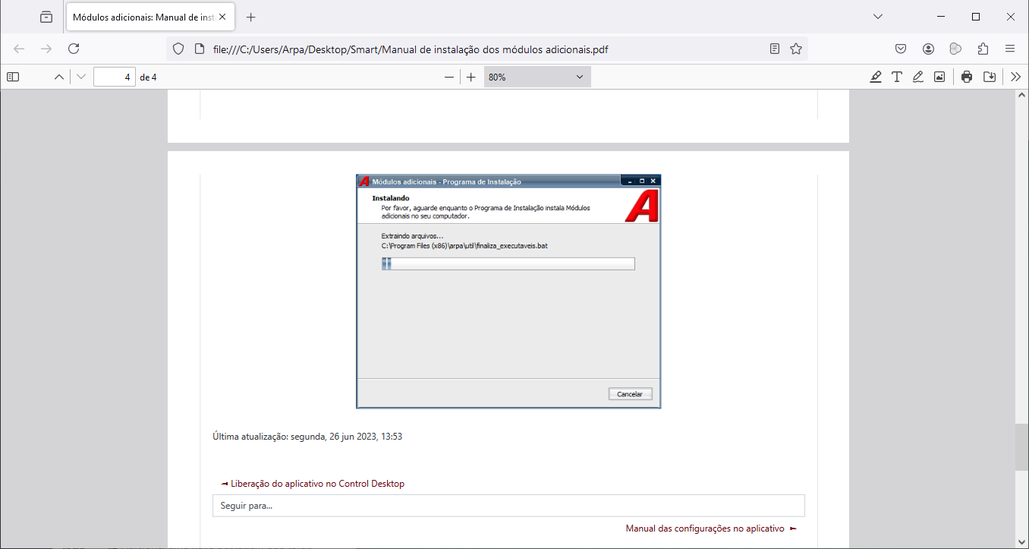

## 2.3. LIBERAÇÃO DO APLICATIVO NO CONTROL DESCKTOP

### **2.3.1. Licença**

Para iniciar a configuração é necessário adicionar uma licença do aplicativo Smart. O registro do aplicativo está associado ao usuário, ou seja, é adicionado um número de serial por usuário. O número de série será armazenado no módulo Dados de Registro/Licenças do Sistema Control mantendo a funcionalidade atual.

Para adquiri uma nova licença, o operador deve consultar seu representante comercial. Em posse da nova licença, o operador deve acessar o menu **Ajuda > Dados de Registro Licenças**, conforme representado na Figura 26.

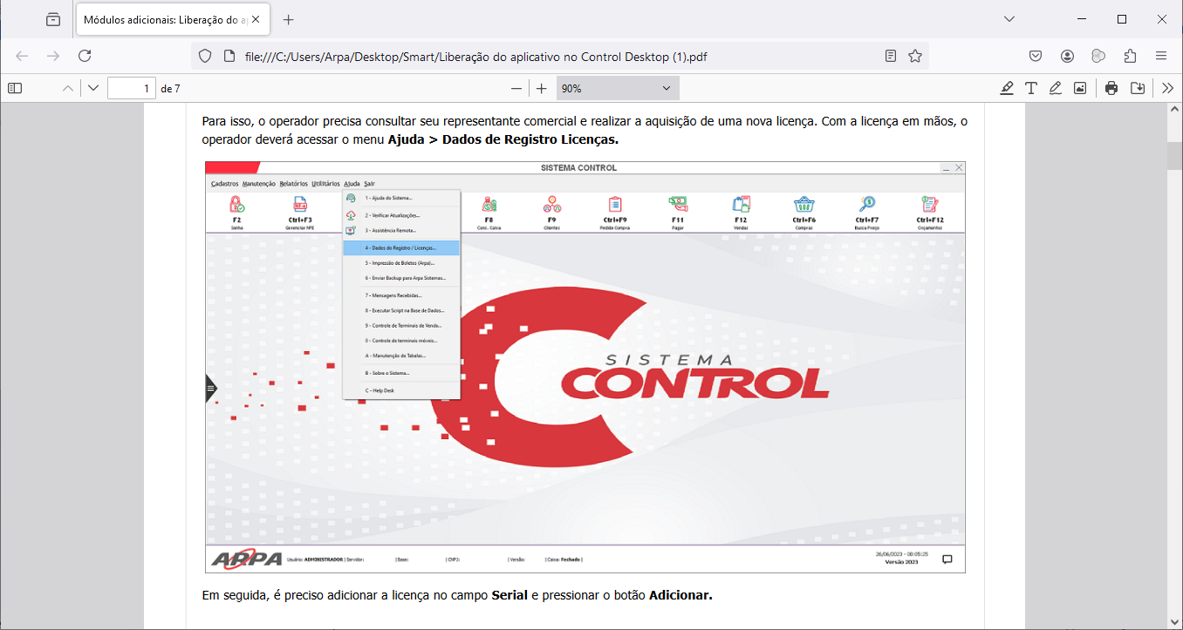

Em seguida, o usuário deve adicionar a licença no campo **Serial** e pressionar o botão **Adicionar**, conforme representado na Figura 27.

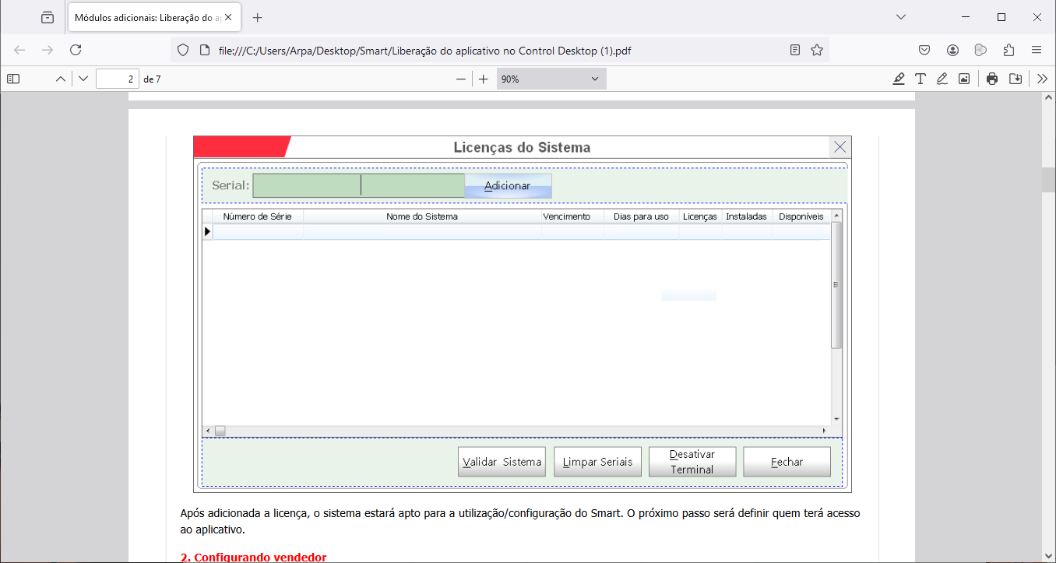

Após adicionada a licença, o sistema estará apto para a utilização/configuração do Smart. O próximo passo será definir quem terá acesso ao aplicativo.

### **2.3.2. Configuração vendedor**

Para configurar o usuário no Sistema Control, o operador deve acessar o menu **Cadastros > Vendedores e Usuários > Vendedores e Usuários**, conforme representado na Figura 28.

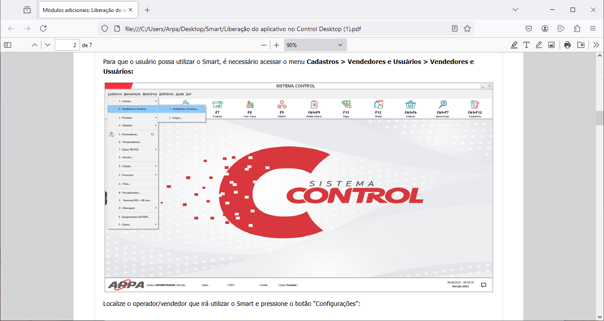

Em seguida, o operador deve localizar o usuário/vendedor que irá utilizar o Smart e pressione o botão "Configurações", conforme representado na Figura 29.

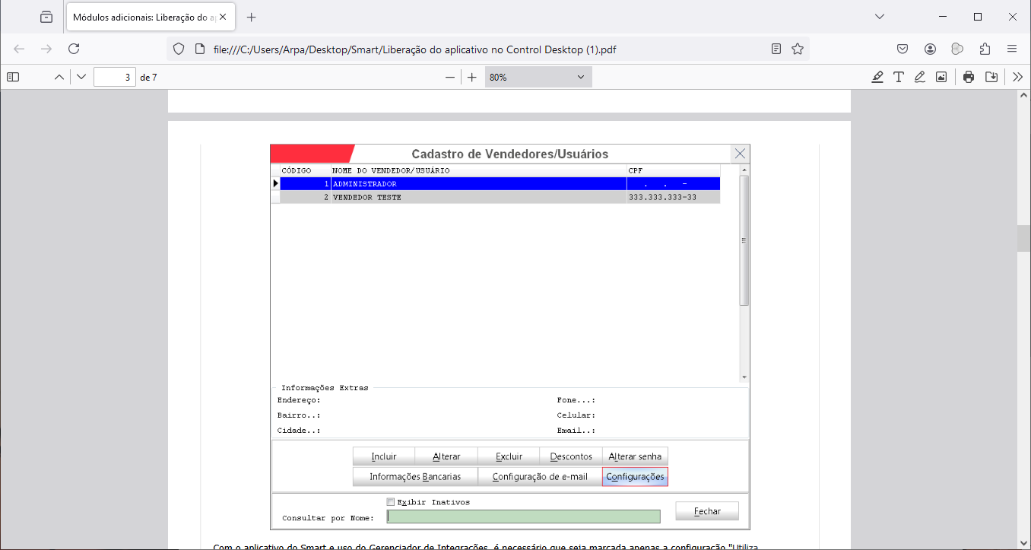

Na tela de configuração do vendedor o operador deve apenas marcada a opção "Utiliza Gerenciador de Integrações", conforme representado na Figura 30.

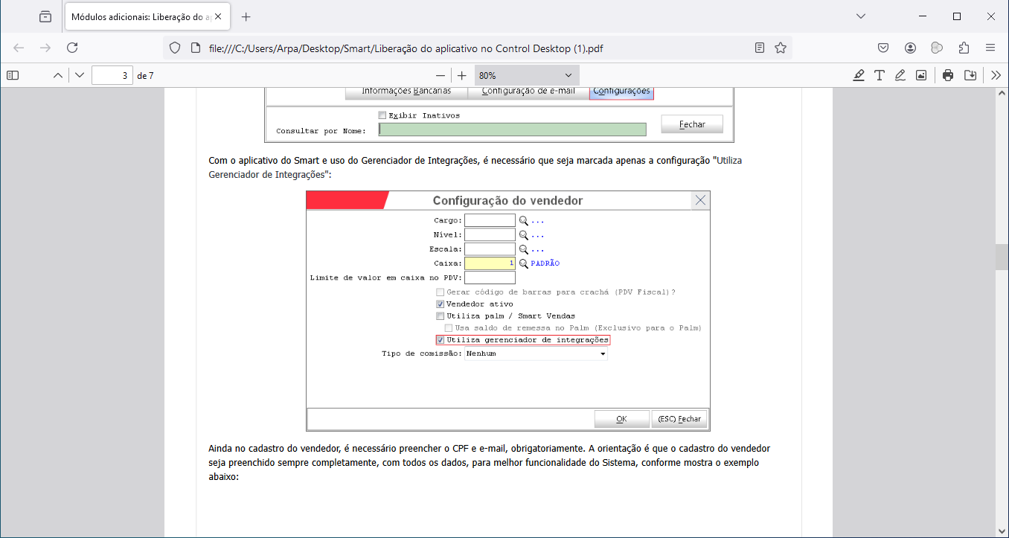

Permanecendo no cadastro do vendedor, o operador deve pressionar o botão Alterar para realizar o complemento do cadastro do vendedor, conforme representado na Figura 31.

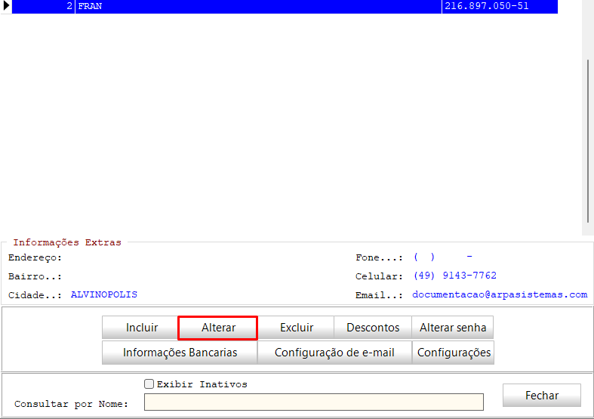

Na tela seguinte, o usuário deve preencher todos os campos, em especial os campos CPF e e-mail. O preenchimento de todos os campos é importante, para melhor funcionalidade do Sistema, conforme representado na Figura 32.

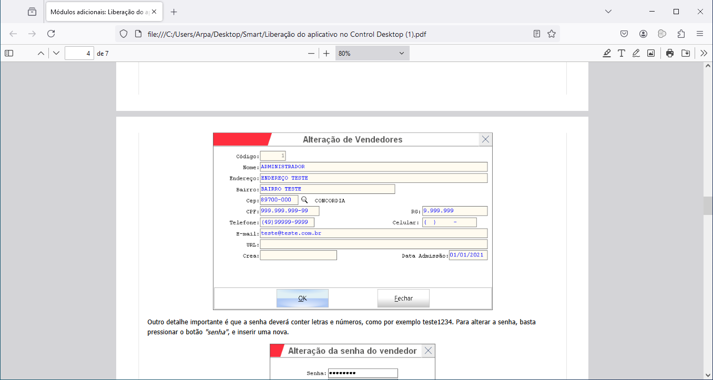

Na sequência, o usuário deve cadastrar a senha, pressionando o botão “alterar senha”, após o usuário deve digitar a nova senha e confirmar, pressionando o botão OK, conforme representado na Figura 33.

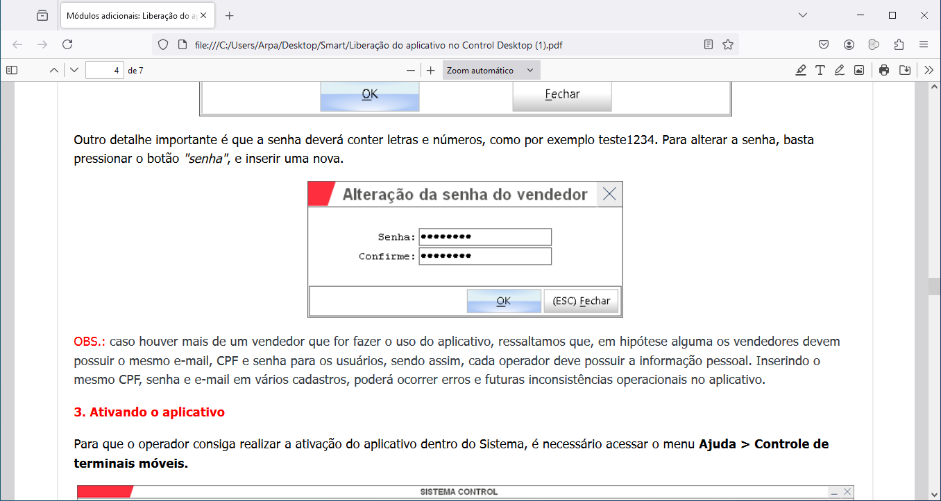

Nota: a senha deve conter letras e números, exemplo teste1234

### **2.3.3. Ativando o aplicativo**

Para ativar o aplicativo no Sistema, o usuário deve acessar o menu Ajuda > Controle de terminais móveis. Conforme representado na Figura 34.

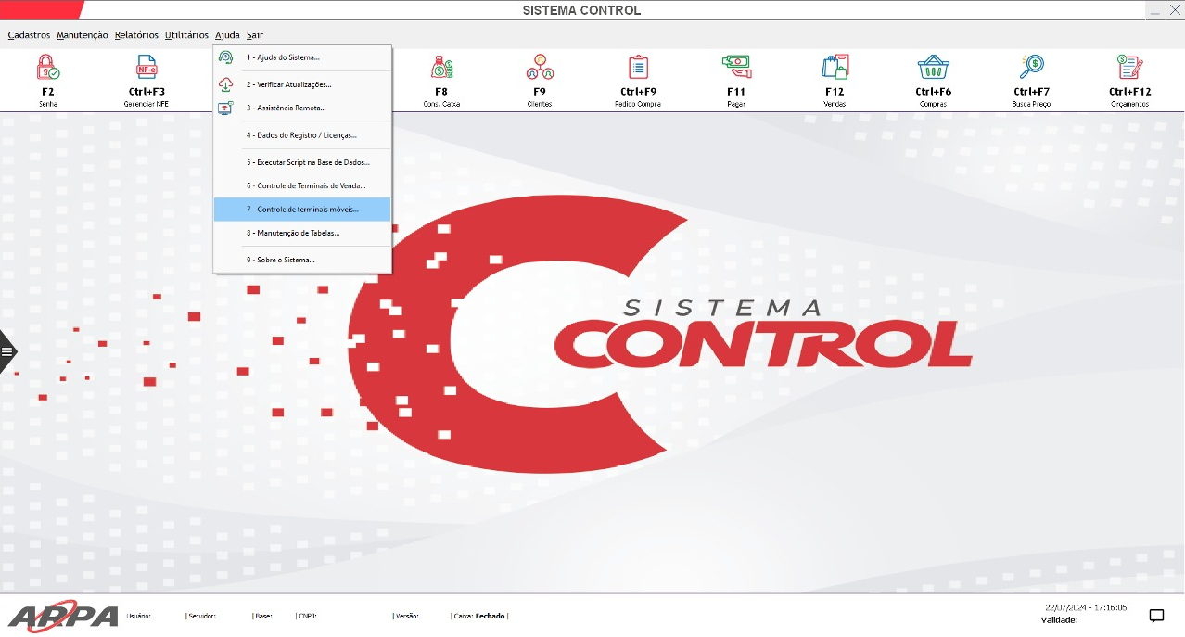

Em seguida o usuário deve pressionar o botão "Atualizar lista" para que o sistema liste os aplicativos que poderão ser liberados, conforme representado na Figura 35.

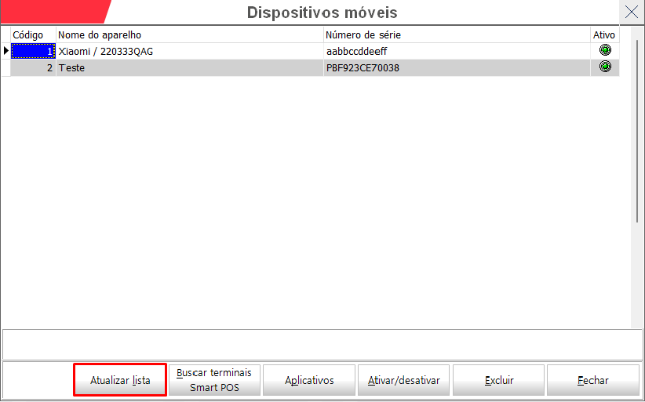

Após essa operação é listado os aplicativos disponíveis, ao selecionar o aplicativo desejado, o usuário deve pressionar o botão Aplicativo, conforme representado na Figura 36.

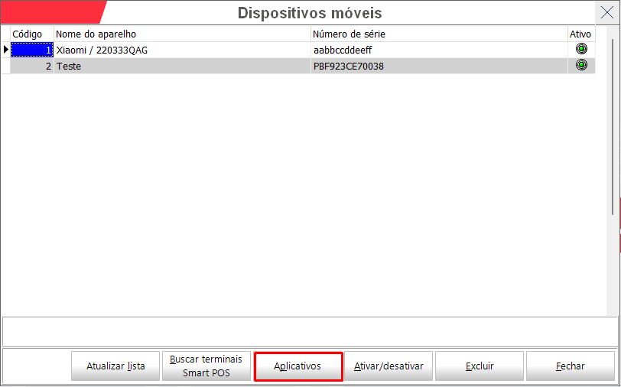

Na tela seguinte, o usuário deve localizar o aplicativo que está sendo habilitado e pressionar o botão Ativar/desativar, conforme representado na Figura 37.

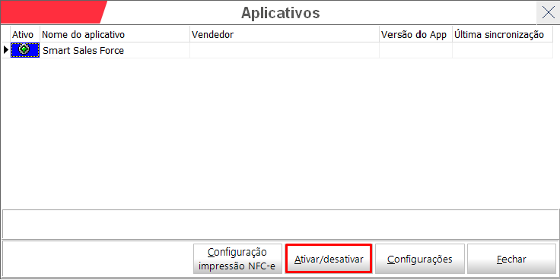

Por padrão, o aplicativo ficará com o status inativo, sendo necessário que o usuário realize a confirmação da ativação, conforme representado na Figura 38.

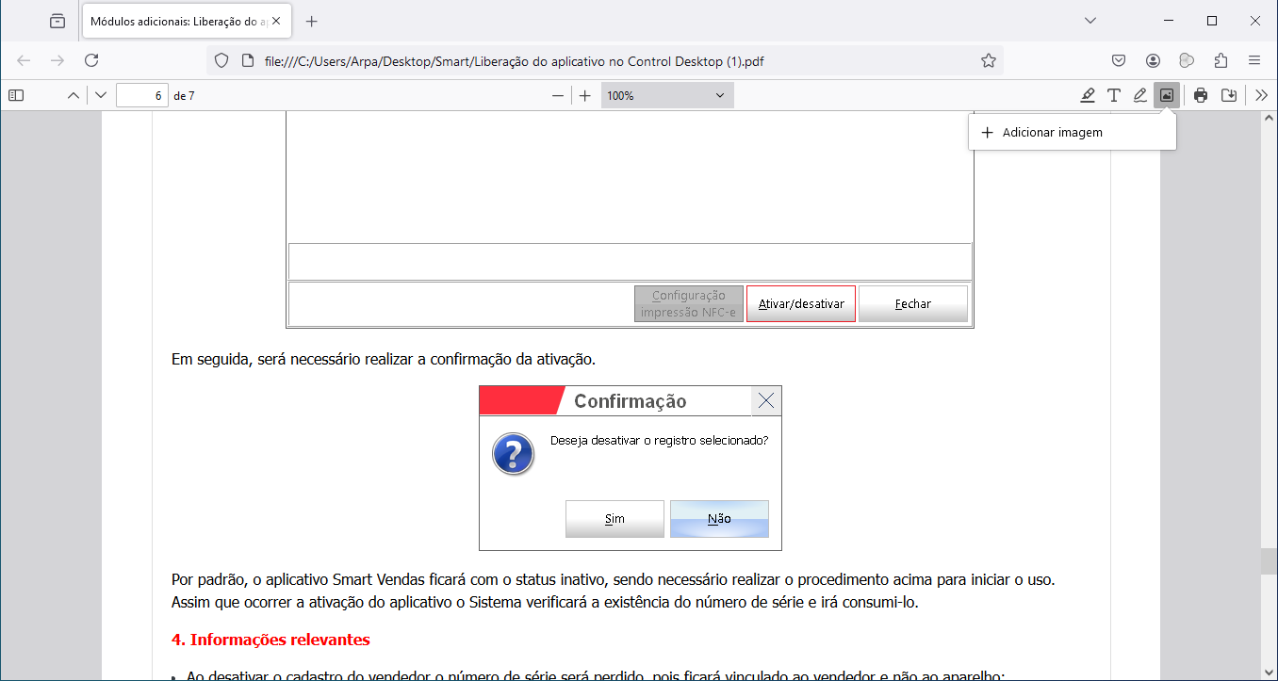

Assim que ocorrer a ativação do aplicativo o Sistema verificará a existência do número de série e irá consumi-lo.

### **2.3.4. Informações adicionais**

Ao desativar o cadastro do vendedor o número de série é perdido, pois ó número de série é vinculado ao vendedor e não ao aparelho;

Será um número de série por usuário.

Quando um dispositivo é desativado e posteriormente reativado, o usuário para fazer o login no aparelho deve obrigatoriamente informar o e-mail do vendedor, após efetuar esse primeiro login, os demais podem ser efetuados por meio do código do vendedor.

Ao desativar o cadastro de um vendedor no sistema Control automaticamente ele é desativa no Gerenciador de Integrações, na base do integrador e na base do segurança.

Se tratando das licenças, essas serão enviadas para a base do integrador com as suas pertinentes validades.

# **3. FUNCIONALIDADE**

## 3.1. MENU PEDIDOS

### **3.1.1. Acesso**

Para que o operador consiga acessar o menu, é necessário primeiramente realizar o login com o usuário desejado, sendo direcionado para a tela principal, conforme representado na Figura 39.

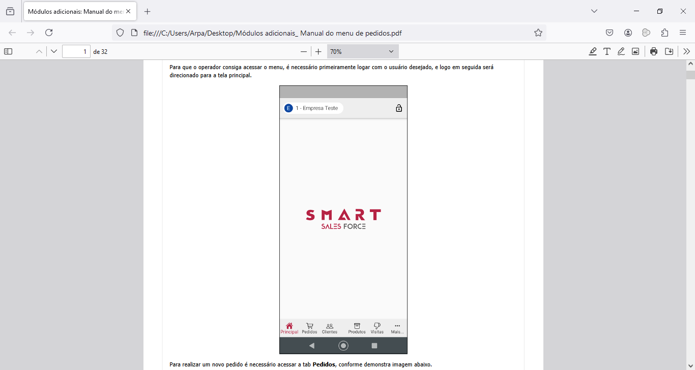

Para realizar um novo pedido, o operador deve pressionar o botão **Pedidos**, localizado no menu inferior da tela, conforme representado na Figura 40.

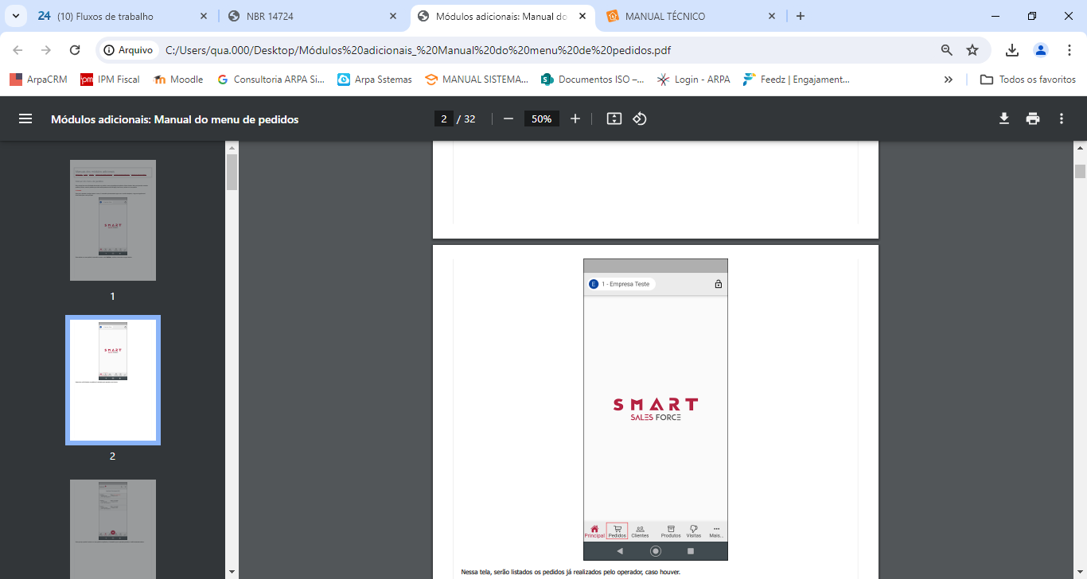

Na sequência, caso houver, serão listados os pedidos já realizados pelo operador, conforme representado na Figura 41.

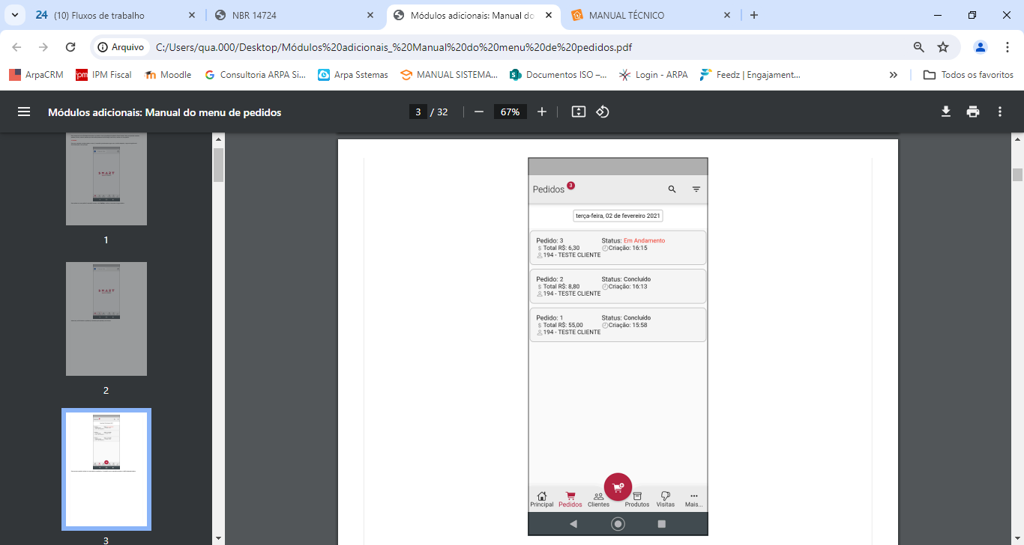

Para que seja possível realizar um novo pedido no aplicativo, é necessário que o operador pressione o botão pedido, localizado no menu inferior da tela, conforme representado na Figura 42.

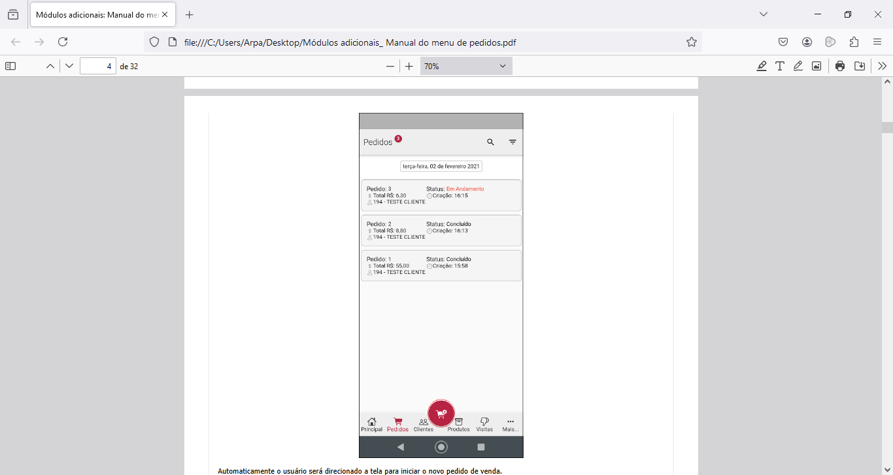

Automaticamente o usuário será direcionado a tela para preenchimento dos campos do novo pedido de venda, conforme descrito abaixo e representado na Figura 42.

* **Cliente**: cliente ao qual está sendo efetuado o pedido;
* **Código/Código de barras**: código interno do item ou código de barras do mesmo. Caso o operador não souber, basta pressionar a lupa no campo e localizar o item cadastrado. Neste campo, o operador também tem a possibilidade de realizar a leitura do código de barras utilizando a câmera do aparelho;
* **Qtde (quantidade)**: quantidade do item que está sendo vendido. É possível aumentar e diminuir a quantidade pressionando "+" e "-", e também há possibilidade de alterar a quantidade manualmente;
* **Preço**: valor do produto que está sendo vendido. Esse valor puxa automaticamente do cadastro, tabela de preço promocional, e tabelas de preços, quando houver.
* Não será possível realizar a inclusão de itens que utilizam grade e lote no aplicativo Smart Vendas.

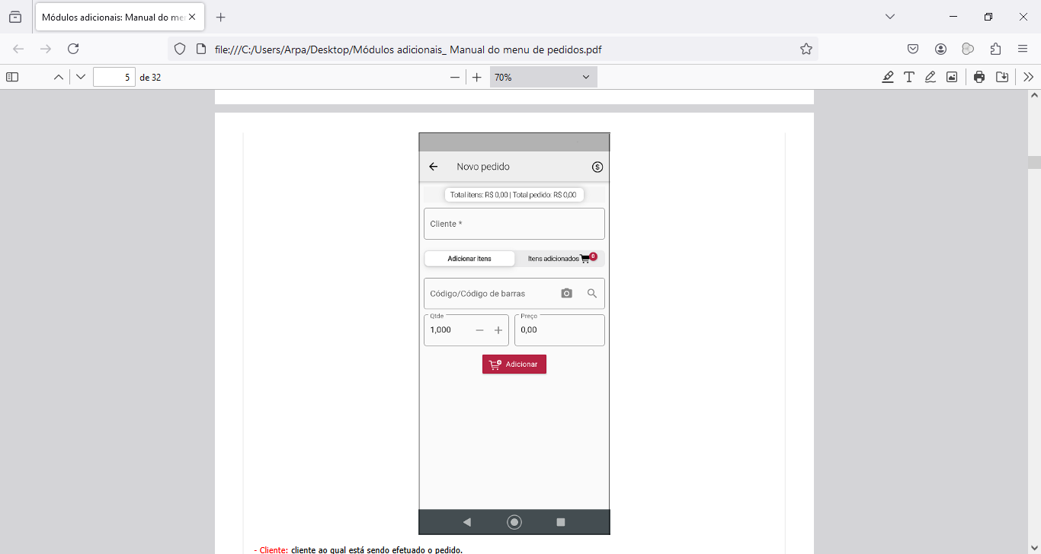

Após inserir as informações desejadas, basta pressionar o botão adicionar, conforme representado na Figura 44.

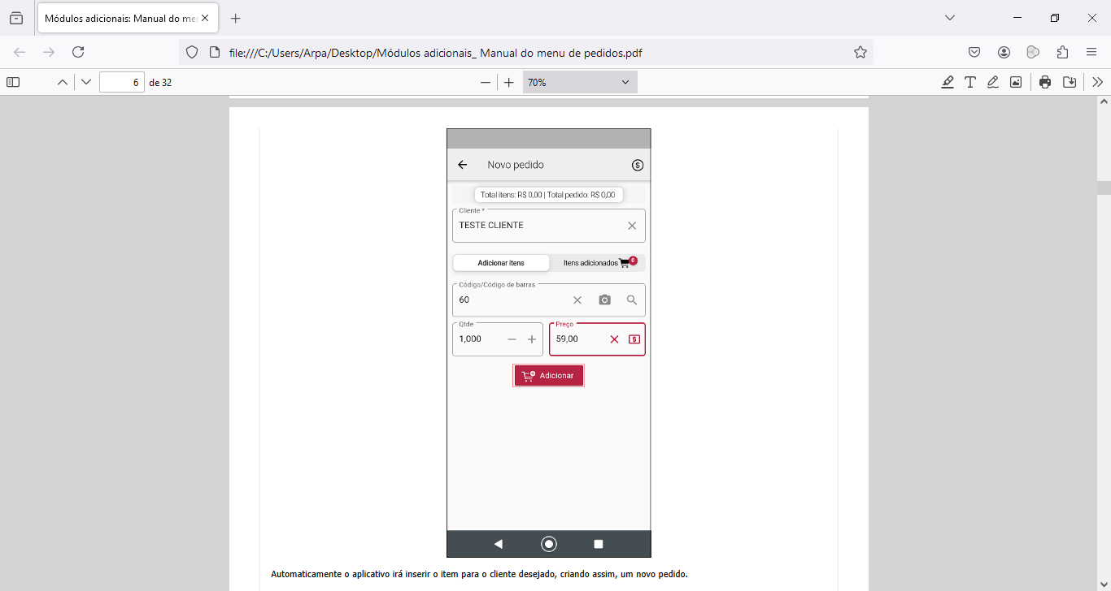

Automaticamente o aplicativo irá inserir o item para o cliente desejado, criando assim, um novo pedido, conforme representado na Figura 45.

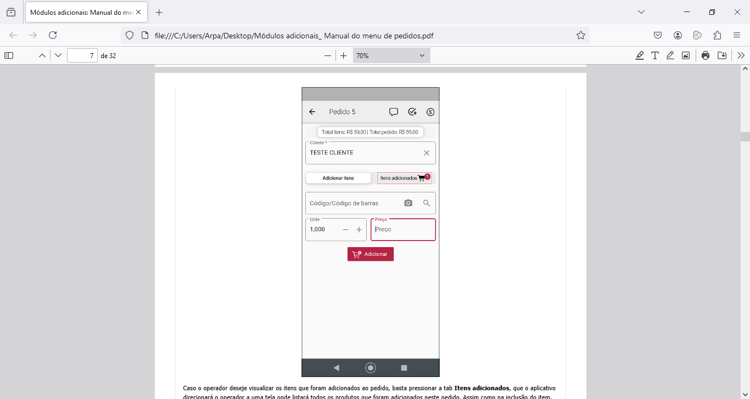

Para visualizar os itens que foram adicionados ao pedido, o operador deve pressionar o botão Itens adicionados, que automaticamente será apresentado a tela que consta a lista de todos os produtos. Como na inclusão do item, também é possível aumentar ou diminuir a quantidade adicionada ao pedido, basta pressionar sobre "-" para diminuir ou "+" para aumentar, conforme representado na Figura 46.

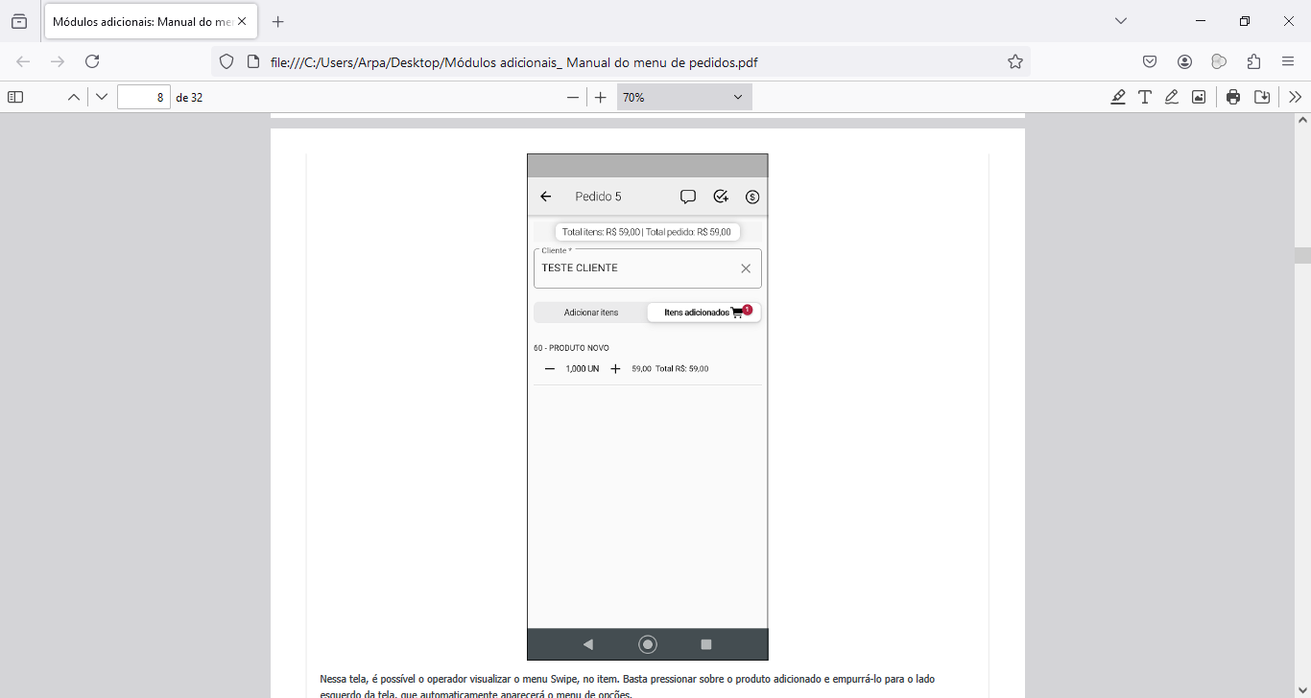

No item do pedido é possível visualizar o menu Swipe, basta o operador pressionando sobre o produto adicionado e arrastar para o lado esquerdo da tela, que automaticamente aparecerá o menu de opções, conforme descrito e demonstrado na Figura 47.

* **Totais**: ao pressionar sobre esse botão, o operador será direcionado à outra tela, onde parecerá os totais do pedido realizado.
* **Observação**: ao pressionar sobre o botão, abrirá a tela de observação, caso o operador deseje incluir uma observação no item do pedido.
* **Preço**: ao pressionar sobre o botão, o operador será direcionado à uma nova tela, onde terá a possibilidade de realizar a alteração de valores no produto, como por exemplo, um valor adicionar ou até mesmo desconto.
* **Apagar**: permite o operador apagar o item selecionado

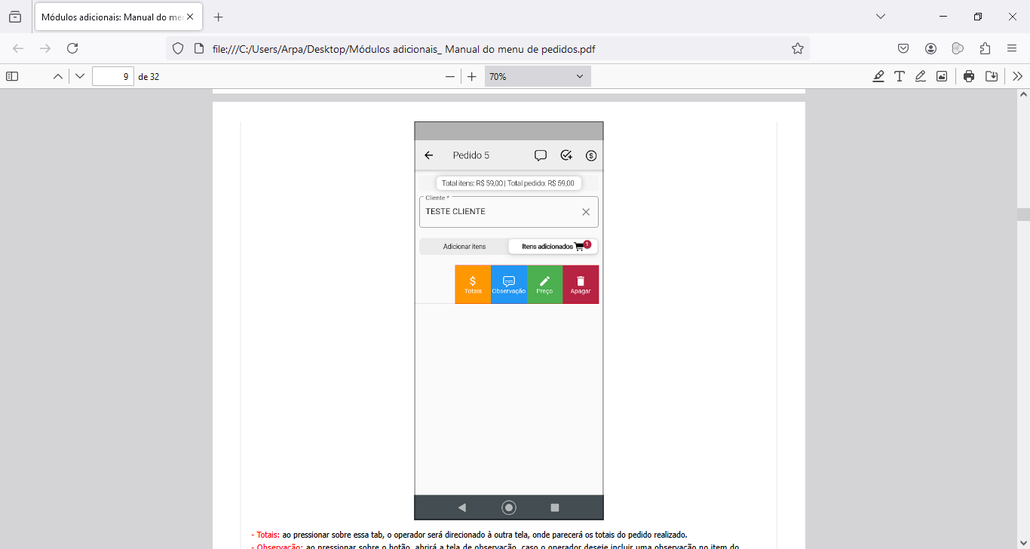

### **3.1.2. Inserir observação no pedido**

No pedido de venda, o operador tem a possibilidade de inserir observações especifica de cada pedido, basta pressionar o botão com o ícone comentário, conforme representado na Figura 48.

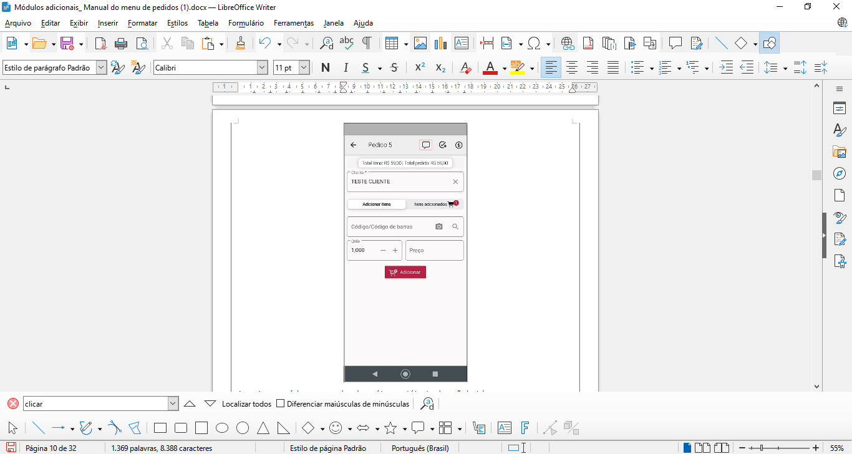

Na sequência uma nova tela é aberta, onde o operador consegue inserir a observação desejada. Também é possível limpar as observações inseridas, fechar a tela de inserção da observação e ou salvar as observações escritas, conforme representado na Figura 49.

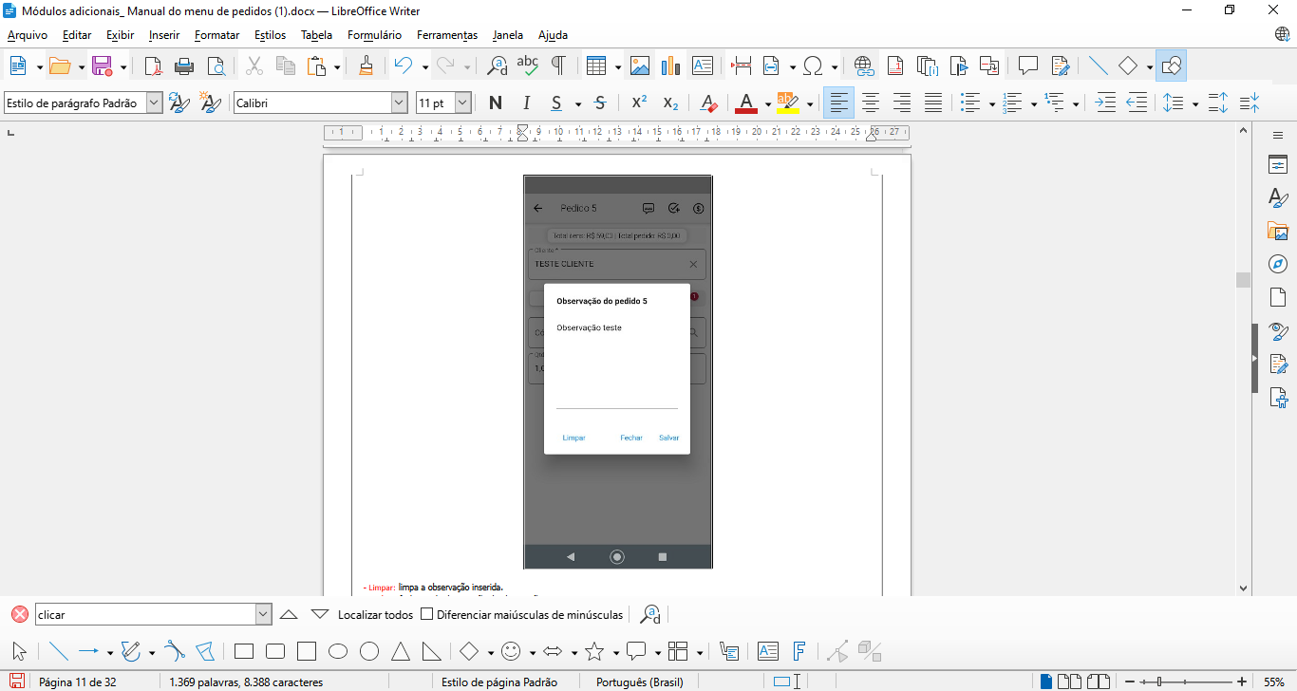

### 3.1.3. Faturamento do pedido

Quando finalizado o lançamento do pedido, o operador se desejar, pode finaliza-lo através do faturamento. Para realizar o faturamento o operador deve pressionar o botão com o ícone cifrão, localizado no canto superior direito da tela, conforme representado na Figura 50.

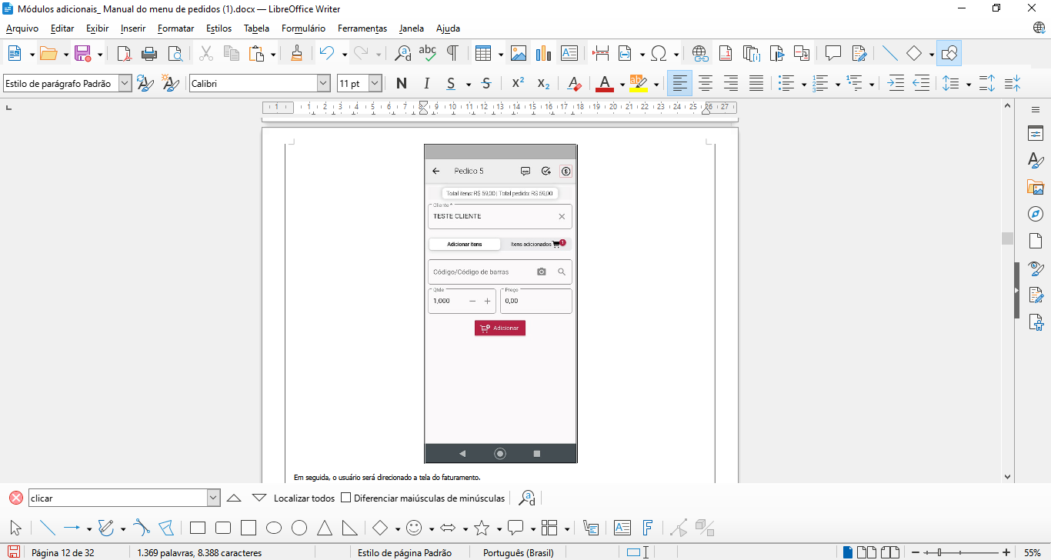

Na sequência, o usuário é direcionado para a tela do faturamento, onde o operador pode selecionar a espécie e condição de pagamento que deseja finalizar o pedido, conforme representado na Figura 51.

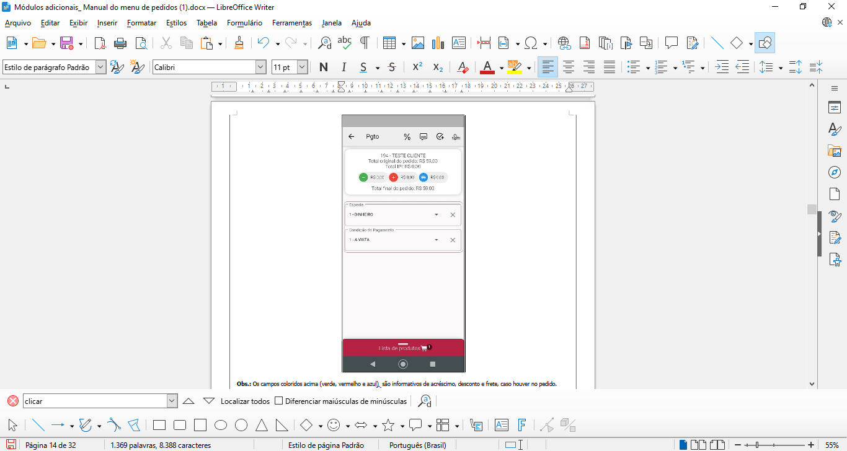

Ao realizar o faturamento, o operador pode lançar informações especificas do pedido, como acréscimo, desconto e frete. Para lançar essas informações o operador deve pressionar o ícone percentual (%) na parte superior da tela, conforme representado na Figura 52.

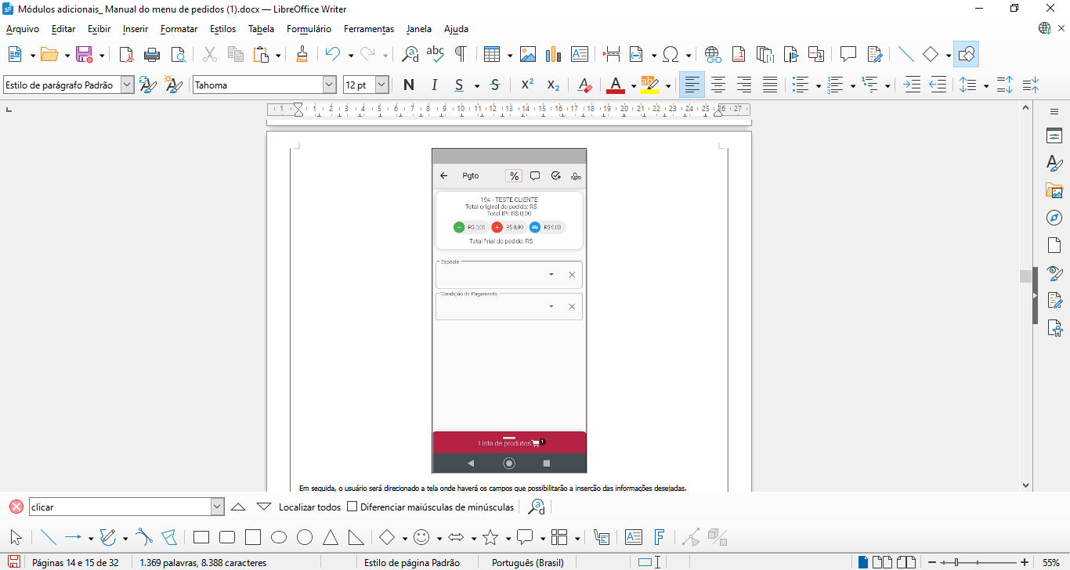

Na sequência, o usuário é direcionado a tela para preenchimento dos campos, conforme descrito abaixo e representado na Figura 53.

* **Desconto valor**: desconto em valor no total do pedido;
* **Acréscimo valor**: acréscimo em valor no total do pedido;
* **Valor do frente**: valor referente ao frete do pedido, caso houver.

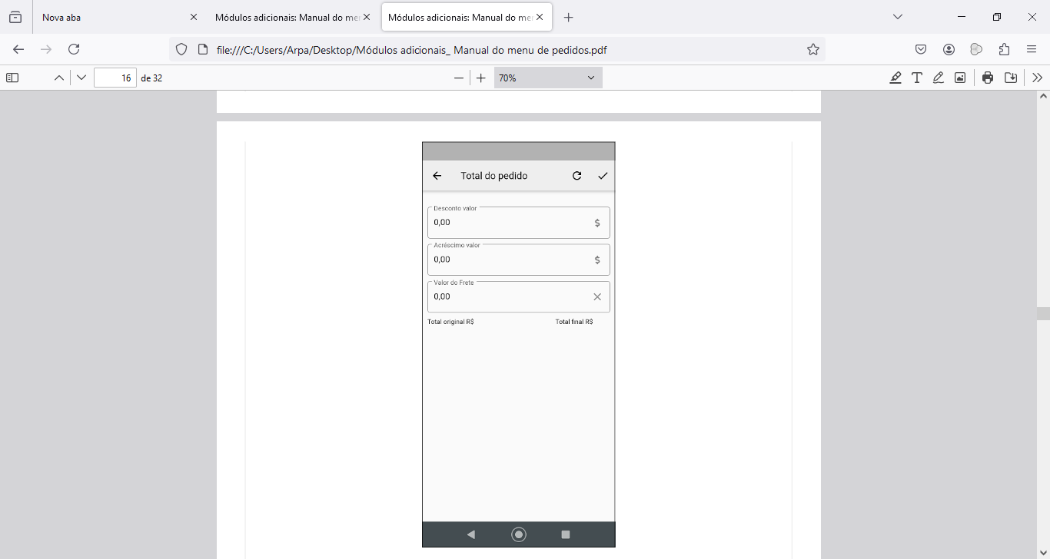

Após realizar o lançamento, o operador deve salvar as informações por meio do botão com ícone visto, caso o operador deseja retroceder deve pressionar o botão ícone seta apontada para o lado esquerdo na parte superior esquerda da tela, porém não irá salvar as alterações, conforme já representado na Figura 54.

Em decorrência dessa ação, é possível verificar as informações na tela do pagamento, por meio dos ícones representados “- “(menos) para desconto, “+” (mais) para acrescimento e “caminhão” para frete.

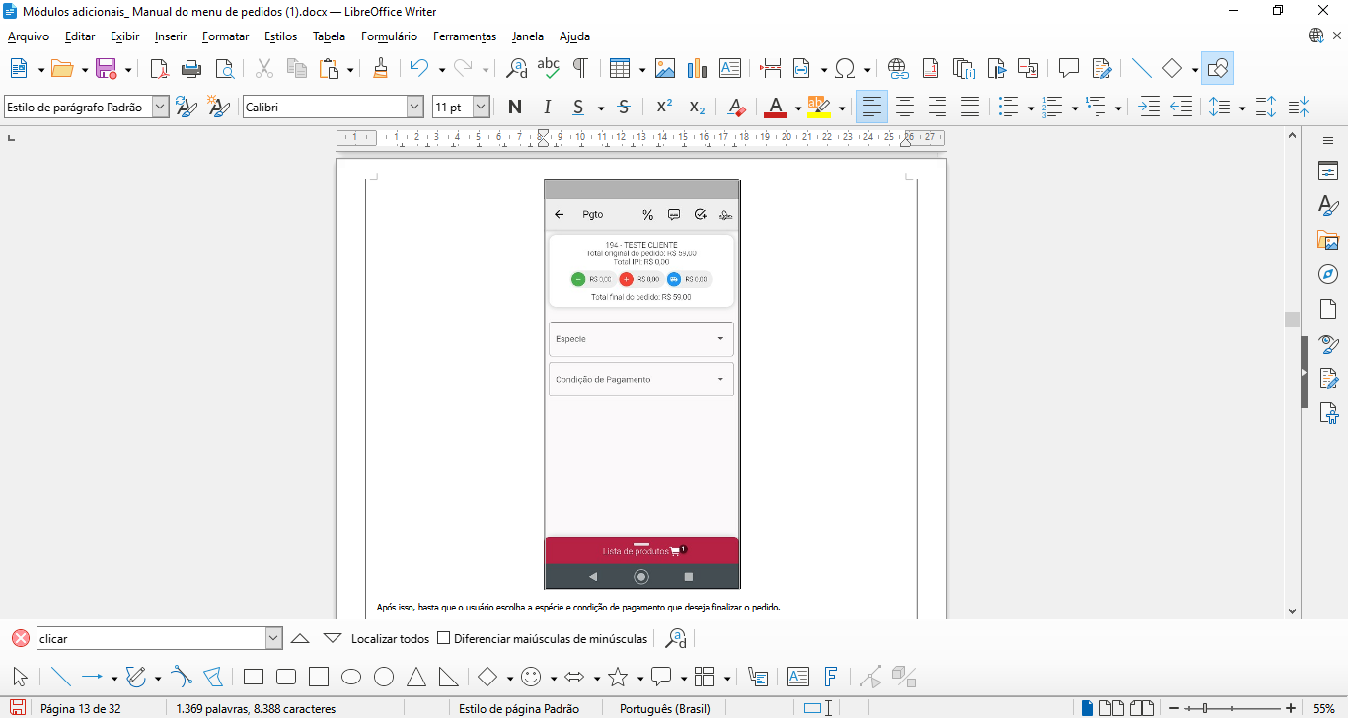

### **3.1.4. Observação no pedido**

Assim como é possível inserir observações ao pedido, conforme descrito no item 1.2. A possibilidade de inserir observação pelo faturamento, basta pressionar o botão com o ícone comentário, conforme representado na Figura 55.

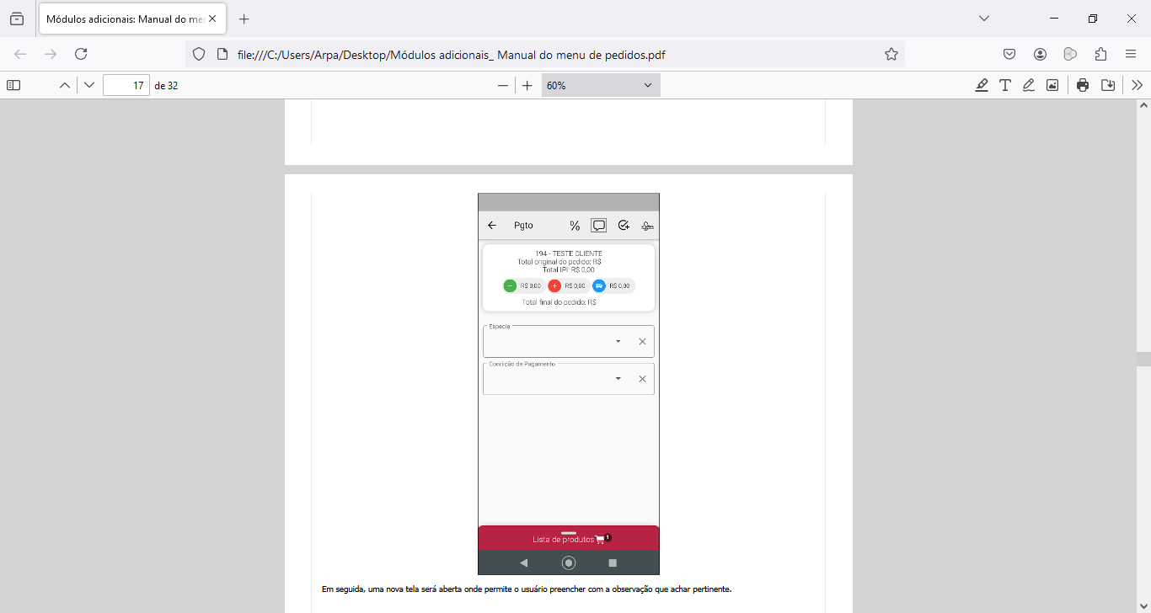

Na sequência uma nova tela é aberta, onde o operador consegue inserir a observação desejada. Também é possível limpar as observações inseridas, fechar a tela de inserção da observação e ou salvar as observações escritas, conforme representado na Figura 56.



### **3.1.5. Assinatura do pedido**

Para as empresas que possuem políticas internas, onde o cliente deve assinar o pedido de venda, o operador deve pressionar o ícone abreviatura, conforme representado na Figura 57.

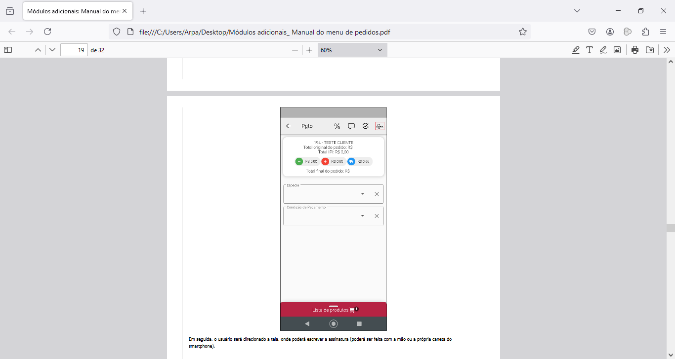

Na sequência, o usuário é direcionado para a tela da assinatura, que pode ser realizada com a caneta do aparelho ou com o próprio dedo. Conforme representado na Figura 58.

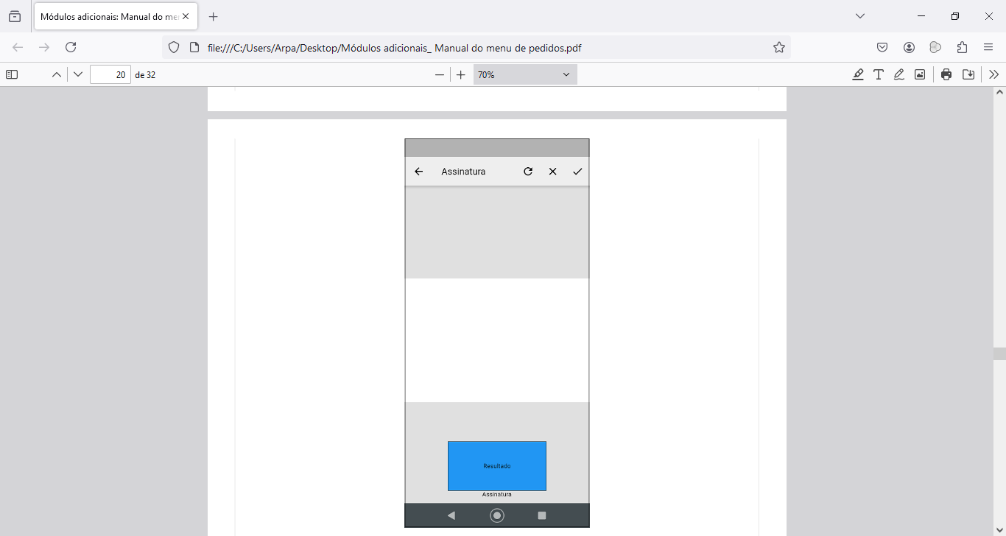

### **3.1.6. Finalização do pedido**

Para o operador que não queira efetuar o faturamento no momento da criação do pedido de venda ou deseja realizar o faturamento no Sistema Control, e que seja na sequência de outro pedido, o usuário deve inserir o cliente e o produto dentro do pedido pressionando o botão com o ícone visto +, conforme representado na Figura 59.

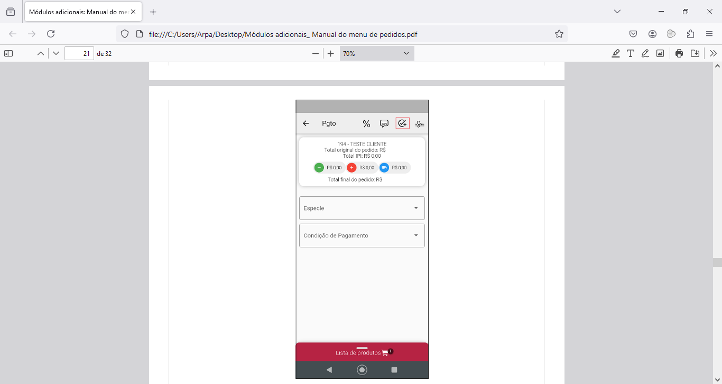

Automaticamente, quando o operador pressiona o botão ícone visto +, o usuário é direcionado a tela para efetuar um novo pedido, conforme já representado na Figura 21.

### **3.1.7. Inserção de produto com quantidade múltipla**

Essa função permite o operador inserir quantidades múltiplas no pedido de venda, ou seja, quantidades já definidas.

Exemplo: Uma loja comercializa caixas fechadas de madeira, com quantidades de 1.500, 3.000 ou 4.500, sendo assim, qualquer quantidade que não seja essas, o operador não conseguirá inserir no pedido, onde automaticamente um aviso aparece na tela do informando o usuário que a quantidade desse item não pode ser comercializada, conforme representado nas Figura 60 e 61.

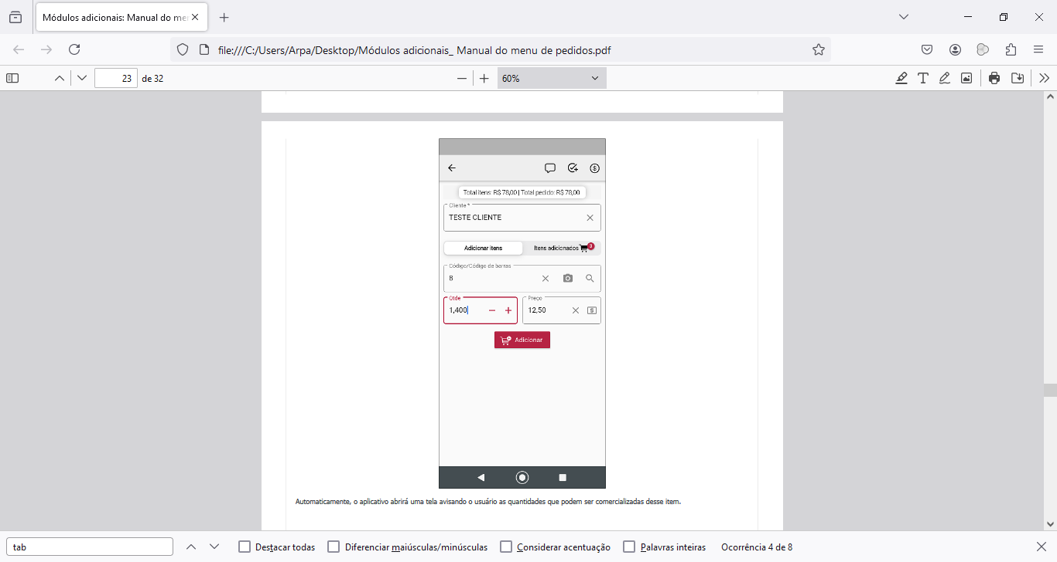

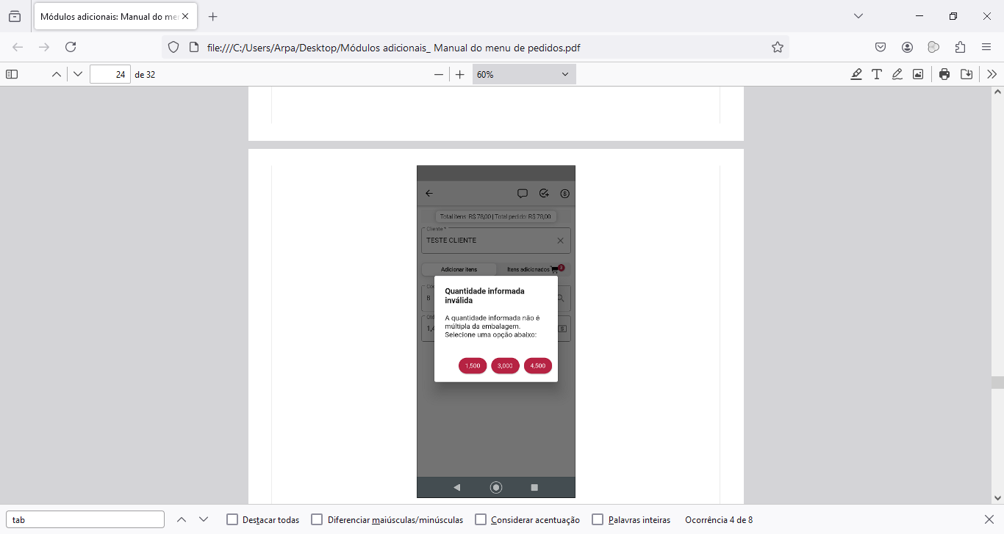

### **3.1.8. Possibilidade de emissão de nota para alguns itens do pedido**

No aplicativo smart o operador pode realizar a emissão de notas apenas para alguns itens do pedido de venda, ou seja, se o usuário incluir três produtos no pedido e deseja apenas emitir a nota de um, basta pressionar sobre o item desejado e automaticamente a tela sofre uma alteração, aparecendo as caixas de marcação, conforme representado nas Figuras 62 e 63.

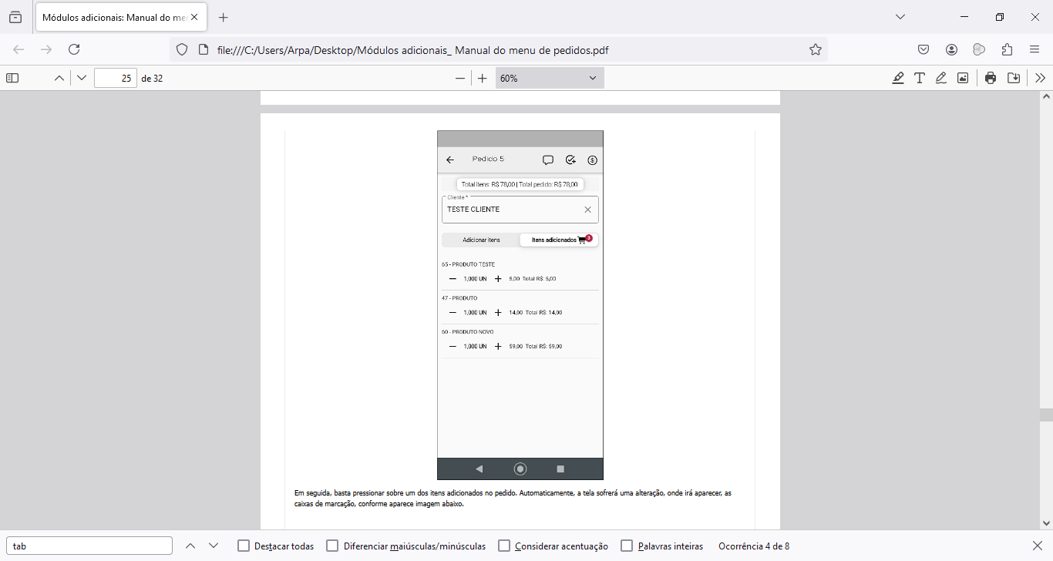

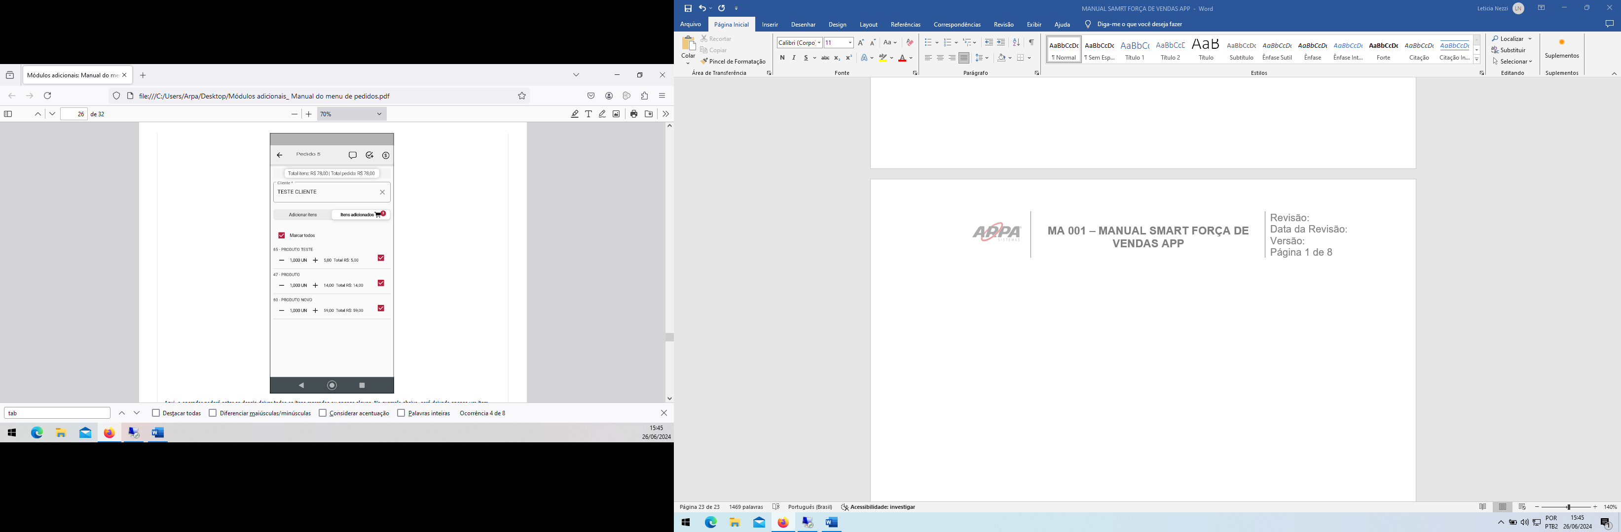

Na Figura 25, o operador pode optar em deixar todos os itens marcados ou se desejar deixar apenas um item marcado, nesse caso, ao ser importado, somente esse será emitida a nota fiscal, conforme representado na Figura 64.

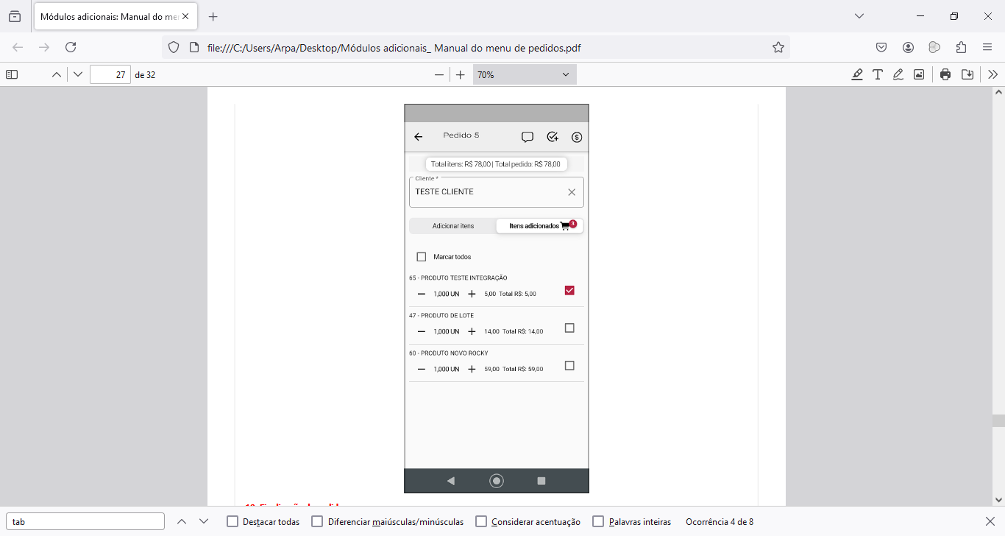

### **3.1.9. Finalização do pedido**

Para finalizar um pedido de venda, basta ir no menu de pedidos, conforme representado na Figura 65.

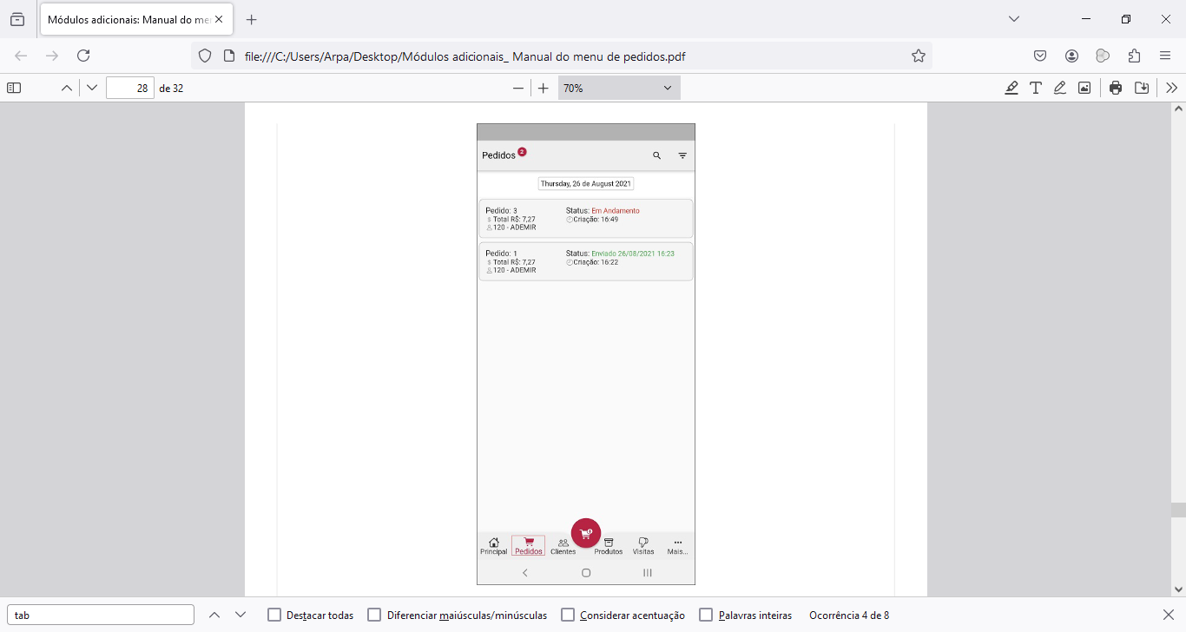

Em seguida, o operador deve pressionar sobre o pedido que deseja finalizar e, arrastar com o dedo para o lado direito da tela, ao abrir o menu, basta pressionar sobre “Mudar para concluído”, automaticamente, o status do pedido mudará, conforme representado nas Figuras 66 e 67.

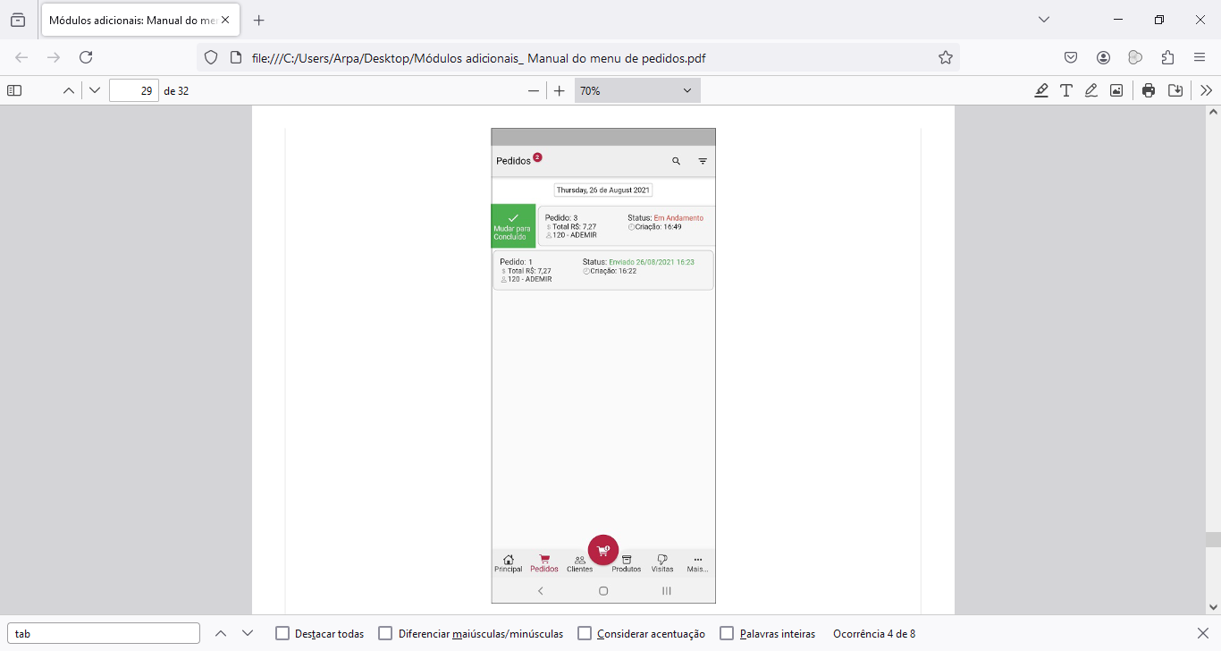

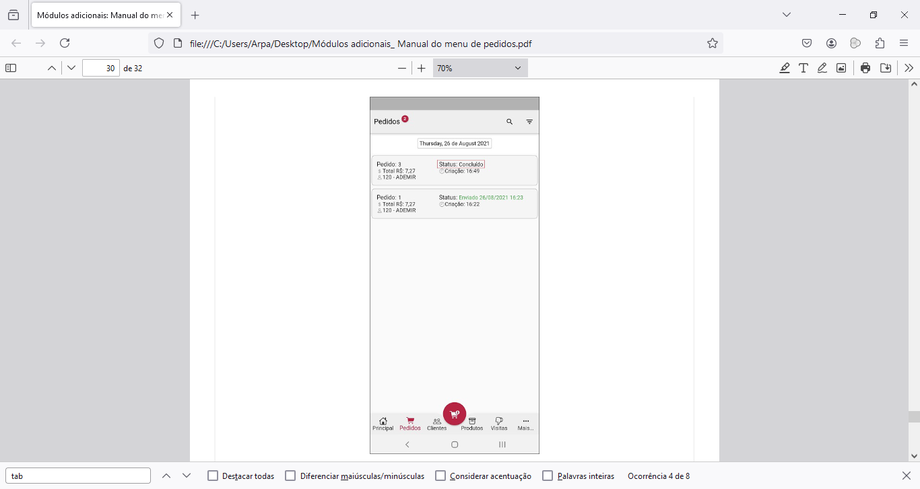

O status do pedido também pode ser alterado através do menu pedido, pressionando sobre a tela, conforme representado na Figura 68.

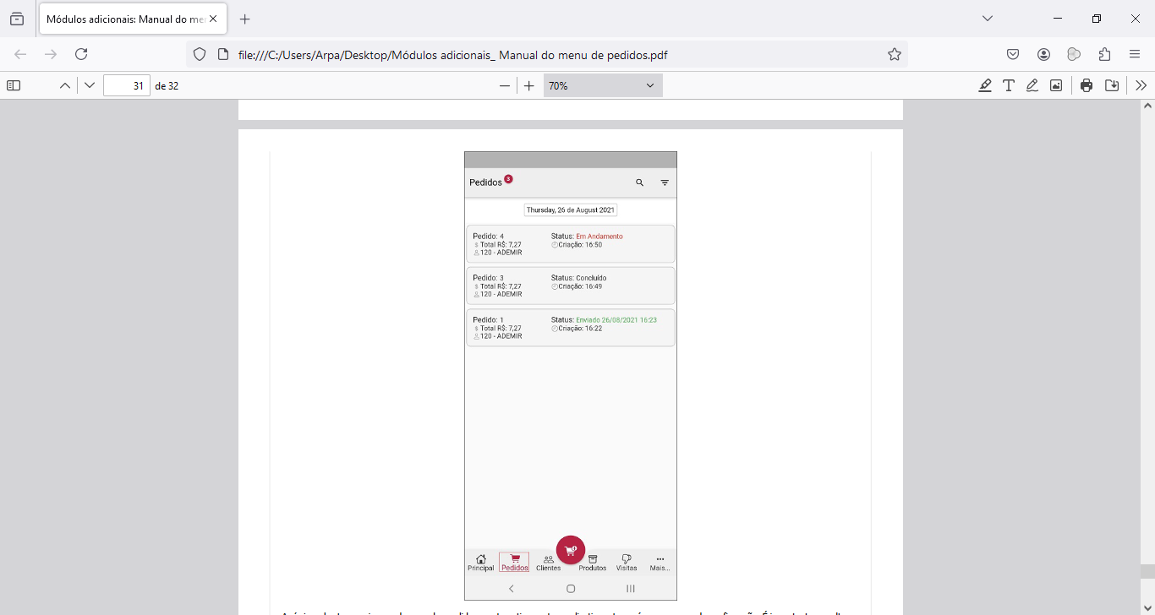

Na sequência, o aplicativo automaticamente apresenta uma mensagem para confirmação da mudança, se o usuário optar em SIM, todos os status dos pedidos são alterados para concluído, ao contrário NÃO, a operação é encerrada, sem alteração do status, conforme representado na Figura 69.

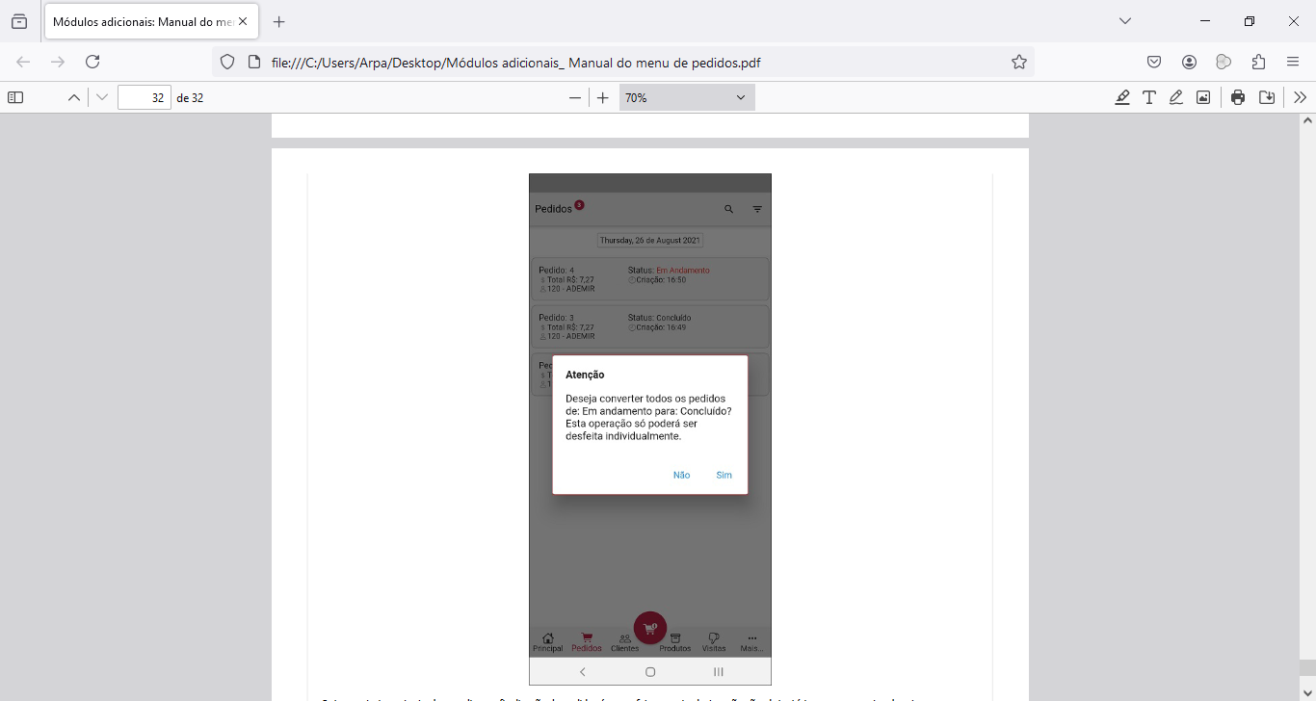

## 3.2. MENU CLIENTE

### **3.2.1. Acesso ao cadastro**

O cadastro de clientes poderá ser acessado através do menu clientes, ao pressionar essa opção, o usuário será direcionado para a tela de listagem de clientes. conforme representado na Figura 70 e 71.

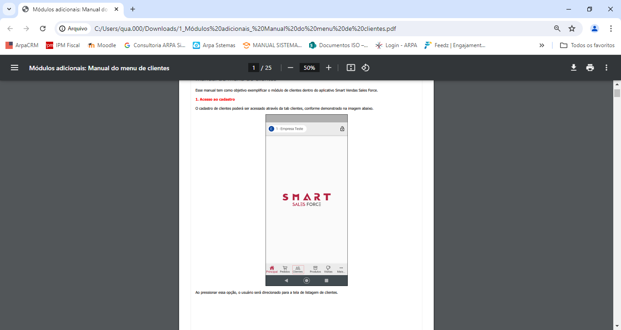

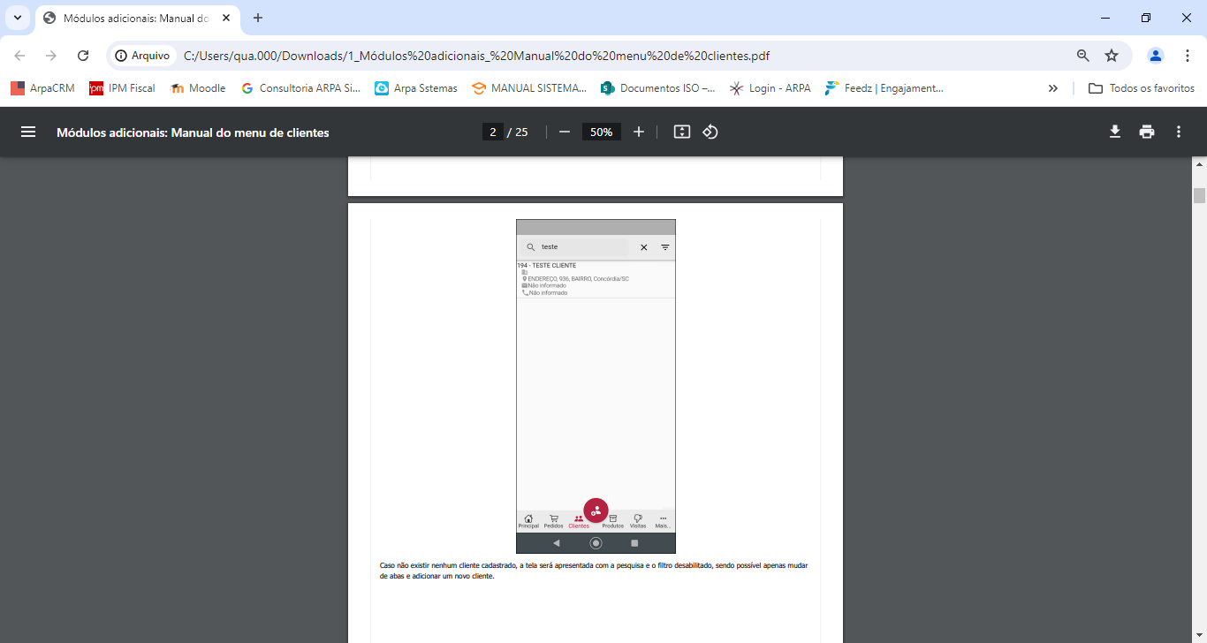

Caso não existir nenhum cliente cadastrado, a tela será apresentada com a pesquisa e o filtro desabilitado, sendo possível apenas mudar de abas e adicionar um novo cliente, conforme representado na Figura 72.

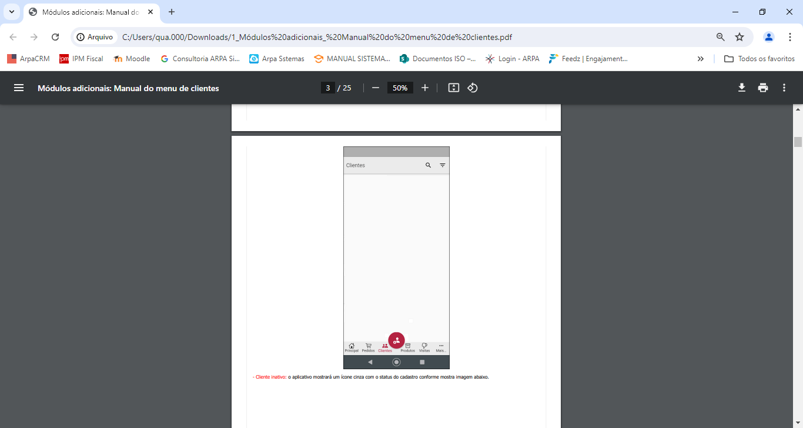

Para cliente inativo o aplicativo mostrará um ícone cinza com o status do cadastro, conforme representado na Figura 73.

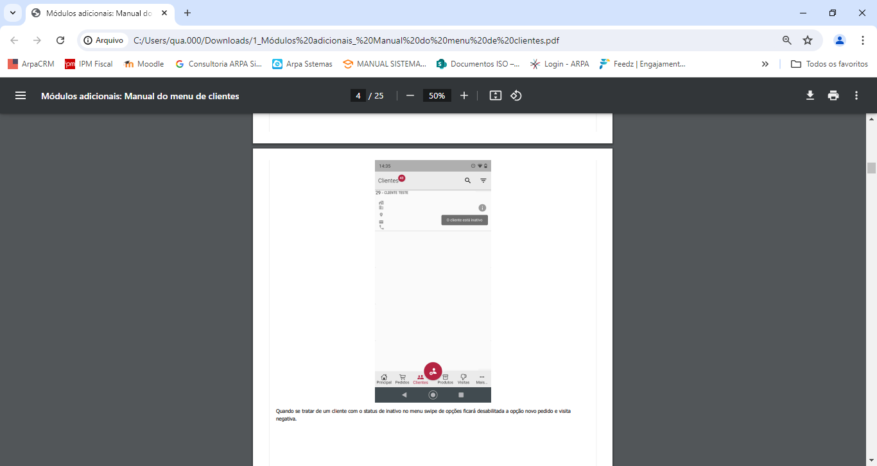

Quando o cliente estiver com o status de inativo, as opções novas pedido e visita negativa estarão desativada no menu swipe, conforme representado na Figura 74.

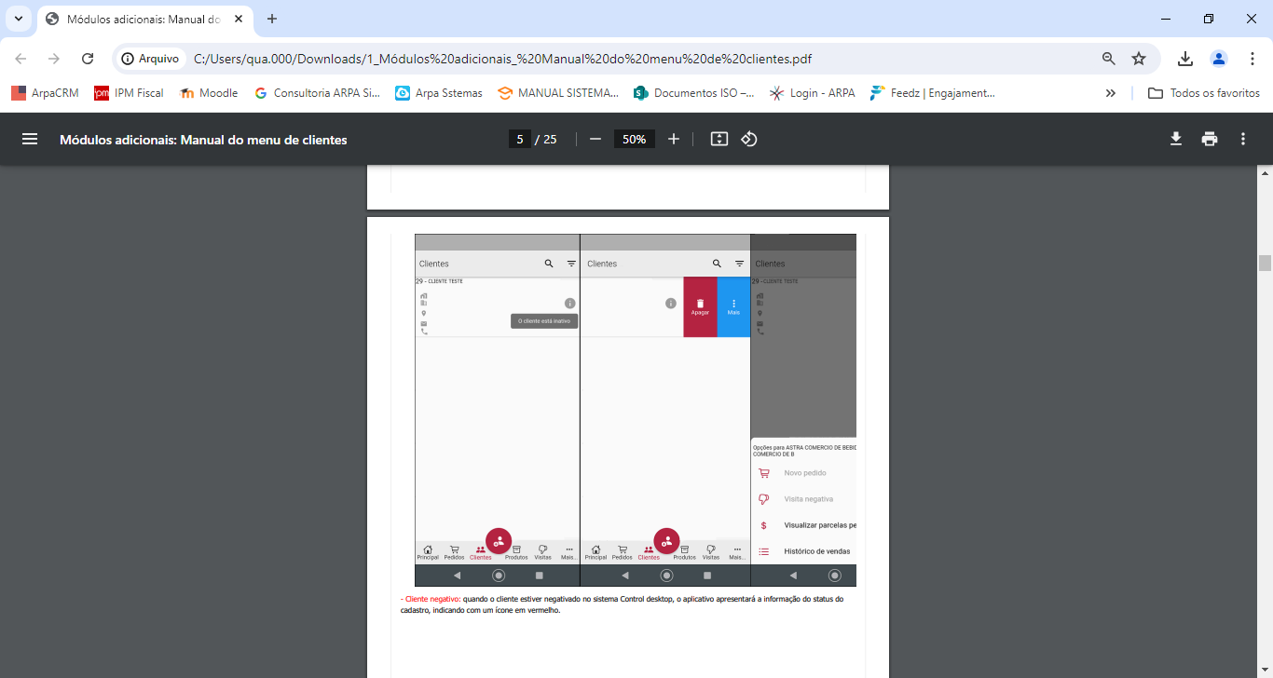

Quando o cliente estiver negativado no sistema Control desktop, o aplicativo apresentará a informação do status do cadastro, indicando com um ícone de informação em vermelho, conforme representado na Figura 75

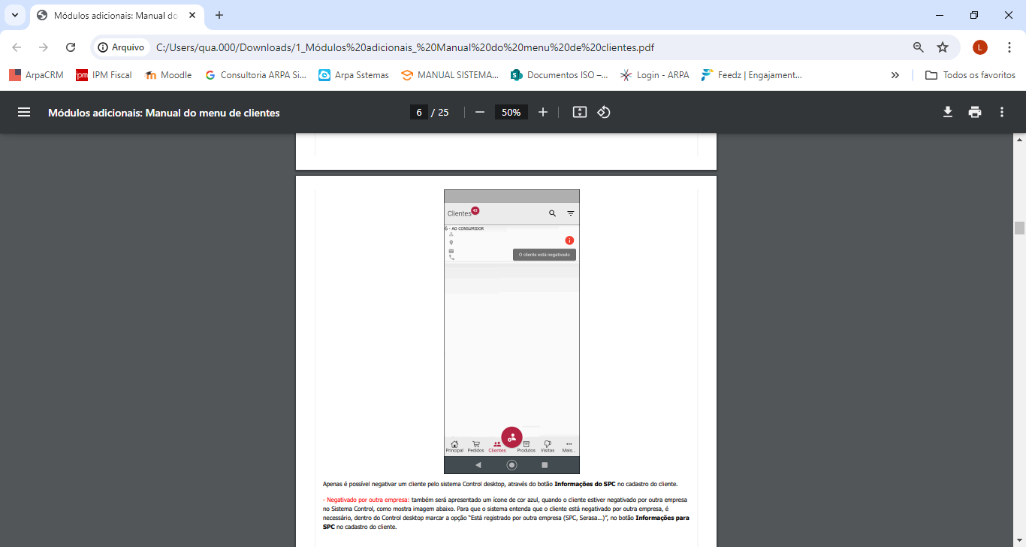

Nota: Apenas é possível negativar um cliente pelo sistema Control desktop, através do botão Informações do SPC no cadastro do cliente.

Quando o cliente estiver negativado por outra empresa no Sistema Control é apresentado um ícone de informação de cor azul, conforme representado na Figura 76.

Nota: Para que o sistema entenda que o cliente está negativado por outra empresa, é necessário, registrar a informação no Sistema Control desktop marcar a opção “Está registrado por outra empresa (SPC, Serasa...)”, no botão Informações para SPC no cadastro do cliente.

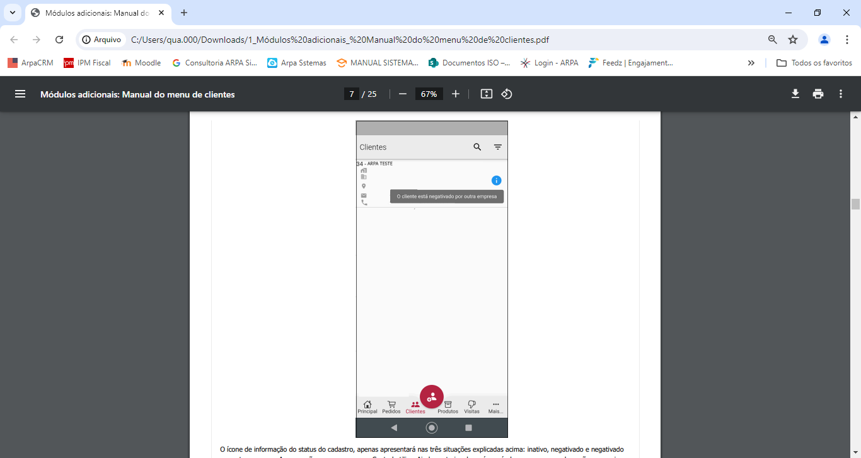

O ícone de informação do status do cadastro, somente é apresentado quando ocorrer as três situações: inativo, negativado e negativado por outra empresa. As cores são as mesmas utilizadas e apresentadas no Sistema Control.

Nesta janela também é possível acessar o menu de opções, pesquisar clientes por código, nome, fantasia e CPF/CNPJ e filtrar clientes por atribuições, clicando sobre o ícone três linhas no canto superior direito, conforme representado na Figura 77. Além disso, é permitido criar um novo cadastro e alterar os existentes

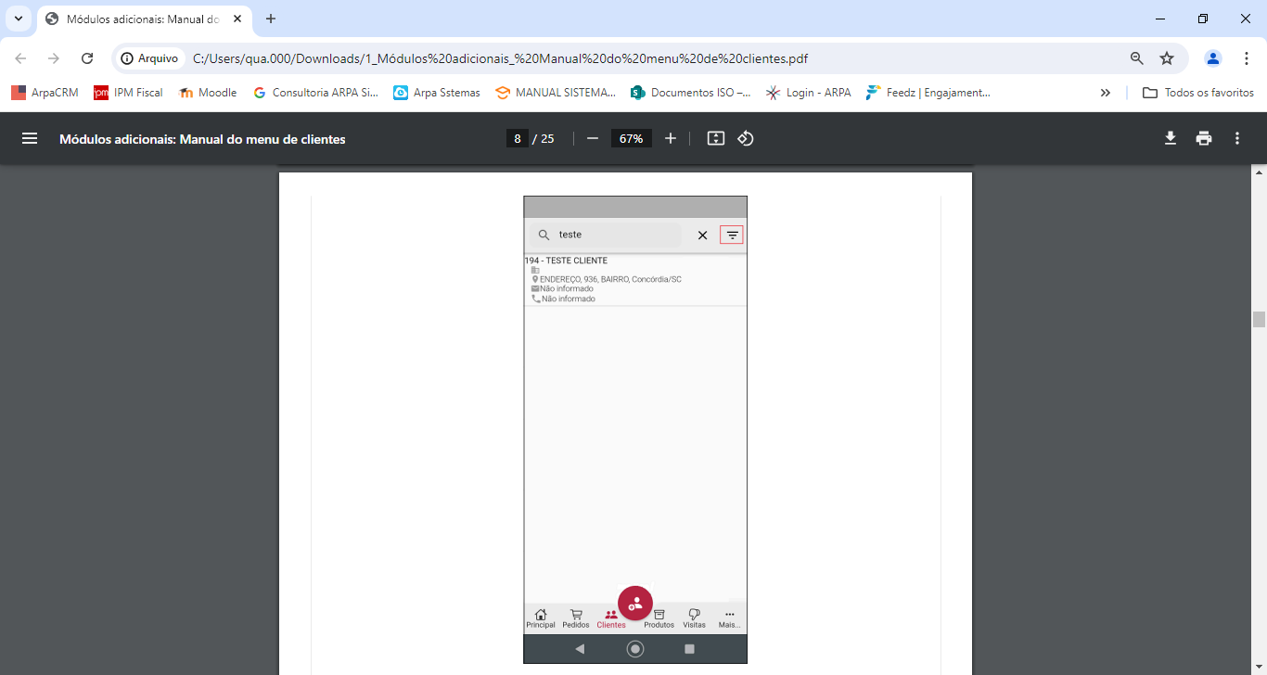

### **3.2.2. Editar cadastro de clientes**

É permitido por meio do aplicativo alterar informações cadastrais do cliente. Para isso, é necessário que o operador localize o código que deseja alterar e pressionar sobre ele, conforme representado na Figura 78.

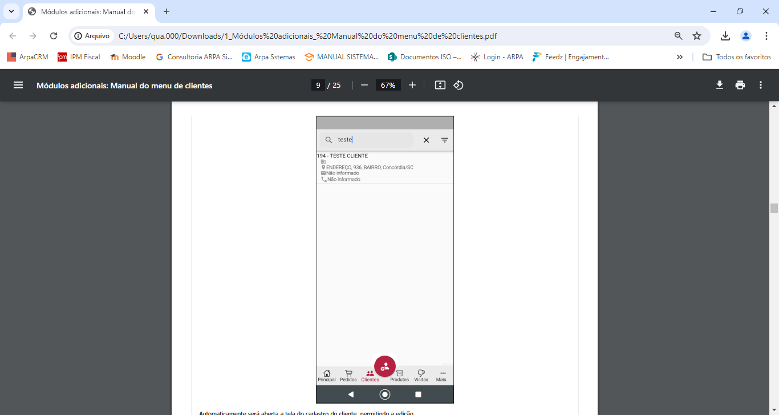

Automaticamente será aberta a tela do cadastro do cliente, permitindo a edição, conforme representado na Figura 79. Não será permitido alterar a razão social e o CPF/CNPJ, levando também em consideração o restante das configurações e níveis de acesso.

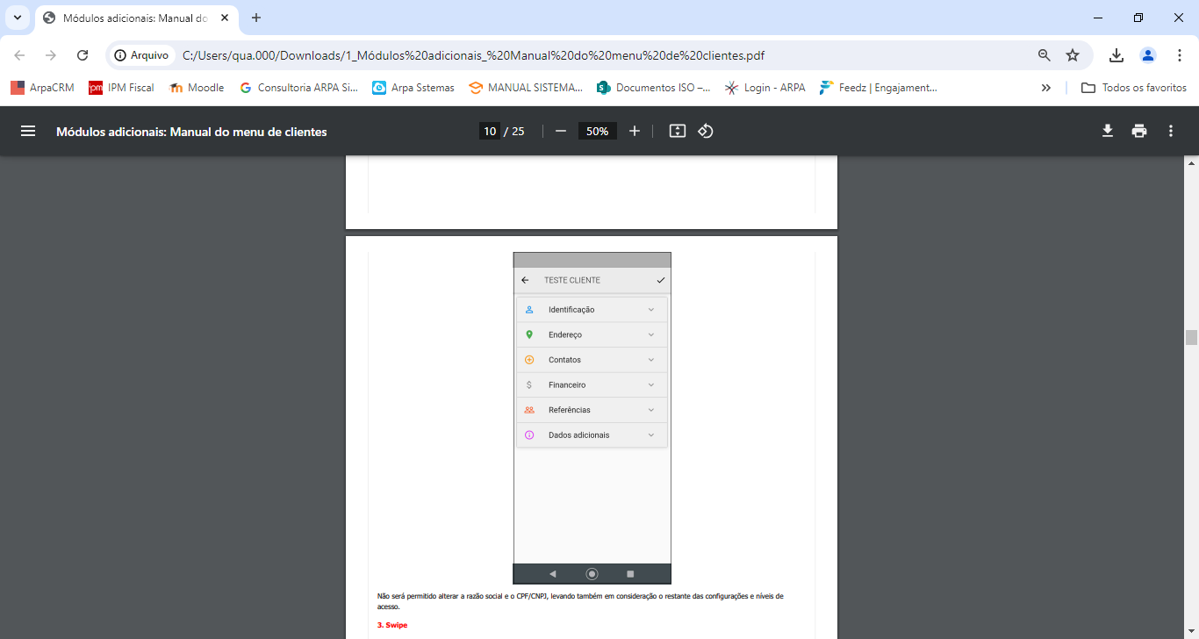

### **3.2.2. Swipe**

Para acessar o menu de opções é necessário abrir o swipe. Para isso, é necessário localizar o cadastro que deseja e empurrá-lo com o dedo para o lado esquerdo. A seguir, o sistema mostrará a opção de apagar (caso deseje apagar o cadastro) e também o botão Mais, conforme representado na Figura 80.

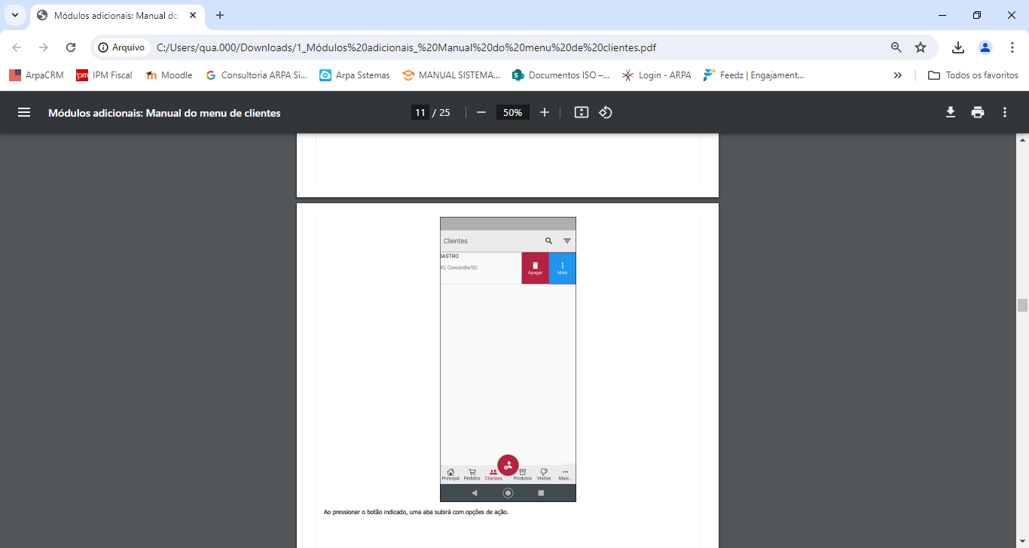

Ao pressionar o botão indicado, uma aba subirá com opções de ação, o usuário deve pressionar sobre a opção desejada, conforme descrito abaixo e representado na Figura 81.

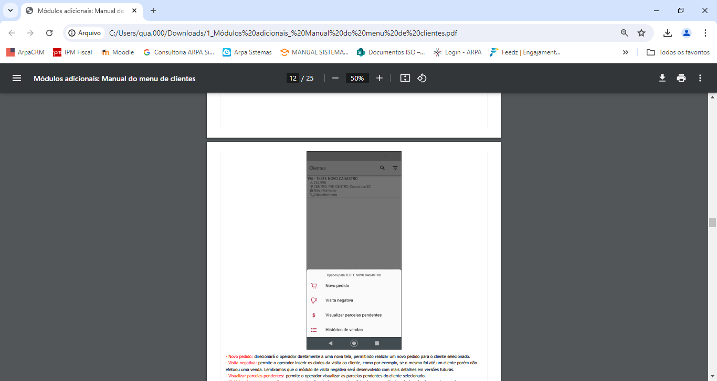

* Novo pedido: direcionará o operador diretamente a uma nova tela, permitindo realizar um novo pedido para o cliente selecionado.
* Visita negativa: permite o operador inserir os dados da visita ao cliente, como por exemplo, se o mesmo foi até um cliente, porém não efetuou uma venda. Lembramos que o módulo de visita negativa será desenvolvido com mais detalhes em versões futuras.
* Visualizar parcelas pendentes: permite o operador visualizar as parcelas pendentes do cliente selecionado.
* Histórico de vendas: permite o operador visualizar todas as vendas efetuadas para o cliente selecionado. Ao pressionar sobre essa opção o operador será direcionado à uma nova tela, conforme representado na Figura 81.

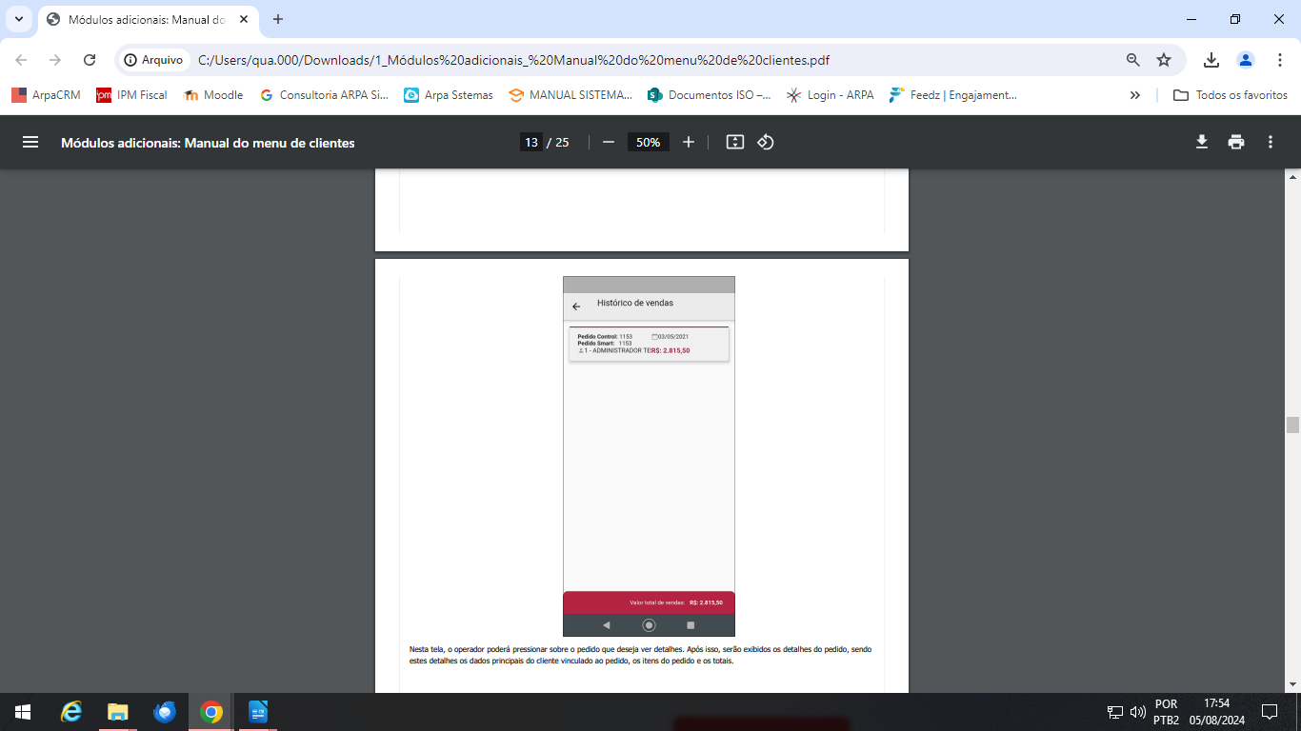

Na tela seguinte, o usuário ao pressionar sobre o pedido, serão exibidos os detalhes do pedido, sendo estes detalhes os dados principais do cliente vinculado ao pedido, os itens do pedido e os totais, conforme representado na Figura 82.

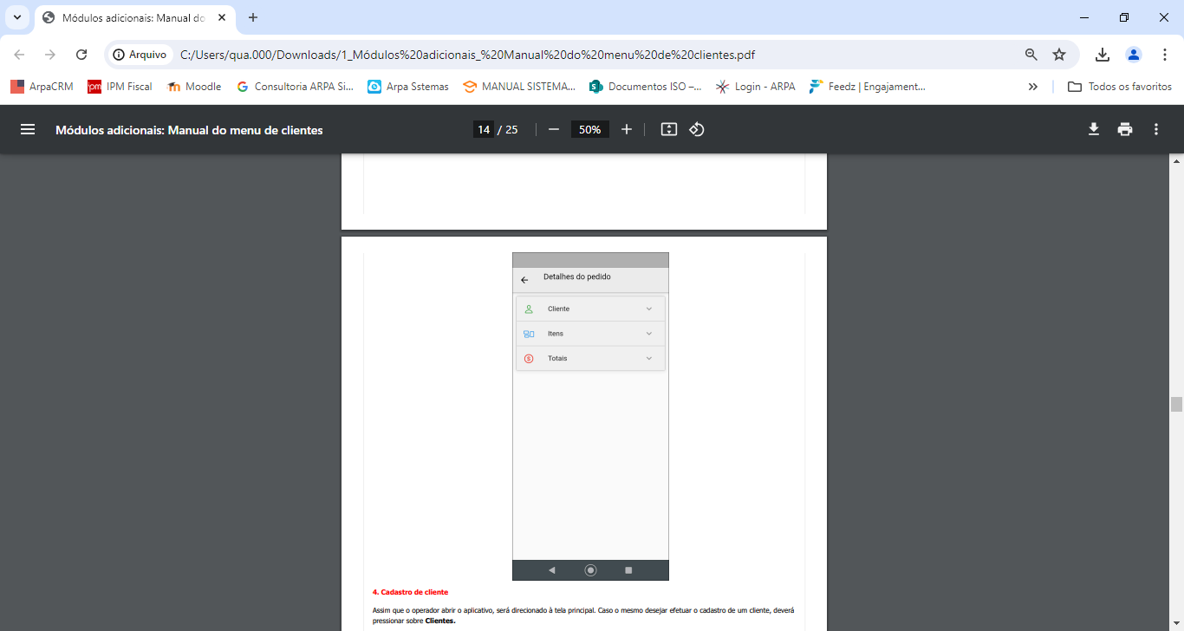

### **3.2.4. Cadastro de cliente**

Assim que o usuário abrir o aplicativo, será direcionado à tela principal. Caso o mesmo desejar efetuar o cadastro de um cliente, deverá pressionar a opção clientes do menu, conforme representado na Figura 83.

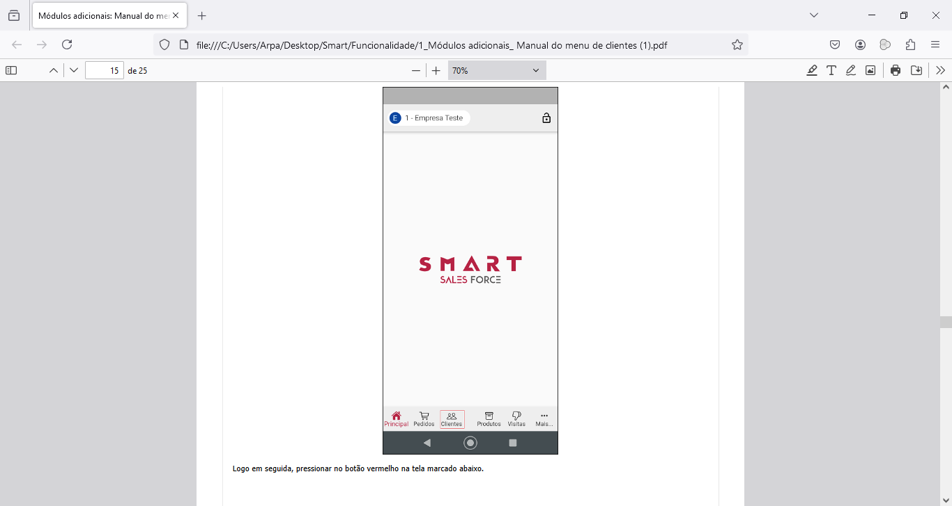

Na sequência, o usuário deve pressionar no botão representado por uma pessoa na cor vermelha, conforme representado na Figura 84.

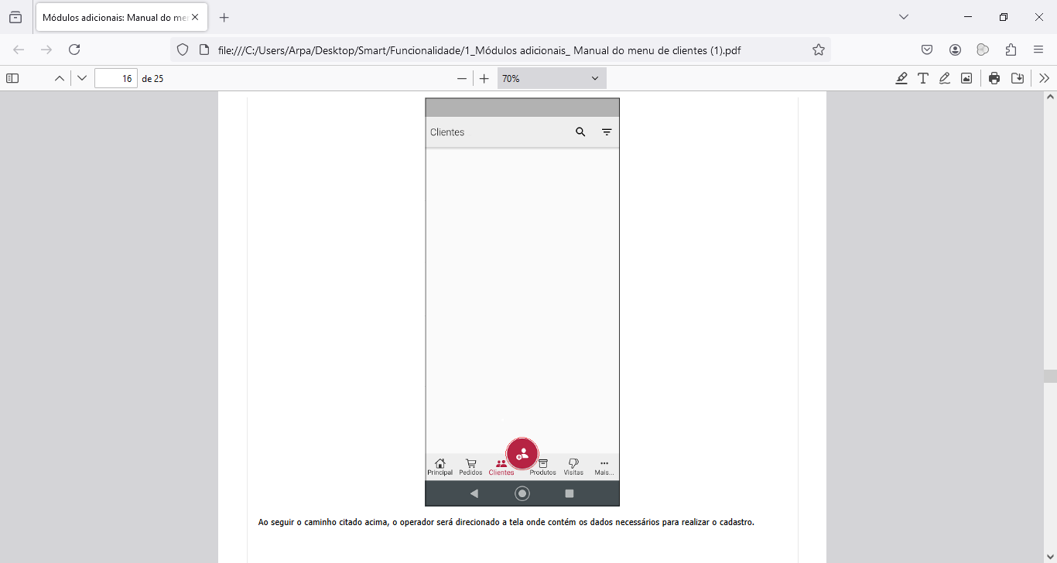

Em seguida, o usuário é direcionado a tela Novo cliente onde contém os dados necessários para realizar o cadastro, conforme representado na Figura 85.

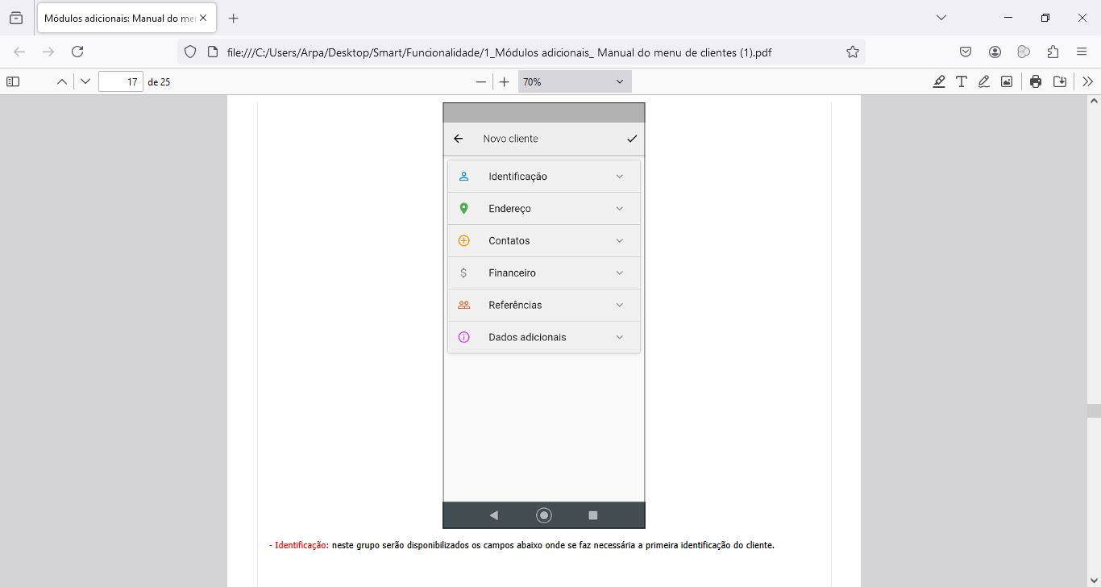

No item Identificação, o usuário deve preencher os dados de identificação do cliente, conforme descrição de cada item e representado na Figura 86.

* CPF/CNPJ: campo obrigatório. Ao informar o CPF/CNPJ, automaticamente uma lupa aparecerá, nela, é possível realizar a consulta online do cadastro, e preencher de forma automática os campos de logradouro, número, complemento, CEP, bairro, município, UF, e-mail, telefone.
* Nome/Razão social: campo obrigatório onde o operador deverá inserir o nome do cliente que está sendo cadastrado.
* Fantasia: campo não é obrigatório, se trata de um segundo nome de uma empresa, por exemplo.
* RG/IE: campo não obrigatório, se tratando do documento de registro geral ou inscrição estadual.

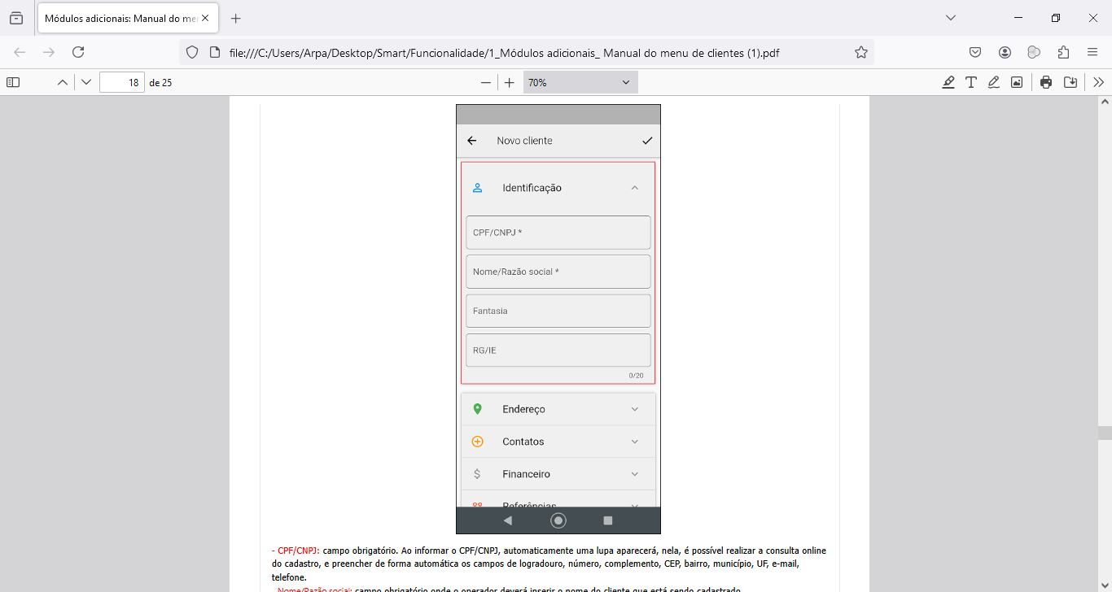

No item endereço, o usuário deve preencher os dados de localização do cliente, conforme descrição de cada item e representado na Figura 87.

* CEP: Campo obrigatório, o usuário pode realizar a busca do CEP por meio do ícone lupa localizado no lado direito do campo, seguindo as regras:

1. Quando a parelho estiver online poderá realizar uma consulta de CEP através do https://viacep.com.br/.
2. Quando o aparelho estiver off-line será necessário realizar o cadastro de forma manualmente.

* Município/UF: campo obrigatório. Será preenchido automaticamente com a informação presente no cadastro do CEP, permitindo informar manualmente diretamente no campo também, o campo será um autocomplete e fará uma busca em uma listagem fixa presente no integrador que possui a lista de todas as cidades.
* Endereço: campo obrigatório. Limite de 50 caracteres. Neste campo há possibilidade de o usuário realizar uma consulta no mapa, basta pressionar o ícone no campo que direciona ao mesmo.
* Número: campo obrigatório. Limite de 10 caracteres. Permite o usuário inserir o número do endereço que está cadastrando.
* Bairro: campo obrigatório. Limite de 50 caracteres. O usuário deve inserir o bairro do cliente que está sendo efetuado o cadastro.
* Complemento: não obrigatório. Limite de 80 caracteres. O usuário poderá inserir um ponto de referência, por exemplo.
* Região: não obrigatório. Buscará do cadastro do Control desktop. Permitindo visualizar a lista através do combo.

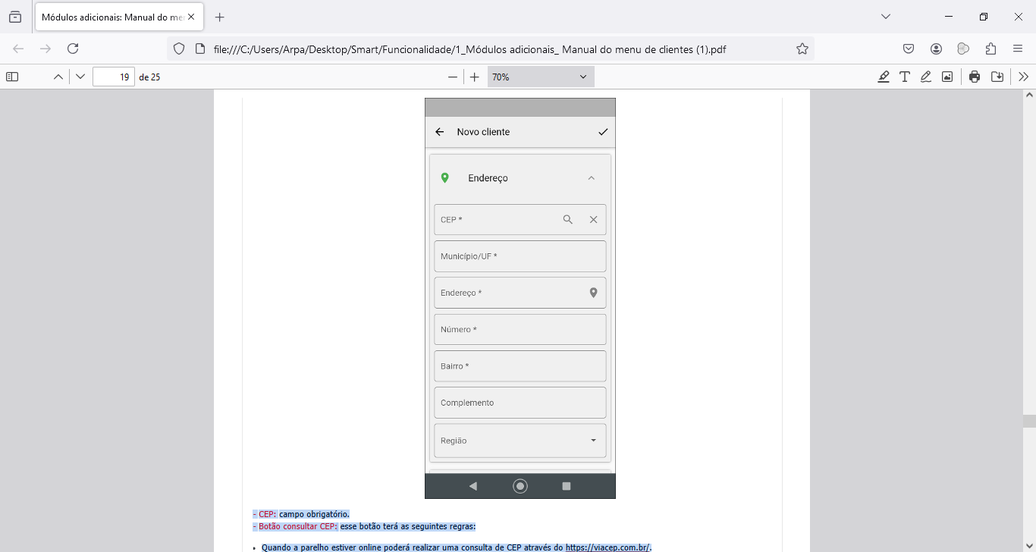

No item contato, o usuário ao adicionar um novo contato, o aplicativo permite que seja cadastrado WhatsApp com direcionamento direto para uma conversa e/ou chamadas, realizando o cadastro do contato por meio do botão Adicionar contato, conforme representado na Figura 88.

* E-mail principal: Permite incluir vários e-mails separados por ponto e vírgula (;).
* E-mail secundário: Permite incluir vários e-mails separados por ponto e vírgula (;).
* URL: Limite de 200 caracteres.
* Grupo de contato e telefones: Para realizar essa ação, o usuário precisa pressionar o botão Adicionar contato.

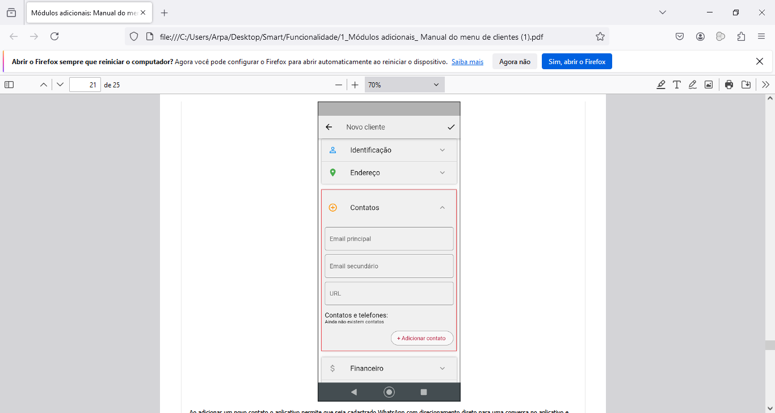

No item financeiro, o usuário deve preencher os dados referente ao pagamento, conforme descrição de cada item e representado na Figura 89.

* Condição de pagamento: lista de condições de pagamentos do Sistema Control que estão marcadas para enviar para o SMART Vendas.
* Nesta listagem apresentará a condição com o complemento que é o mesmo já utilizado no PALM.
* Espécie: lista de espécie do Sistema Control.
* Portador: lista dos portadores do Sistema Control.
* Tabela de preço: lista de tabelas de preços do Sistema Control que estão marcadas para enviar para o SMART vendas.
* Informações bancárias: grupo com as seguintes opções:

1. Banco: lista de bancos do sistema CONTROL desktop.
2. Agência: campo livre e obrigatório com limite de 8 caracteres.
3. Conta: campo livre obrigatório com limite de 13 caracteres.
4. Titular: campo livre obrigatório com limite de 50 caracteres.
5. É possível adicionar várias contas bancárias, basta pressionar o botão + Adicionar nova.

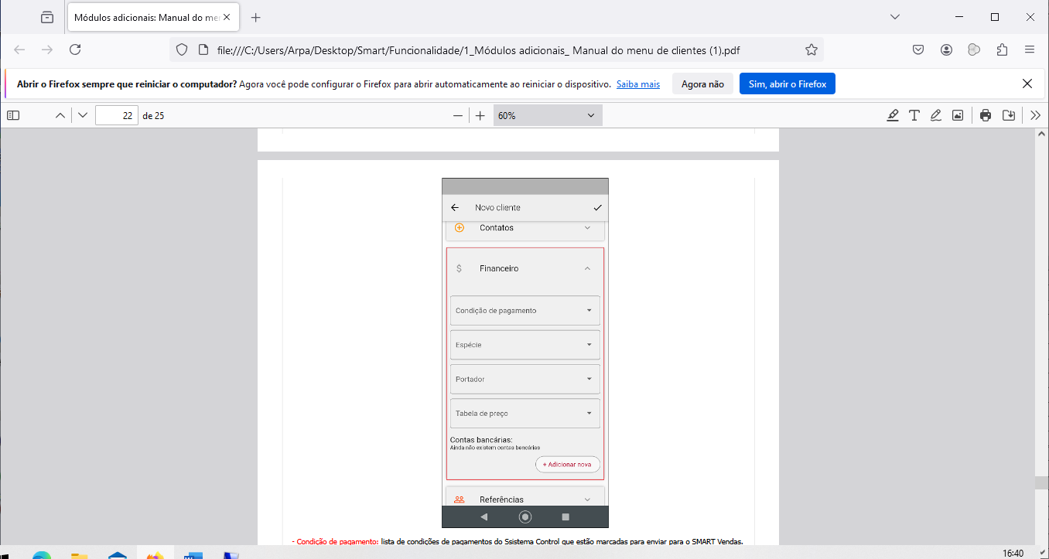

No item referências, o usuário consegue adicionar várias informações referente ao cliente, pressionando no botão Adicionar referências. Essas informações são obtidas por meio do cadastro do cliente. Conforme representado na Figura 90.

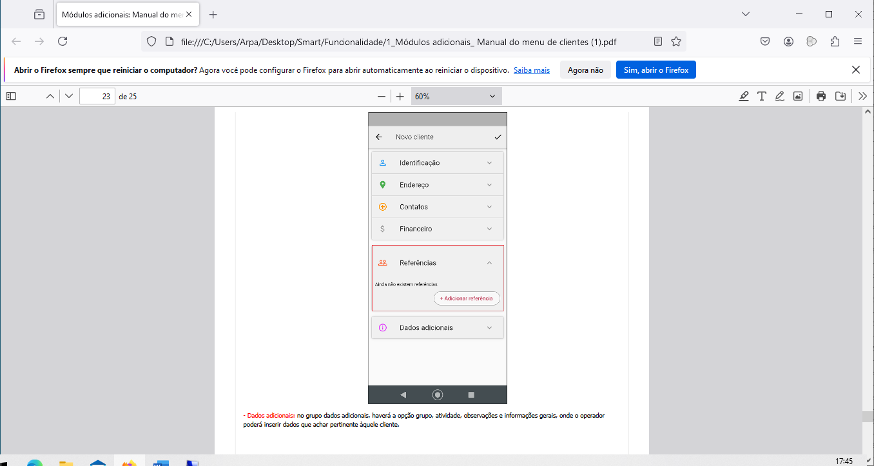

No item dados adicionais, o usuário consegue inserir informações adicionais sobre o cliente, conforme descrito e demonstrado na Figura 91.

* Grupo: listagem dos grupos de clientes presentes no Sistema CONTROL.
* Atividade: listagem das atividades presentes no Sistema CONTROL.
* Observações: campo livre alfanumérico. Corresponde ao botão observação do cadastro do cliente do Sistema CONTROL.
* Informações gerais: campo livre alfanumérico. Corresponde ao botão informações gerais do cadastro do cliente do Sistema CONTROL.

Assim que o operador inserir todas as informações necessárias para efetuar o cadastro do cliente, basta pressionar no Check marcado na imagem abaixo para finalizar/salvar o cadastro.

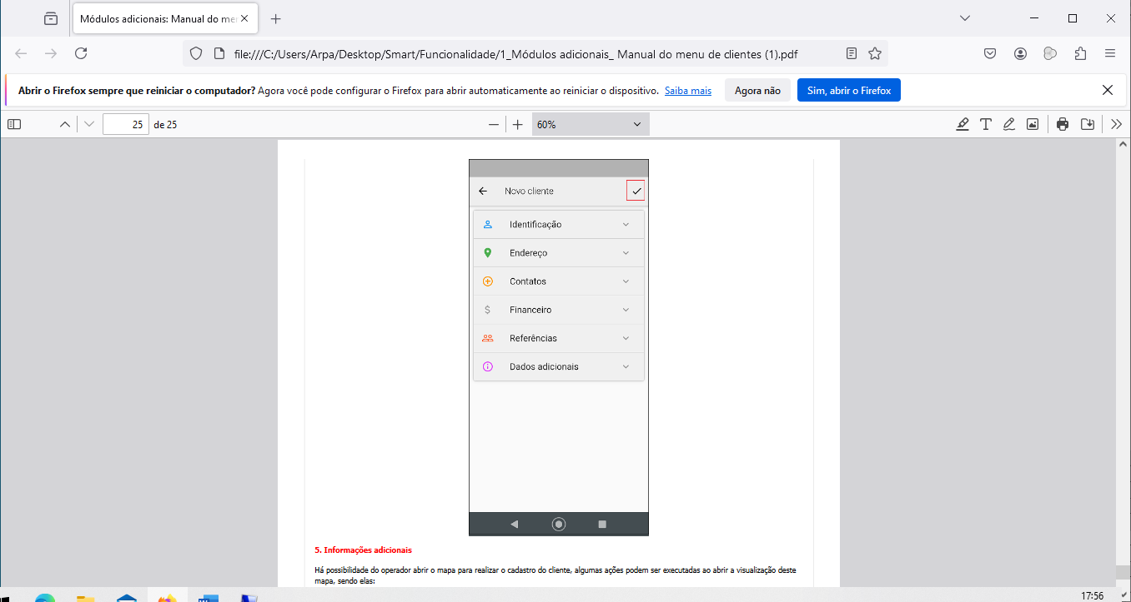

### **3.2.5. Informações complementares**

Há possibilidade de o usuário abrir o mapa para realizar o cadastro do cliente, algumas ações podem ser executadas ao abrir a visualização deste mapa, sendo elas:

* Abrir o GPS com a localização do endereço do cliente.
* Visualizar os detalhes dos clientes.
* Aumentar ou diminuir o zoom.
* Realizar a busca de um determinado endereço, permitindo que o endereço do cliente seja atualizado caso seja necessário.

Além da funcionalidade de visualizar a endereço no mapa o ícone também tem a funcionalidade de permitir que o endereço seja atualizado, para isso basta localizar o endereço desejado navegando no maps ou utilizando a ferramenta de busca.

## 3.3. MENU PRODUTOS

### **3.3.1. Acesso ao menu produtos**

Para realizar a busca de produtos o usuário deve acessar o menu produtos, conforme representado na Figura 92.

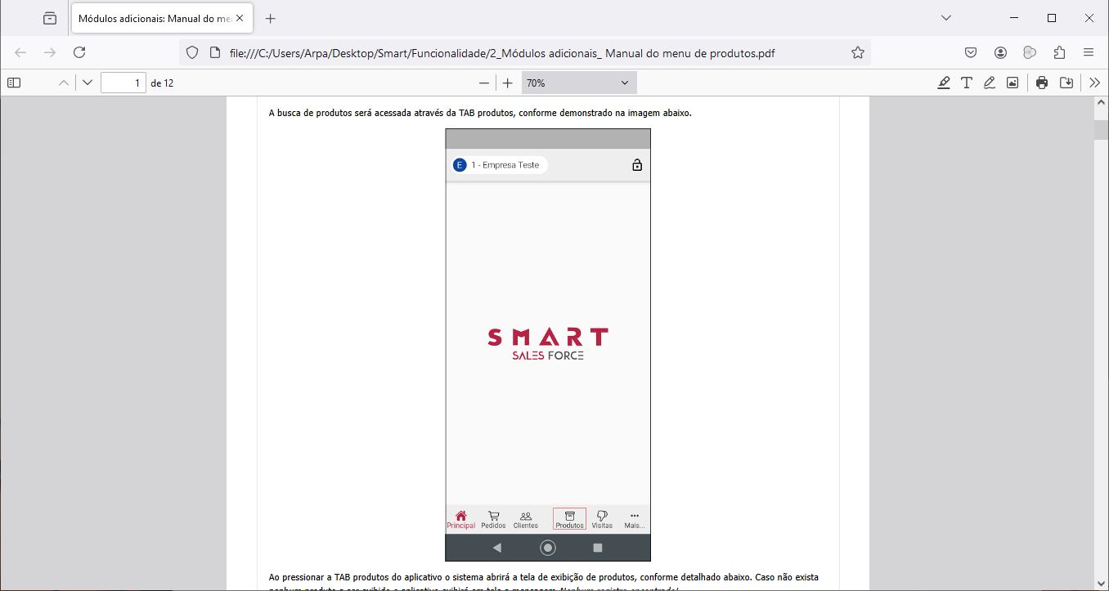

Ao pressionar o menu produtos, é exibido uma nova tela com uma lista de produtos já cadastrados, conforme representado na Figura 93. Caso não exista nenhum produto cadastrado, o aplicativo exibe na tela a mensagem “Nenhum registro encontrado”.

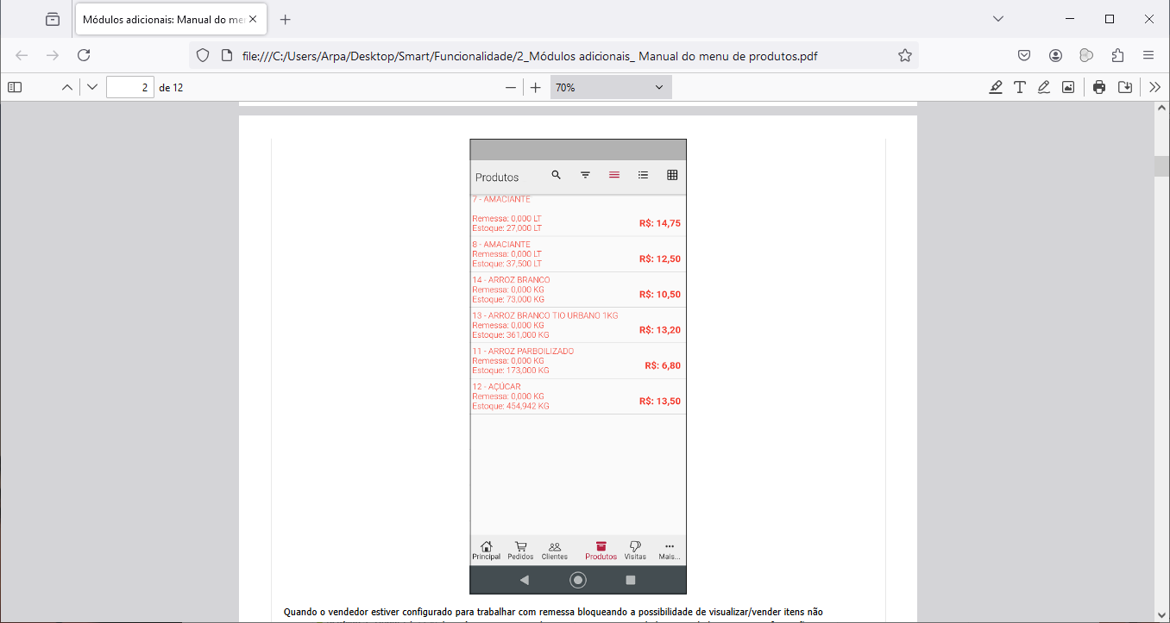

Quando o vendedor estiver configurado para trabalhar com remessa bloqueando a possibilidade de visualizar/vender itens não pertencentes à remessa, o aplicativo listará somente os produtos com remessa vinculada ao vendedor.

Caso a configuração esteja habilitada e não existam remessas configuradas a tela será exibida informando “Nenhum registro encontrado!”

Quando o usuário do aplicativo não tiver configurações relacionadas à utilização de saldo de remessa vinculada a ele, o aplicativo irá listar todos os produtos habilitados no gerenciador de integrações para o aplicativo Smart Vendas.

### **3.3.2. Forma de exibição dos produtos**

O aplicativo permite que o usuário escolha a forma de apresentação dos produtos, conforme descrito abaixo:

* Lista sem imagem: Por meio do ícone três linhas, localizado na parte superior, é exibido a lista de produtos sem imagem. Essa opção é utilizada quando o cliente não trabalha com imagens dos produtos, nesse caso o aplicativo consegue listar mais produtos sem comprometer a área reservada para exibir a imagem, conforme representado na Figura 94.

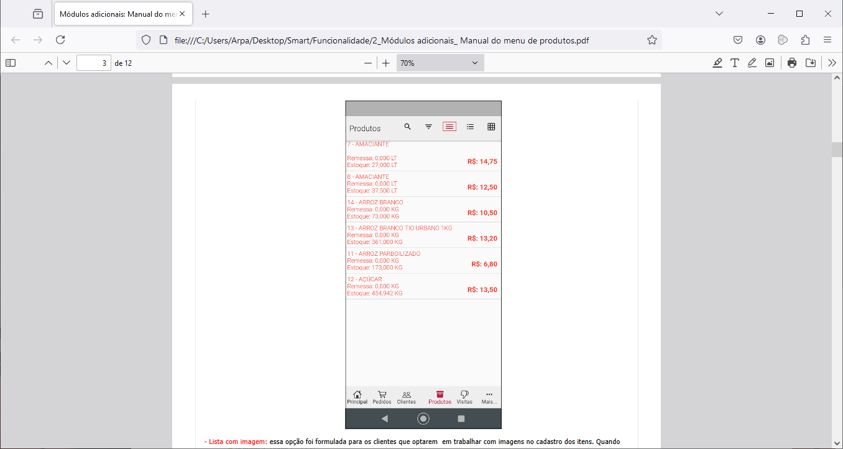

* Lista com imagem: Por meio do ícone três pontos e linhas, localizado na parte superior, é utilizada por clientes que optarem em trabalhar com imagens dos produtos no cadastro. Quando houver algum produto sem imagem vinculada o sistema mantém a área da imagem reservada indicando para o usuário que esse produto não possui imagem associada, conforme representado na Figura 95.

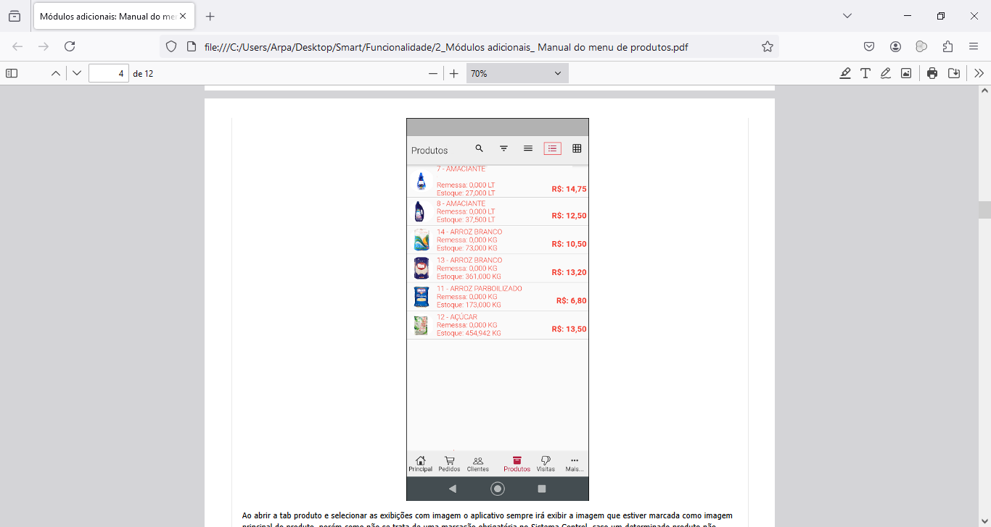

Nota: Quando selecionado a opção de lista com imagem, o aplicativo sempre irá exibir a imagem que estiver marcada como imagem principal do produto. Como essa marcação não é obrigatória no Sistema Control, pode ocorrer de um determinado produto não estiver com esta marcação, nesse caso, o sistema pegará a primeira imagem da lista para exibição do produto.

* Galeria: Por meio do ícone grade, localizado no canto superior direito nesta opção, o usuário consegue visualizar as imagens cadastradas nos produtos, bem como suas informações, porém, de uma forma maior e mais visível, conforme representado na Figura 96.

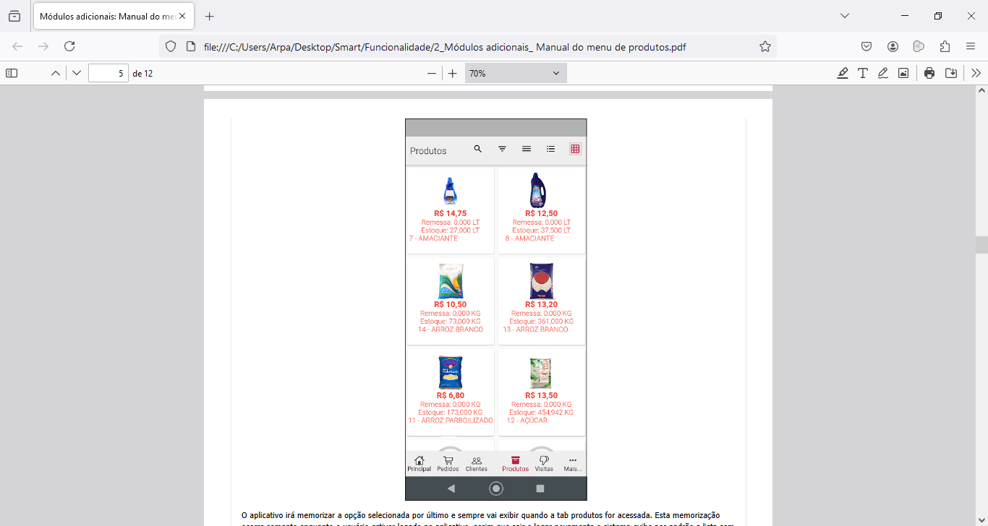

Nota: O aplicativo memoriza a exibição dos produtos selecionada por último, exibindo essa opção quando acessado o menu produto em outros momentos. Esta memorização ocorre somente enquanto o usuário estiver logado no aplicativo, assim que sair e realizar o login novamente o aplicativo exibe por padrão a lista sem imagem.

### **3.3.3. Ação buscar e filtrar**

O aplicativo irá disponibilizar duas ações sendo elas: Busca e Filtro, além das ações para mudar o formato de visualização dos produtos, conforme descrito abaixo:

* Buscar: Para realizar a busca, o usuário deve pressionar sobre o ícone lupa, onde o aplicativo irá habilitar o campo para digitar as informações necessárias, conforme representado na Figura 97.

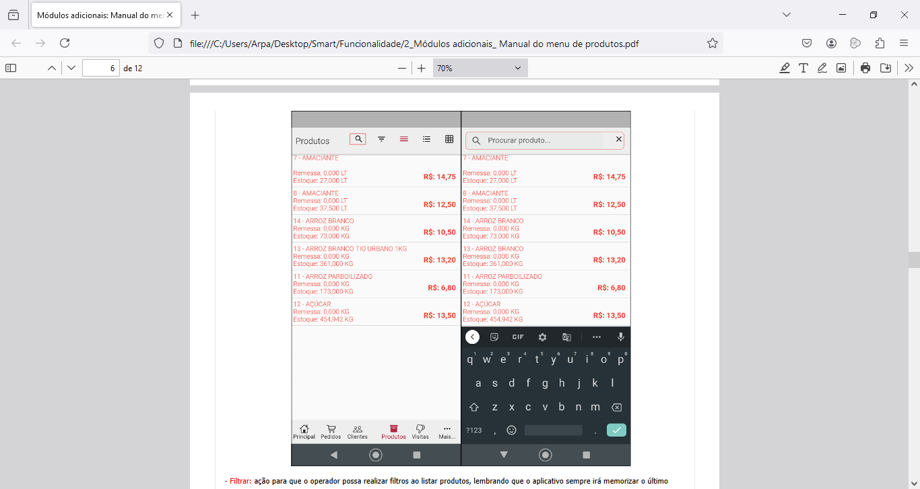

* Filtrar: Por meio do ícone três linhas decrescentes, o usuário consegue realizar busca na lista dos produtos por meio filtros. O aplicativo sempre irá memorizar o último filtro realizado. Conforme representado na Figura 98.

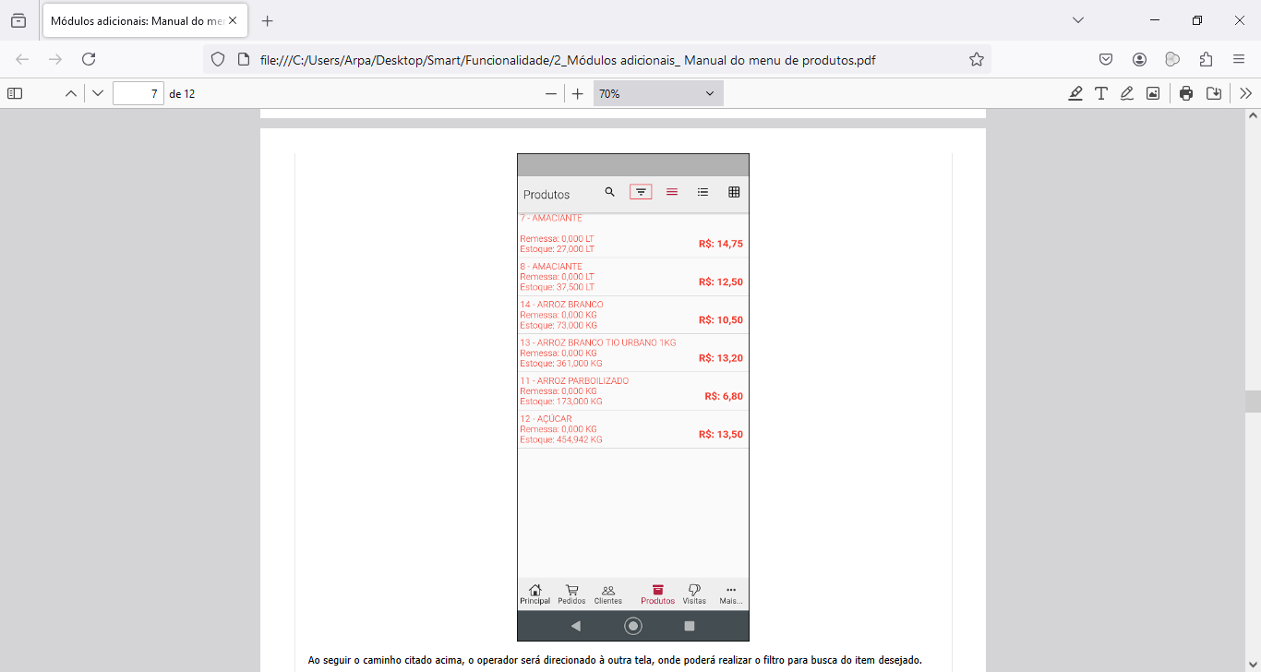

Ao realizar o processo de filtrar, o usuário é direcionado à outra tela, onde poderá realizar o filtro em duas opções, por cadastro de produto ou por histórico de vendas, conforme representado nas Figuras 98 e 99.

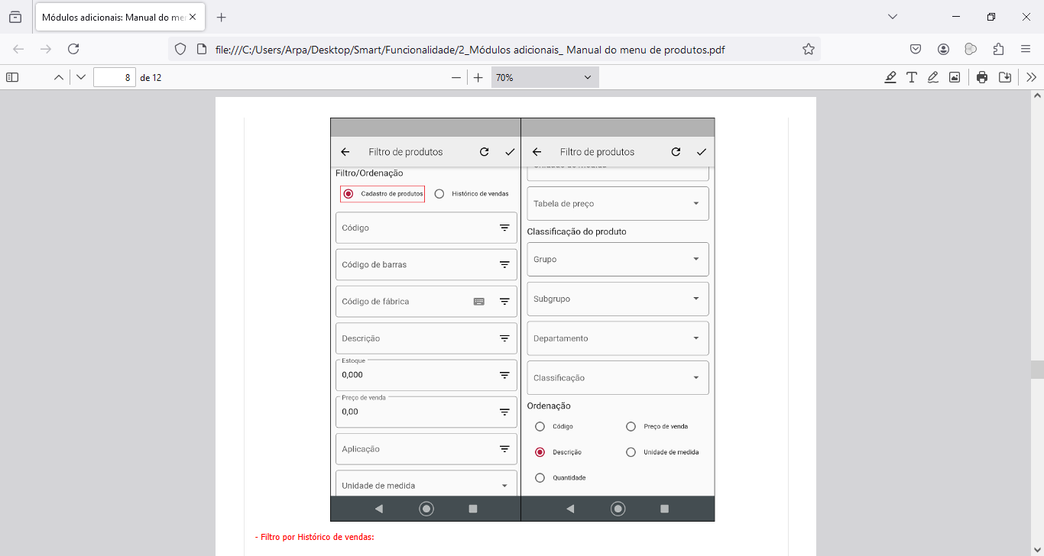

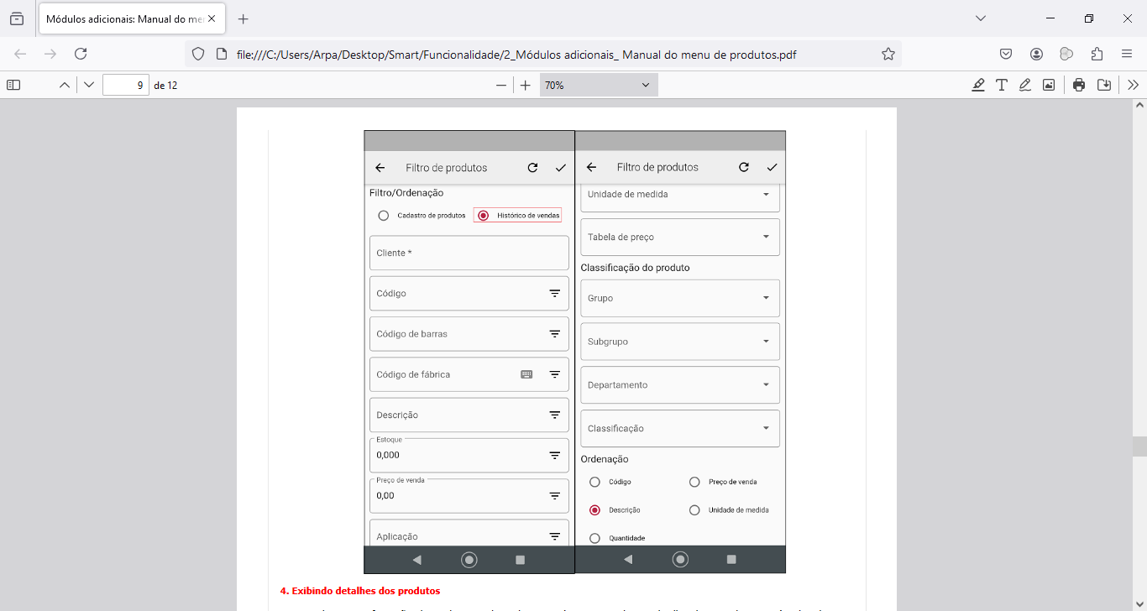

### **3.3.4. Exibindo detalhes do produto**

Para visualizar detalhes ou informações complementares do produto, o usuário deve pressionar o dedo sobre o produto da lista, onde uma nova janela é aberta. O aplicativo exibirá todas as imagens vinculadas ao produto, sempre mostrando por primeiro a imagem principal, nesse momento o usuário pode rolar a tela para o lado para visualizar outras imagens, caso houver, conforme representado nas Figuras 100 e 101.

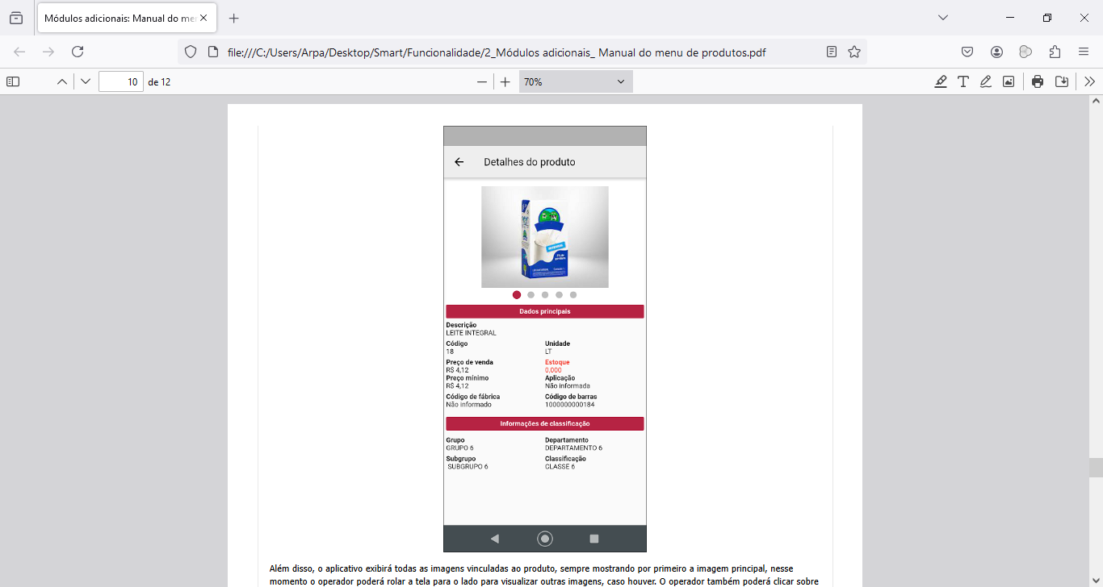

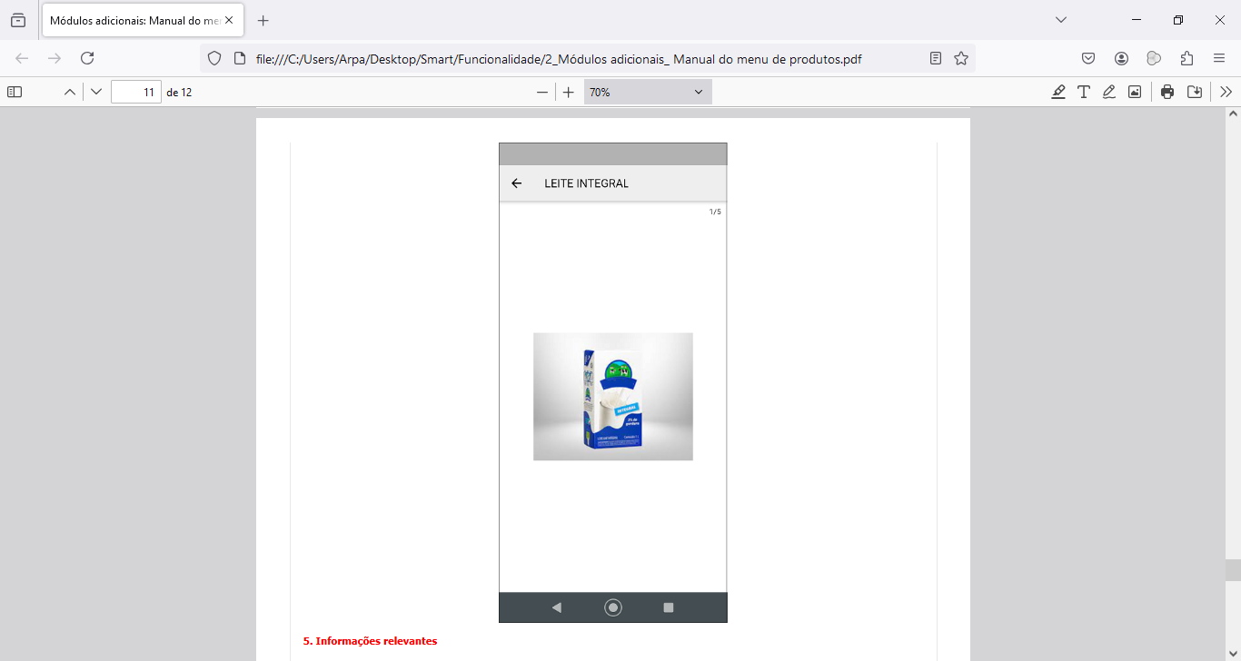

### **3.3.5. Informações complementares**

O aplicativo exibirá as informações de quantidade do produto de acordo com a configuração do vendedor logado no aplicativo no momento.

Indiferente de outros aplicativos já desenvolvidos pela Arpa Sistemas o aplicativo Smart Vendas Sales Force irá permitir que ocorra a rotação da tela, irá realizar a responsividade, bem como deixar os componentes organizados na tela respeitando a configuração de rotação do aparelho.

Vendedor que não tem configuração de utilização de saldo em remessa, ou seja, vendedor que visualiza todos os produtos cadastrados na base de dados da empresa, visualizará somente a quantidade do produto real no estoque da empresa.

Vendedor com configuração marcada para utilizar saldo de remessa e liberado para visualizar/vender os demais produtos da base de dados da empresa, visualizará o campo quantidade do estoque e o campo quantidade na remessa ao realizar à consulta / busca de produtos.

Vendedor com configuração marcada para utilizar saldo de remessa bloqueado para visualizar/vender demais produtos da base de dados da empresa, visualizará somente o campo Quantidade na remessa não sendo possível visualizar a quantidade do produto em estoque.

Da mesma forma que o sistema Control já trabalha no aplicativo Smart também será destacado em vermelho os produtos que estiverem com estoque baixo.

O aplicativo irá considerar os níveis de acesso relacionados à busca de produtos do sistema Control. Além das configurações do cadastro de vendedores e usuários e configurações gerais do aplicativo Smart.

## 3.4. MENU VISITA NEGATIVA

O menu visita negativa é utilizada, quando, por exemplo, o vendedor vai realizar uma visita à uma cliente e este não se encontra, sendo assim, é possível que o vendedor deixe registrado essa ação em seu aplicativo.

### **3.4.1. Acesso**

Para realizar o registro de uma visita negativa, o usuário deve acessar o menu visitas, conforme representado na Figura 102.

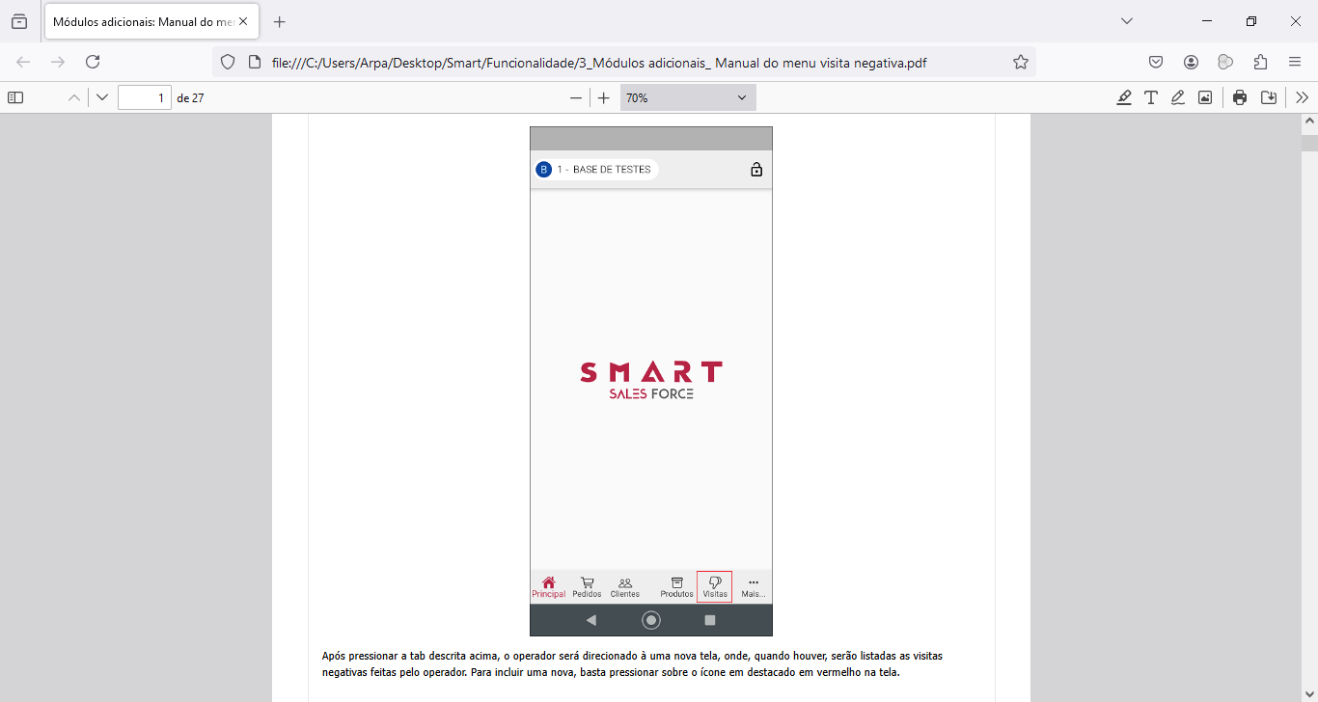

Após pressionar o menu visita, o usuário é direcionado à uma nova tela, onde, quando houver, serão listadas as visitas negativas feitas pelo operador. Para incluir uma nova, basta pressionar sobre o ícone positivo inverso, na sequência uma nova tela irá abrir para preenchimento dos campos referente a visita. conforme representado na Figura 103.

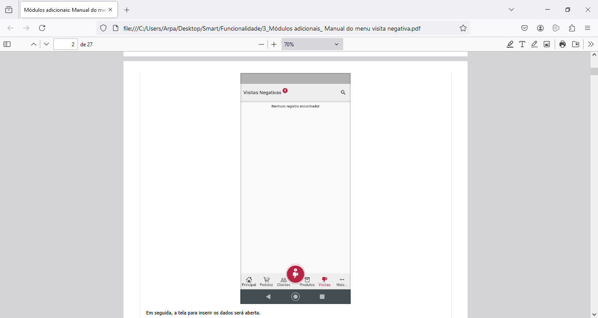

### **3.4.2. Registro nova visita negativa**

Após o usuário pressionar o ícone positivo inverso, uma nova tela irá abrir para preenchimento dos campos referentes a visita negativa, sendo os campos clientes e motivo obrigatório, conforme representado na Figura 104.

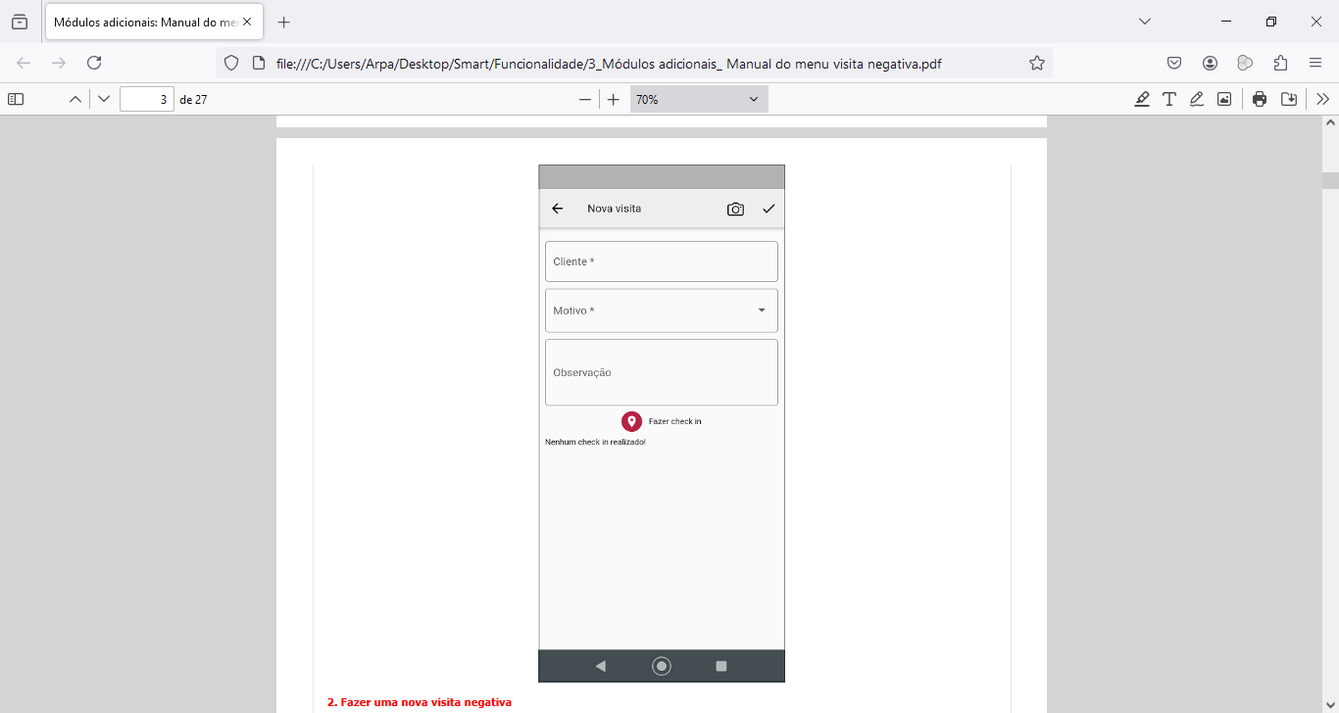

No campo cliente, o usuário deve selecionar obrigatoriamente um cliente. Para isso, o usuário deve pressionar no campo autocomplete e realizar a pesquisa do cliente, que pode ser pelo código interno, nome, fantasia, endereço, cidade e estado, estas mesmas informações serão mostradas no resultado da busca, conforme representado na Figura 105.

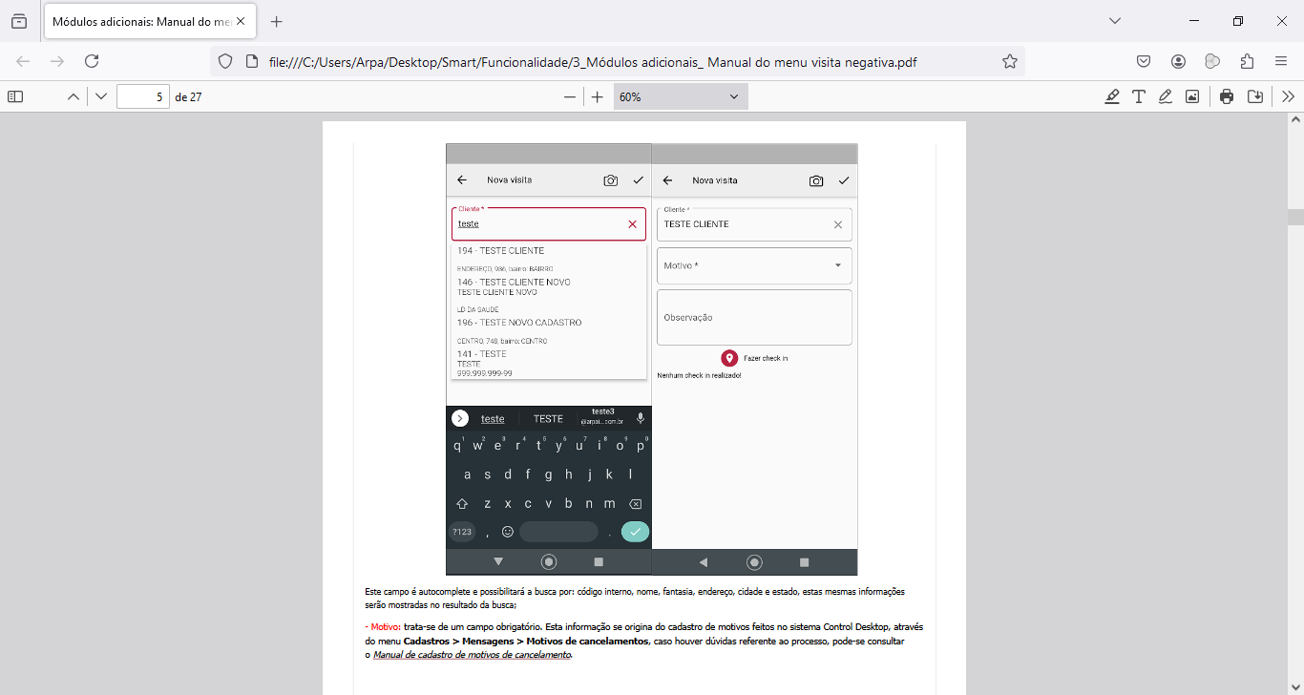

No campo motivo o usuário deve escolher o motivo conforme lista apresentada, conforme representado na Figura 106. Esta lista se origina do cadastro de motivos feitos no Sistema Control, através do menu Cadastros > Mensagens > Motivos de cancelamentos, caso houver dúvidas referente ao processo, pode-se consultar o Manual de cadastro de motivos de cancelamento.

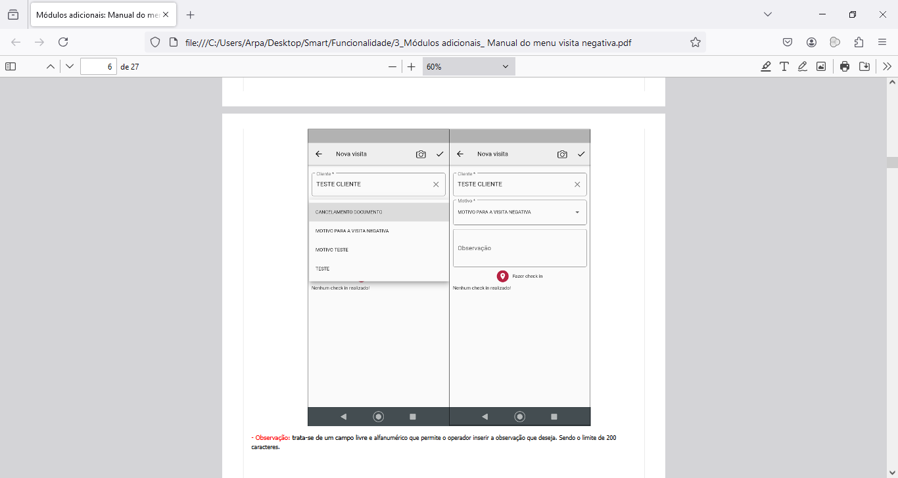

Já o campo observação é livre e alfanumérico que permite o usuário inserir a observação que deseja, sendo o limite de 200 caracteres, conforme representado na Figura 107.

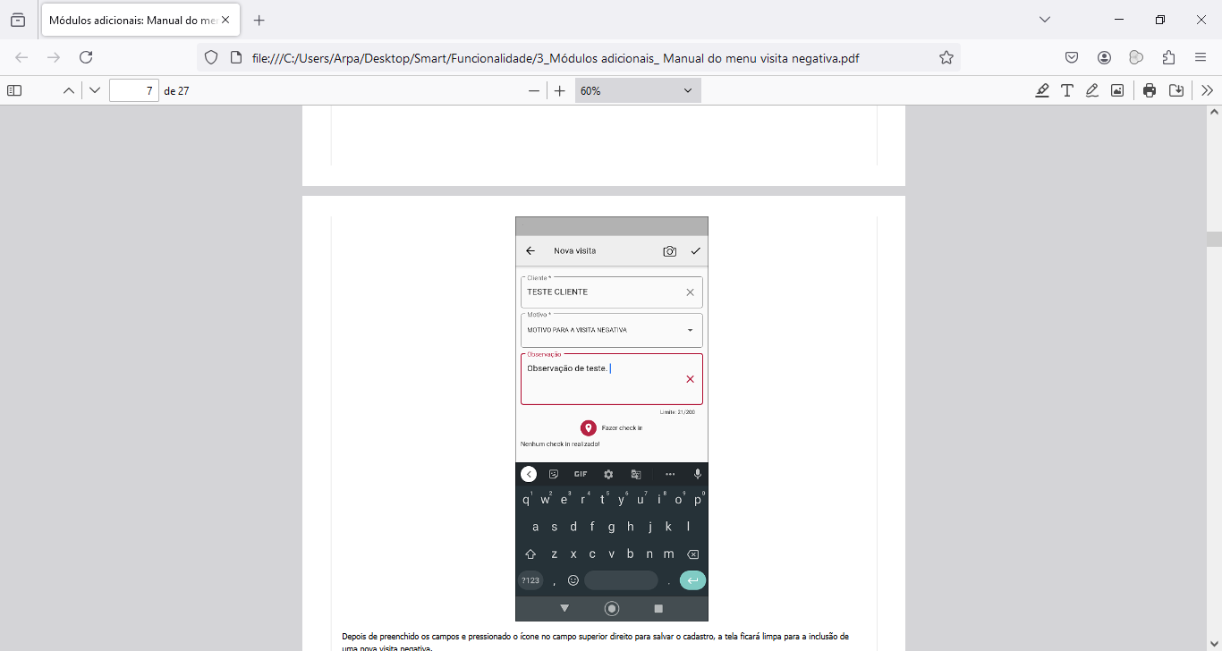

Após o preenchimento dos campos, o usuário deve pressionar o ícone representado com o símbolo certo localizado no campo superior direito para salvar a visita negativa, na sequência a tela fica limpa para realizar uma nova inclusão de visita negativa, conforme representado na Figura 108.

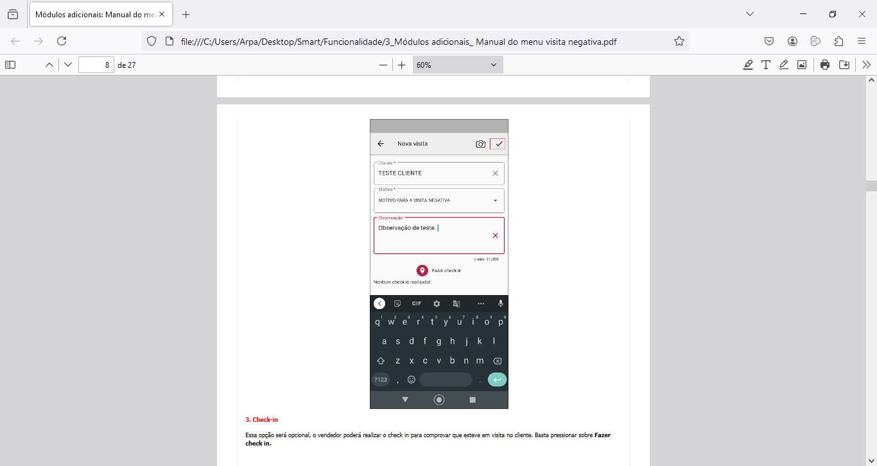

### **3.4.3. Check-in**

A realização do check-in é opcional, sua utilização é para comprovar que o vendedor esteve em visita no cliente. Para realizar o check-in o usuário deve pressionar sobre a opção “Fazer check-in”, conforme representado na Figura 109.

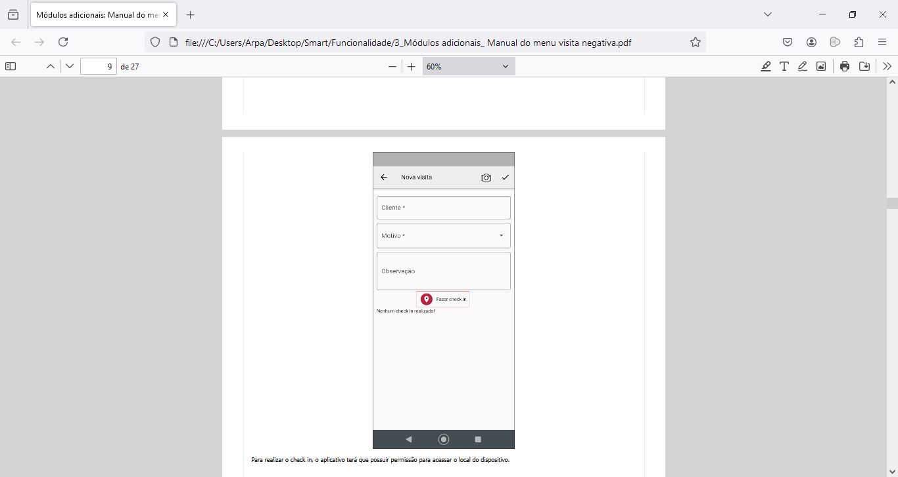

Para realizar o check-in o aplicativo tem que possuir permissão para acessar o local do dispositivo, conforme representado na Figura 110.

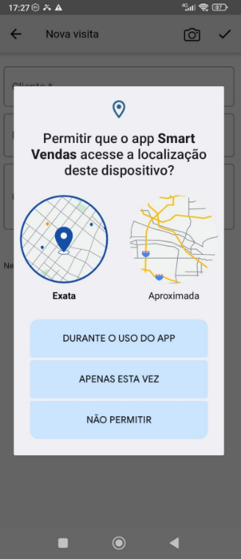

Quando permitido pelo usuário, o dispositivo encontrará a localização e mostrará o endereço completo do local mais a data e hora do check-in, conforme representado na Figura 111.

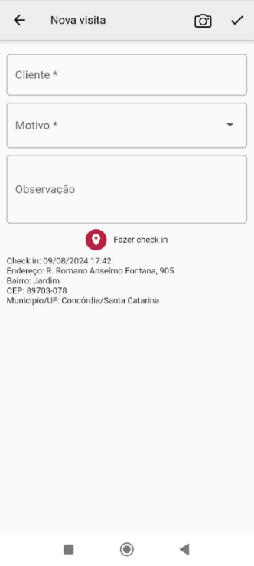

Nota 1: Para armazenar o endereço do check-in será necessário que o dispositivo tenha internet no momento, caso o aparelho estiver sem conexão o check-in será realizado armazenando a latitude e longitude e a conversão para o endereço será realizado no momento que as visitas serão transmitidas.

Nota 2: Não será permitido o usuário selecionar um local no mapa, é necessário que o dispositivo identifique a localização atual do vendedor. Se já existir um check-in, e o usuário pressionar novamente o botão, o sistema terá que atualizar a informação.

O usuário pode atualizar a localização ou então excluir. Para isso, basta arrastar com o dedo o check-in realizado para o lado direto, que abrirá o menu de opções, conforme representado na Figura 112.

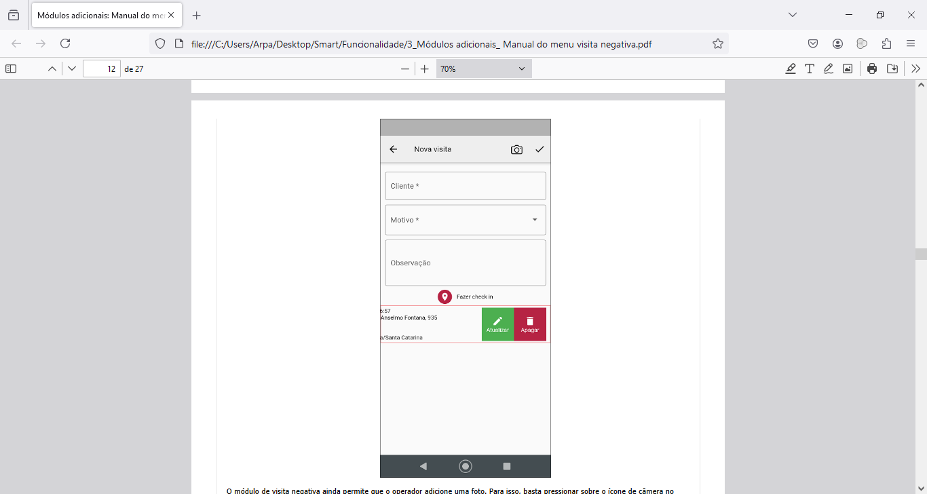

A opção visita negativa permite que o operador adicione uma foto. Para isso, basta pressionar sobre o ícone de câmera no canto superior direito da tela, conforme representado na Figura 113.

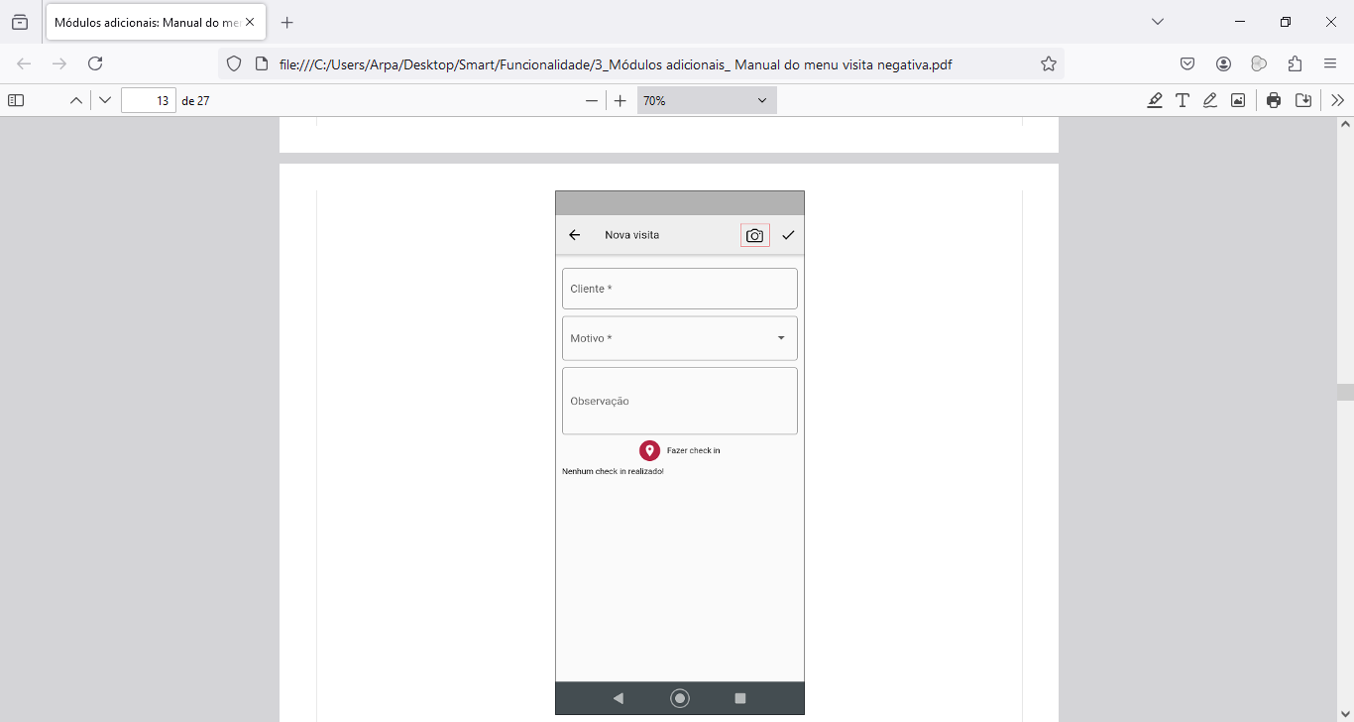

Em seguida, será direcionado para uma nova tela “Fotos da visita”, onde o usuário deve pressionar novamente sobre o ícone da câmera, conforme representado na Figura 114.

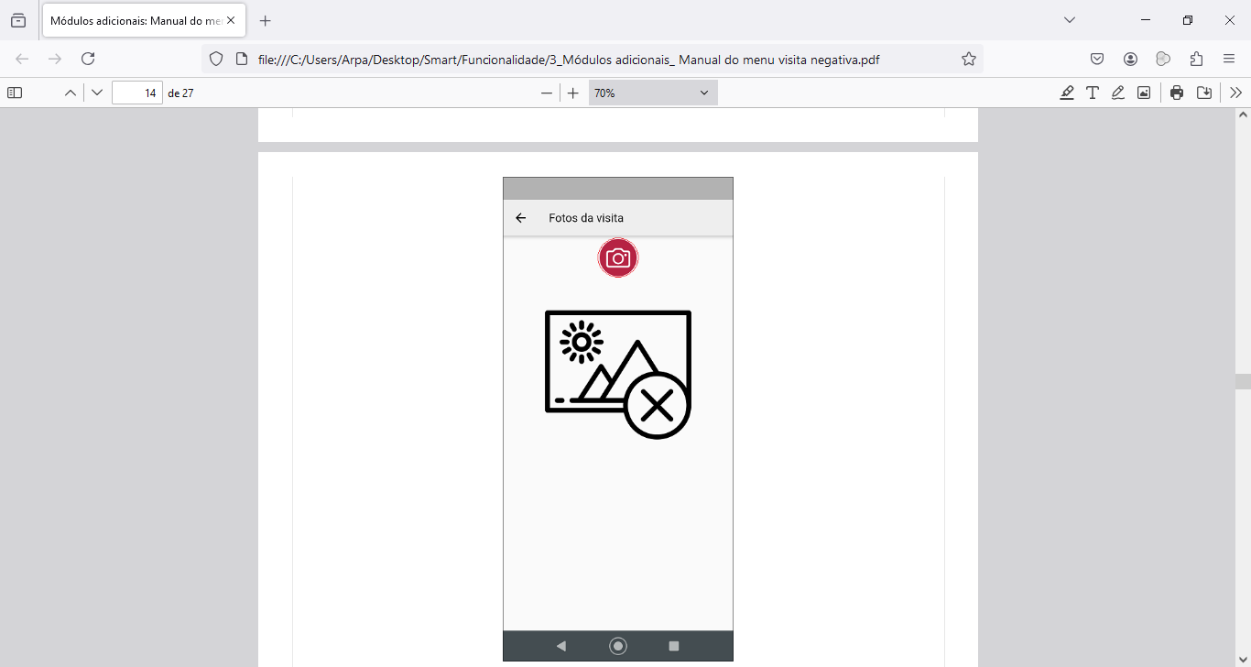

Na sequência, o aplicativo abrirá um novo menu de opções para que o usuário insira a foto desejada, conforme representado na Figura 115.

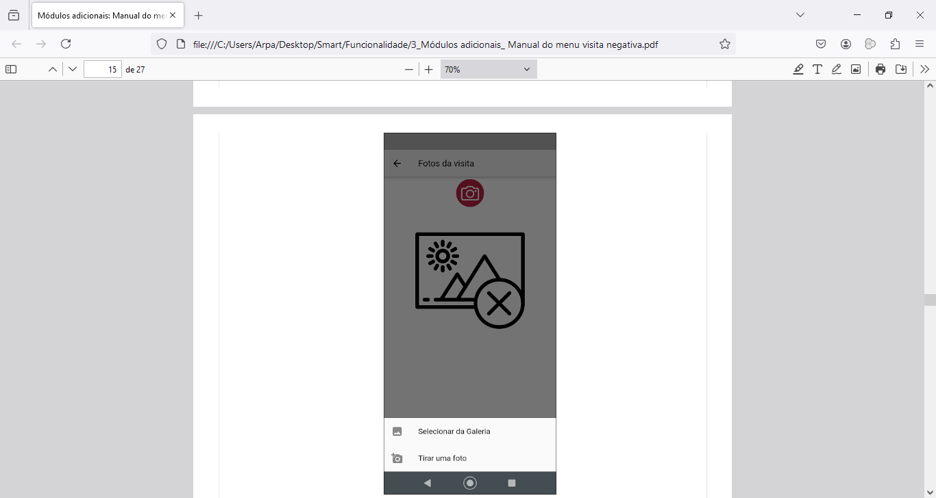

### **3.4.4. Lista de visitas negativas**

Ao pressionar a opção Visita no menu, o usuário poderá visualizar todas as Visitas Negativas que foram criadas pelo vendedor logado, com as seguintes informações: Código e razão social, Data e hora da criação, Número do pedido da visita, Motivo e Status, conforme representado na Figura 116.

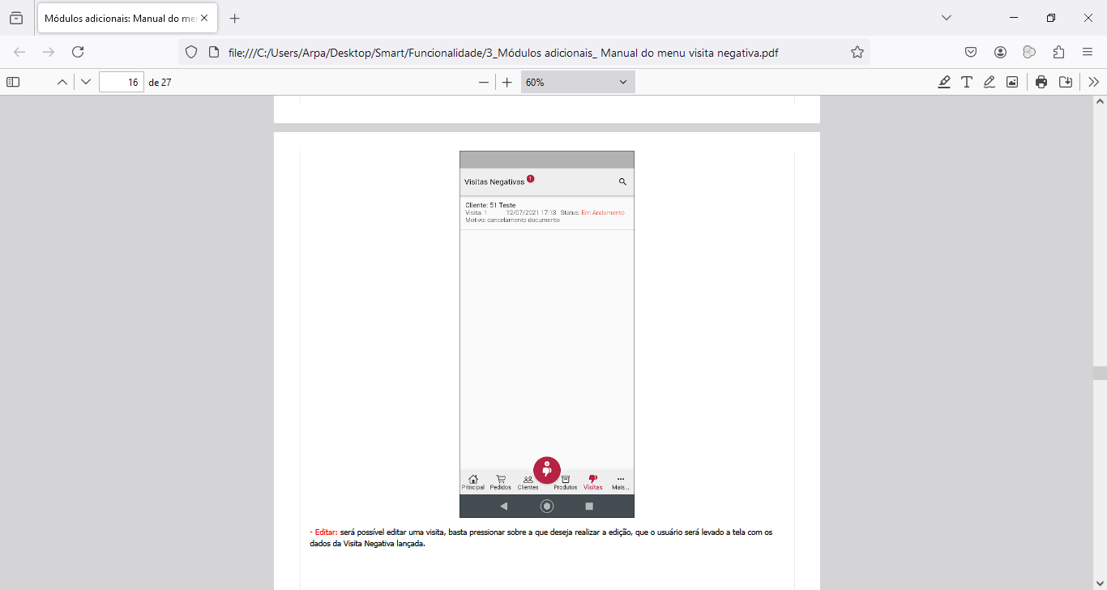

Quando desejar, o usuário consegue editar uma visita, basta pressionar sobre a visita que será realizado a edição, na sequência uma nova tela é exibida com os dados da visita negativa lançada, conforme representado na Figura 117.

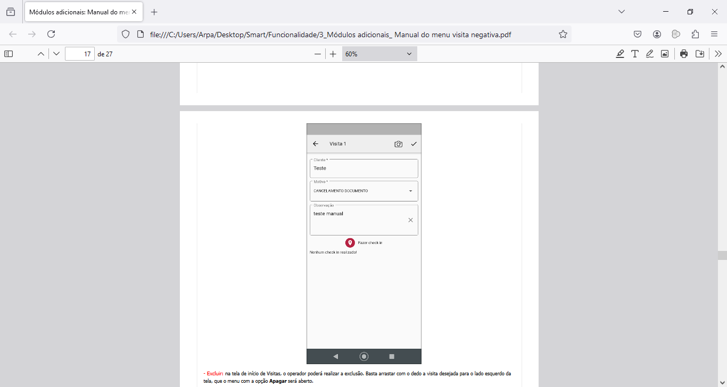

O usuário também consegue excluir uma visita negativa, para isso, deve pressionar o dedo sobre a visita e arrastar para o lado esquerdo da tela, que o menu com a opção apagar será exibido, conforme representado na Figura 118.

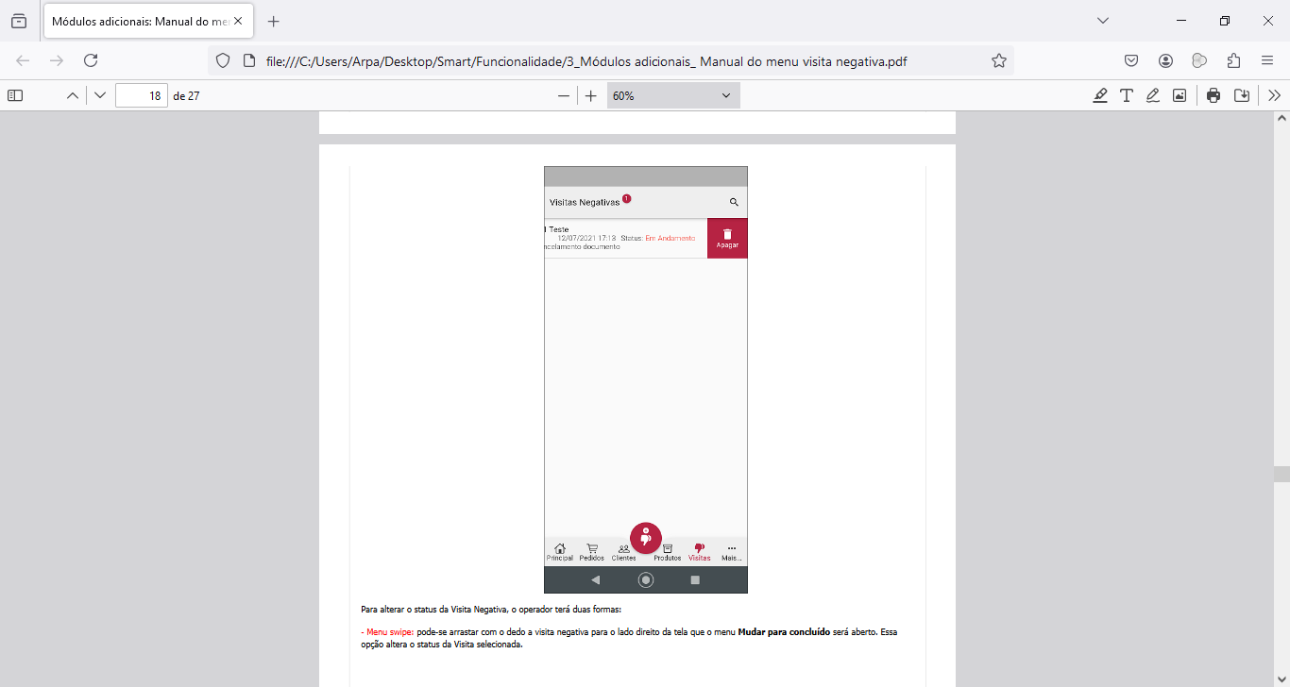

Para alterar o status da Visita Negativa, o usuário tem duas formas, uma por meio do menu swipe e a outra pressionando sobre a visita desejada.

Por meio do menu swipe o usuário pode arrastar com o dedo a visita negativa para o lado direito da tela que o menu “Mudar para Concluído” será aberto. Essa opção altera o status da Visita selecionada, conforme representado na Figura 119.

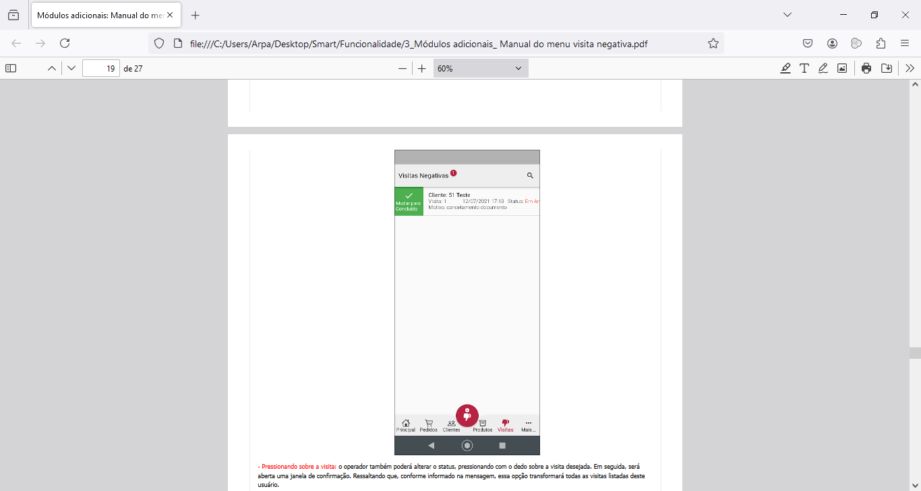

Ao pressionar com o dedo sobre a visita, o usuário também consegue alterar o status, nessa ação todas as visitas da lista serão convertidas. Na sequência uma nova janela de confirmação é exibida, conforme representado na Figura 120.

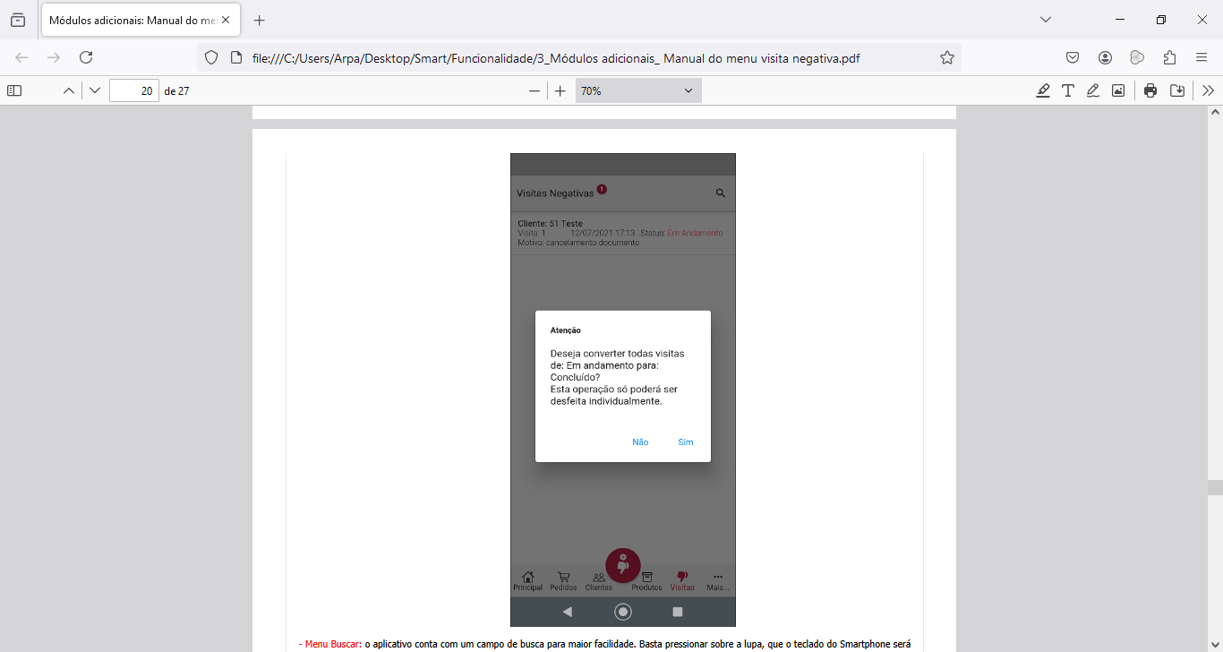

O usuário pode realizar busca sobre a visita deseja, basta pressionar sobre o ícone lupa no canto superior direito, o teclado do Smartphone será exibido para inserir as informações, conforme representado na Figura 121.

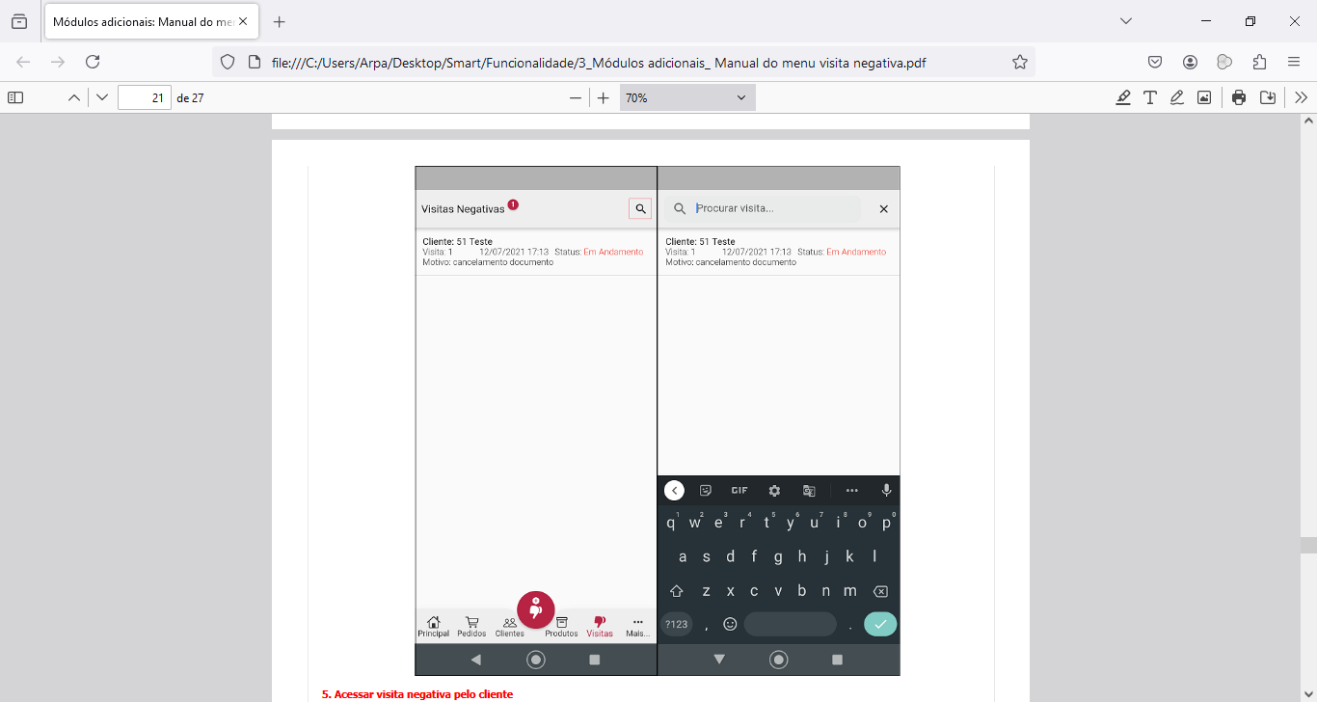

### **3.4.5. Acessar visita negativa pelo cliente**

Outra opção para acessar a Visita Negativa é diretamente pelo cadastro de cliente. Primeiramente o usuário deve acessar o menu Clientes, conforme representado na Figura 122.

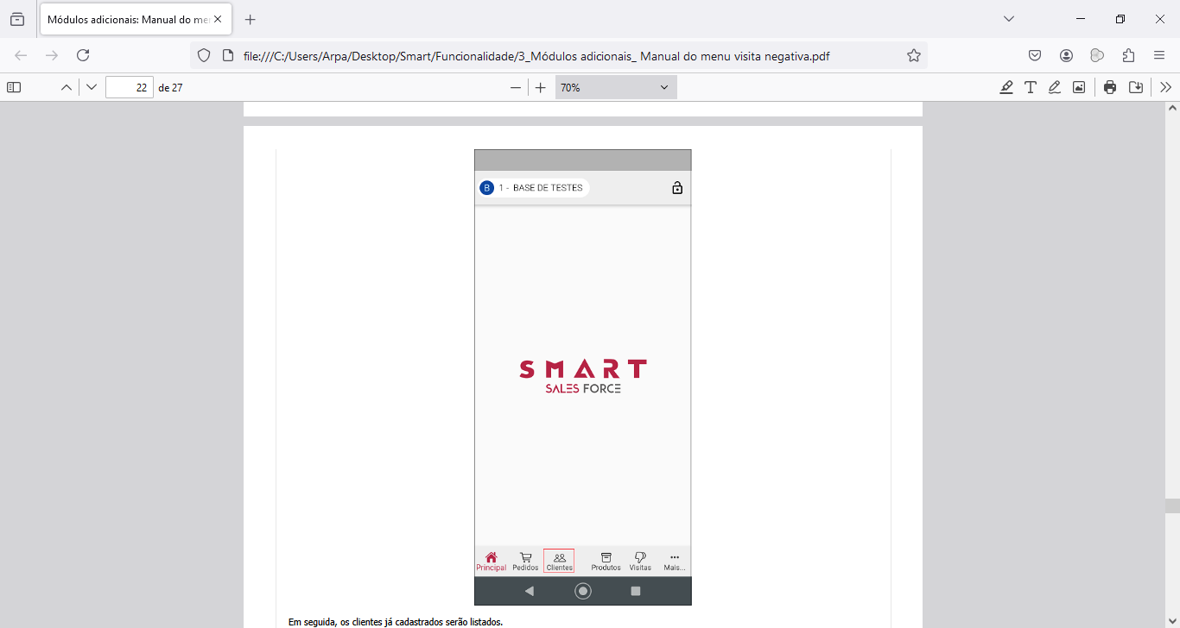

Na sequência, será listado os clientes já cadastrados, conforme representado na Figura 123.

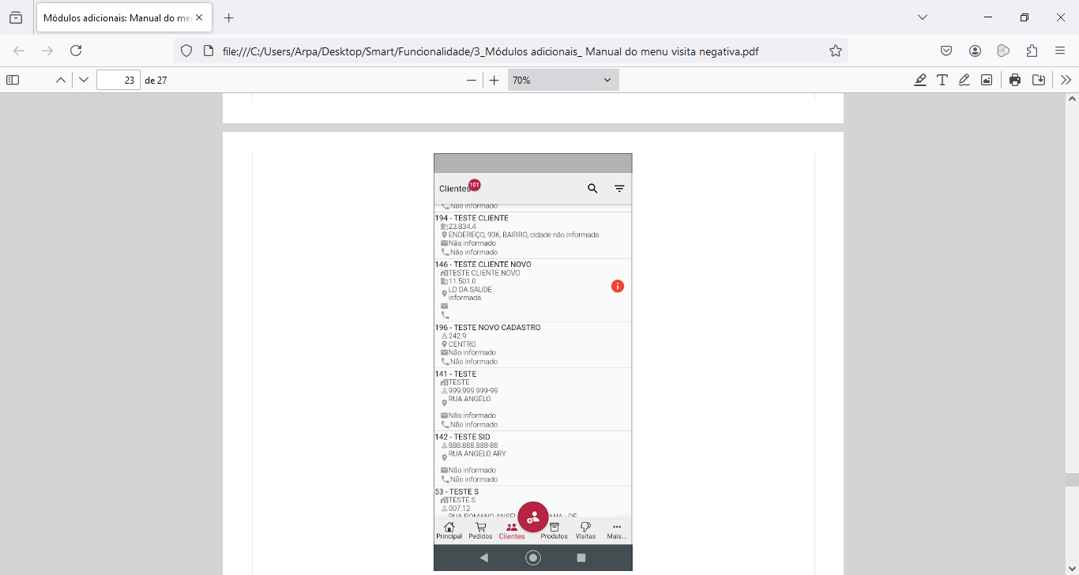

Após o usuário deve pressionar com o dedo sobre o cliente desejado e arrastá-lo para o lado esquerdo da tela. Desta forma, o menu de opções será aberto, e o usuário deve pressionar sobre a opção “Mais”**,** conforme representado na Figura 124.

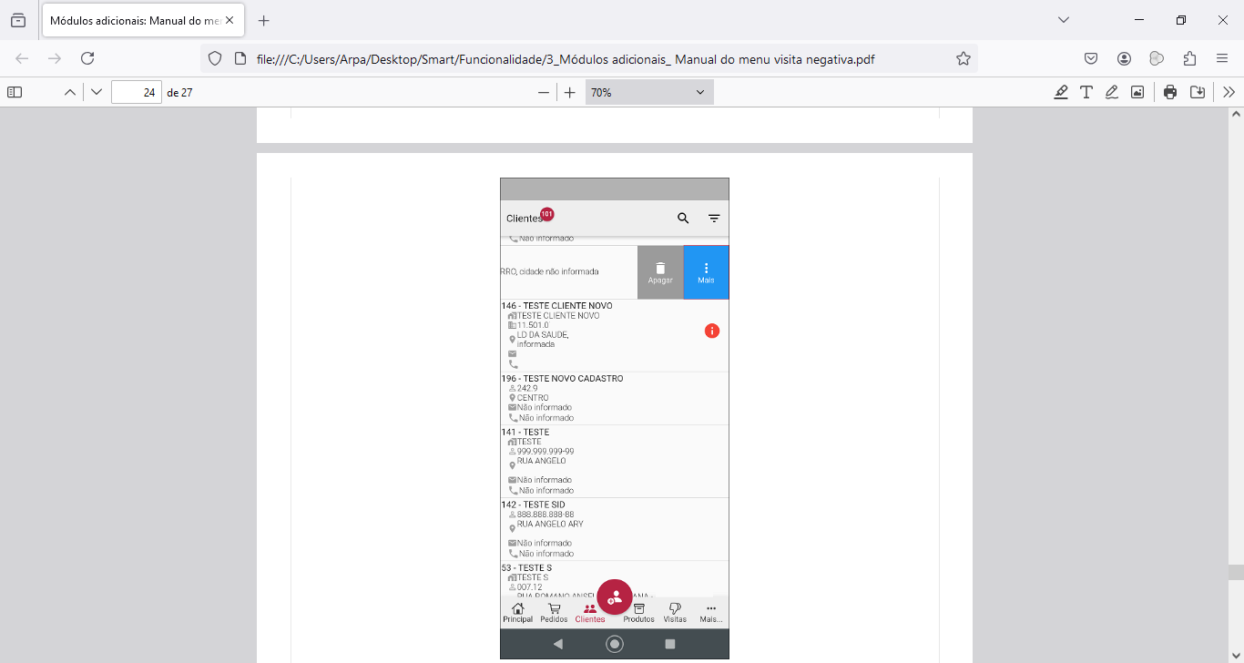

Em seguida, o menu de opções será exibido, onde o usuário deve pressionar sobre Visita Negativa, conforme representado na Figura 125.

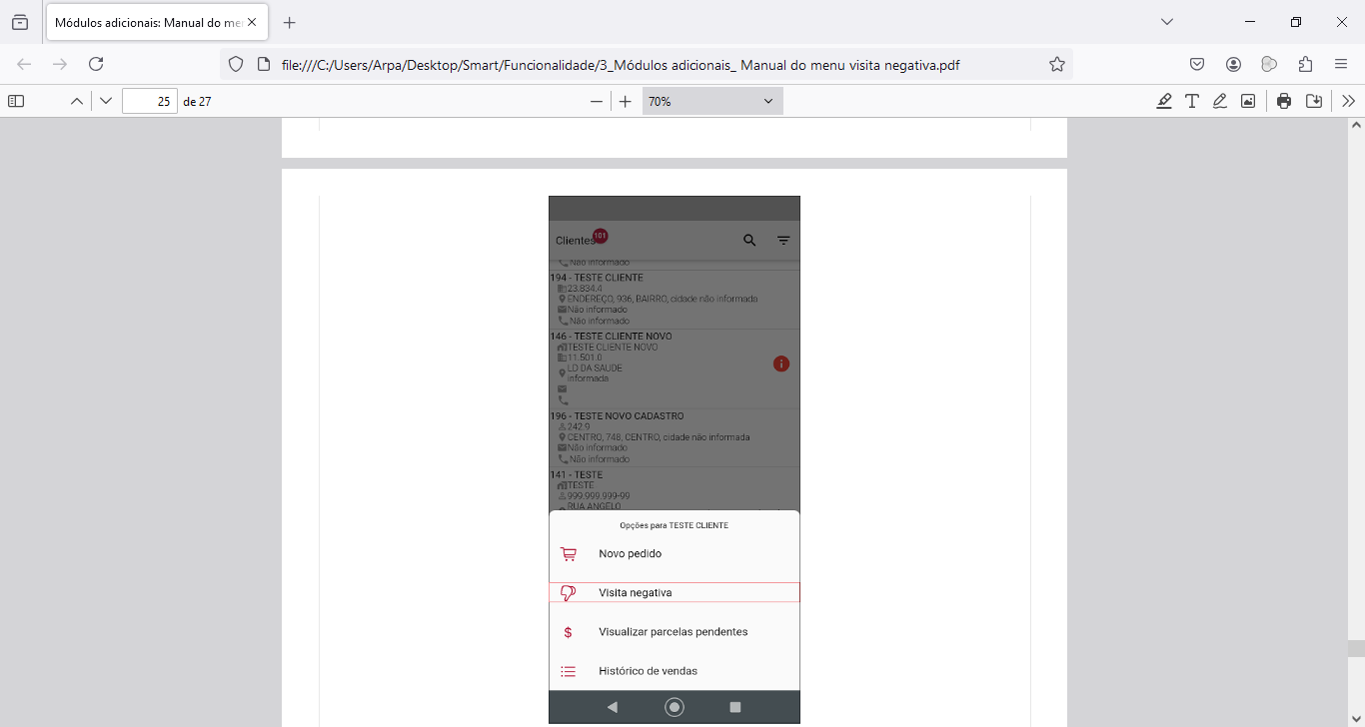

Automaticamente, o usuário será direcionado a tela para inclusão de uma nova visita já com o cliente sugerido, conforme representado na Figura 126.

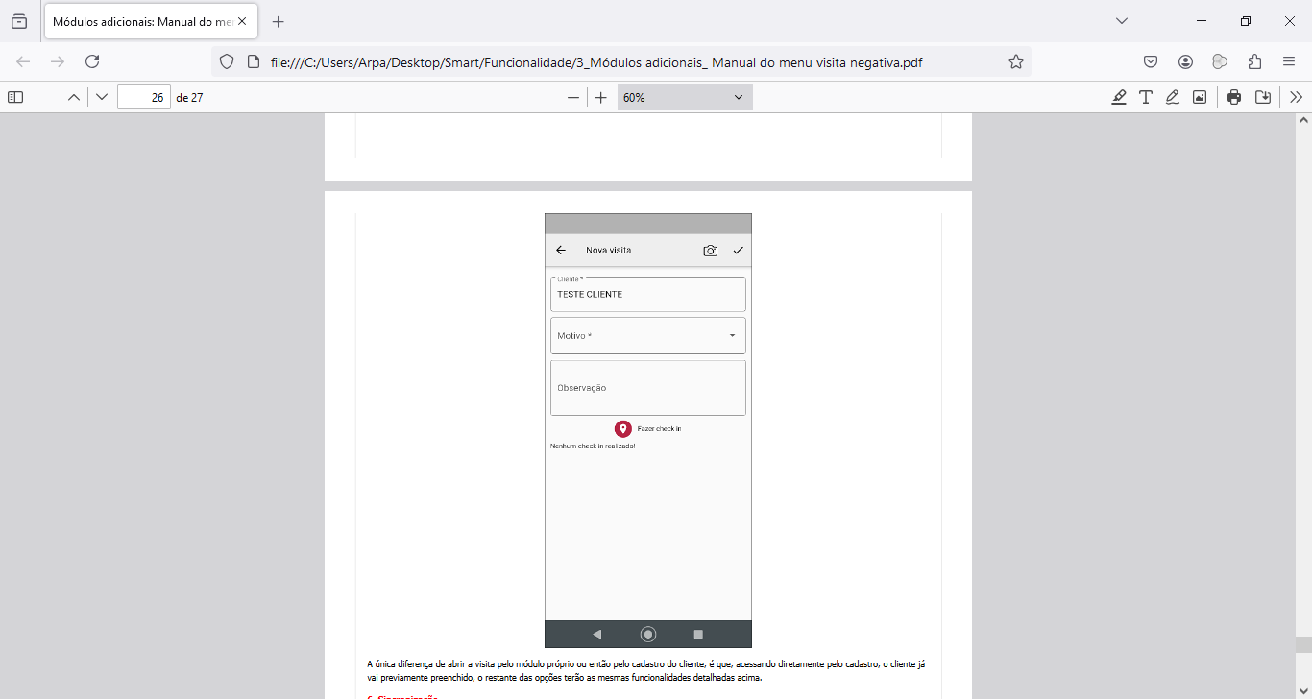

Nota: Ao abrir a visita negativa pelo menu cliente, o usuário recebe o cadastro do cliente previamente preenchido, as demais opções ou campos seguem as mesmas funcionalidades se fosse aberta pelo menu visita.

### **3.4.6. Sincronização**

Quando os dados são enviados com sucesso para o Sistema Control, as visitas negativas não serão mais exibidas na listagem do aplicativo, estas, passam a ser gerenciadas pelo Sistema Control por meio do gerenciador de integração e por relatórios.

O envio do pedido segue as mesmas diretrizes dos pedidos de venda, ou seja, será necessário marcar o pedido como concluído.

Depois que o usuário marcar os pedidos como concluído não será mais permitido realizar alterações na visita, será permitido somente visualizar a visita. Entretanto, antes de realizar a transmissão, o usuário pode retornado o pedido para em andamento, para isso, basta arrastar com o dedo a visita desejada com status de concluída (antes de transmitir) para o lado direito da tela, que a opção “Mudar p/ Em Andamento” será exibida, conforme representado na Figura 127.

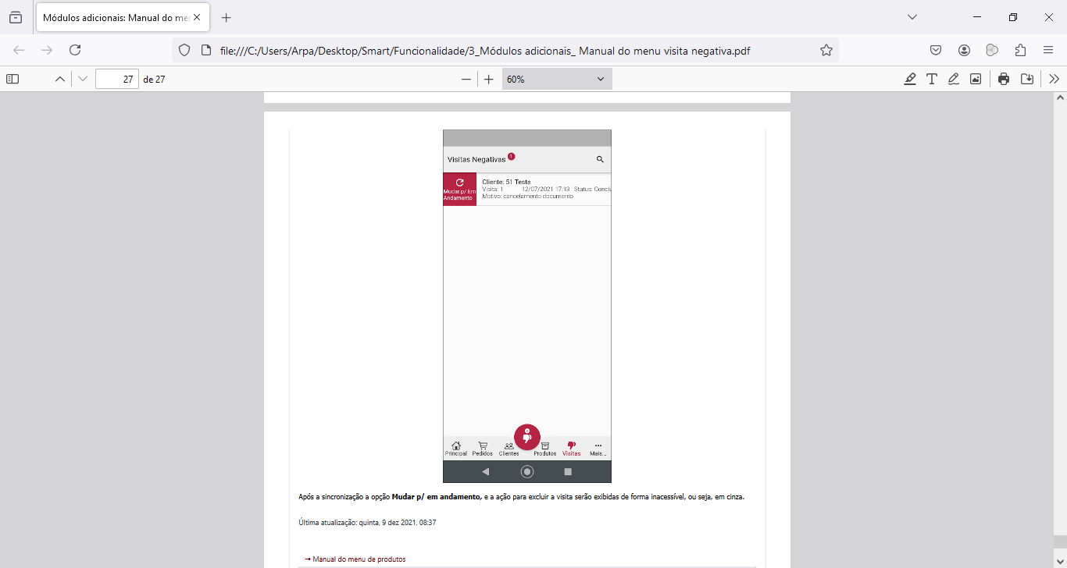

Após a sincronização a opção “Mudar p/ em andamento” e a ação para “Excluir” a visita são exibidas de forma inacessível, ou seja, em cinza.

## 3.5. MENU MAIS OPÇÕES

### **3.5.1. Acesso**

Após realizar o login do aplicativo, o usuário é direcionado para a tela principal. O usuário deve pressionar sobre o ícone reticência Mais para acessar o menu “Mais opções”, conforme representado na Figura 128.

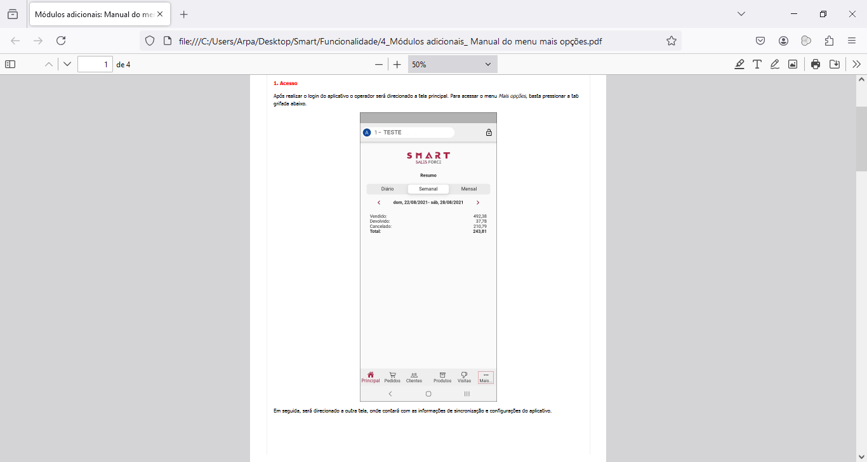

Em seguida, o usuário é direcionado para a tela Mais Opções, onde é exibido as informações de sincronização e configurações do aplicativo, conforme representado na Figura 129.

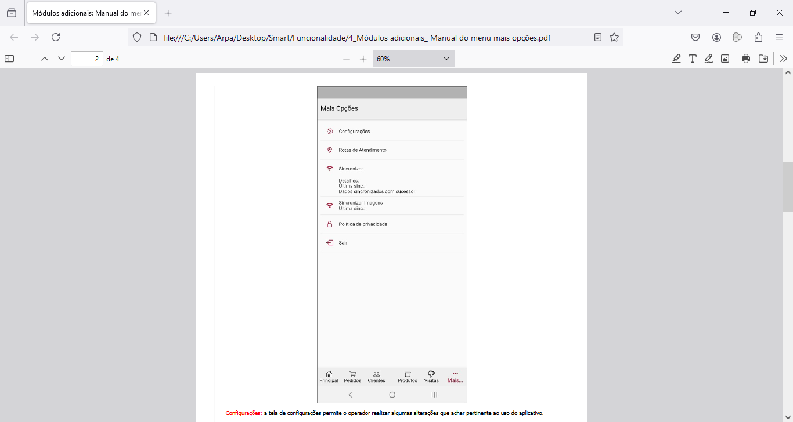

Em configurações é permitido que o usuário realize algumas alterações, conforme representado na Figura 130.

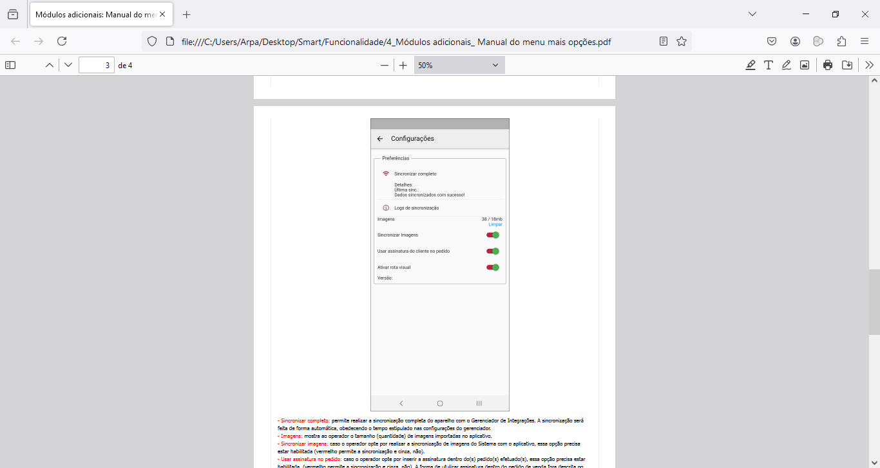

No item sincronizar completo permite que o usuário realize a sincronização completa do aparelho com o Gerenciador de Integrações. A sincronização será feita de forma automática, obedecendo o tempo estipulado nas configurações do gerenciador.

No item imagem, é exibido ao usuário o tamanho (quantidade) de imagens importadas no aplicativo.

Já no item sincronizar imagens, caso o usuário opte por realizar a sincronização de imagens do Sistema Control com o aplicativo, essa opção deve estar habilitada (vermelho permite a sincronização e cinza, não).

No item usar assinatura no pedido, caso o usuário opte por inserir a assinatura dentro do(s) pedido(s) efetuado(s), essa opção precisa estar habilitada (vermelho permite a sincronização e cinza, não). A forma de utilizar a assinatura dentro do pedido de venda está descrito no item 3.1.5 Assinatura do Pedido desse manual.

Na versão é exibida a versão em uso do aplicativo.

No item sincronizar permite o usuário realizar a sincronização das informações do aparelho com o Sistema manualmente, entretanto, cabe lembrar que a sincronização será feita de forma automática, obedecendo o tempo estipulado nas configurações do gerenciador.

Já no item política e privacidade é exibido o termo do aplicativo que detalha os dados que estão sendo coletados/utilizados e o que será feito com os mesmos.

Nota: Se a conexão estiver devidamente operacional, as sincronizações ocorrerão de forma automática entre o aplicativo Smart Vendas Sales Force e o Gerenciador de Integrações.

## 3.6. RECUPERAÇÃO DE SENHA

### **3.6.1. Acesso**

Para realizar a recuperação de senha, o operador deve estar com o aplicativo instalado em seu Smartphone, após deve realizar o acesso a tela inicial do login, conforme representado na Figura 131.

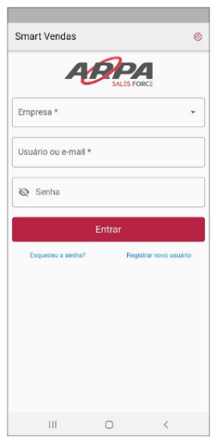

Nesta tela, o operador deve digitar o e-mail do usuário que deseja alterar/recuperar a senha e em seguida, pressionar sobre “Esqueceu a senha?”, conforme representado na Figura 132.

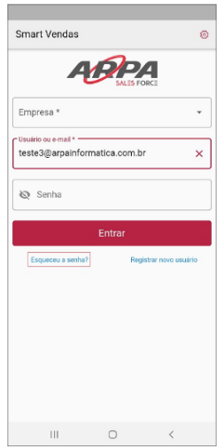

Em seguida, é exibida a tela de segurança, onde o operador deve inserir o CPF do usuário, este deve ser o mesmo registrado no cadastro do Sistema Control, após deve pressionar sobre “Solicitar o código”, conforme representado na Figura 133.

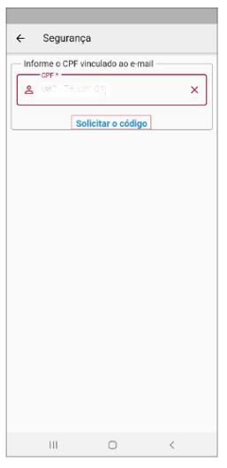

Na sequência, é exibido pelo aplicativo a tela que p usuário deve digitar o código enviado no seu e-mail para que seja realizada a recuperação/alteração da senha, conforme representado na Figura 134.

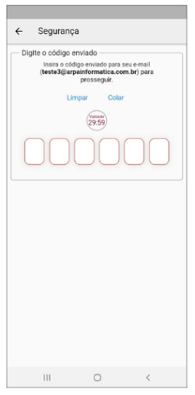

Quando o aplicativo identificar o código e realizar a validação, o usuário é redirecionamento automaticamente para tela de redefinição de senha, não sendo necessário que o usuário pressione sobre qualquer ação.

Nota: A senha deve atender ao requisito mínimo de seis dígitos, não sendo necessário caracteres especiais letras e números maiúsculos e minúsculas, ou seja, deve conter somente no mínimo 6 dígitos indiferente da combinação;

## **4. EXEMPLO DE FUNCIONALIDADE**

## 4.1. ROTEIRIZAÇÃO NO APLICATIVO SAMRT SALES FORCE

A opção de roteirização é utilizada, quando, por exemplo, o vendedor necessita realizar visitas para clientes em outras cidades, e deseja saber quais são estes clientes. Primeiramente é necessário que seja realizado o cadastro da roteirização dentro do Sistema Control Desktop.

### **4.1.1. Acesso**

Primeiramente, o usuário deve acesse o menu clientes dentro do aplicativo Smart Sales Force, conforme já representado na Figura 132.

Em seguida, o aplicativo exibe lisa de todos os clientes deste vendedor. Para realizar o filtro de clientes, o usuário deve pressionar sobre o ícone representado em barras decrescente, conforme representado na Figura 135.

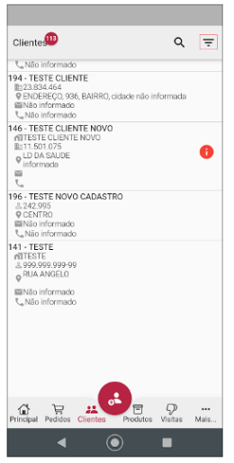

Após, o usuário é direcionado à tela de filtro de cliente. Nesta, é possível visualizar as opções “Todas as rotas” e “Rotas específicas”, conforme representado na Figura 136.

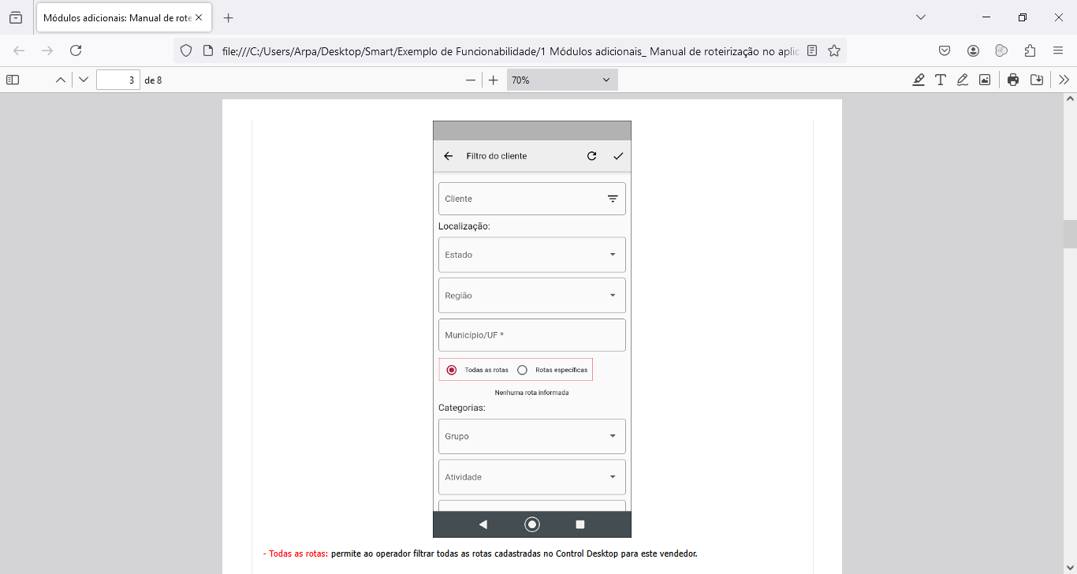

Na opção “Todas as rotas” o usuário consegue filtrar todas as rotas cadastradas no Sistema Control Desktop para este vendedor, conforme representado 137.

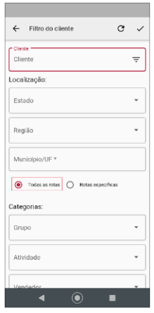

Já na opção de “Rotas específicas” o usuário tem a possibilidade de filtrar por rotas específicas cadastradas dentro do Sistema Control Desktop. Para isso, deve marcar a opção Rotas específicas, conforme representado na figura 138.

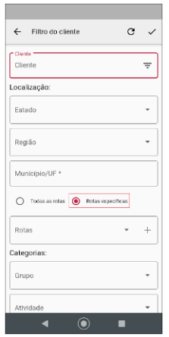

Automaticamente, o aplicativo exibe um novo campo, onde o usuário deve pressionar sobre este, para ser exibido a lista de rotas já cadastradas. Se houver mais de uma rota cadastrada, basta pressionar sobre a desejada, conforme representado na Figura 139.

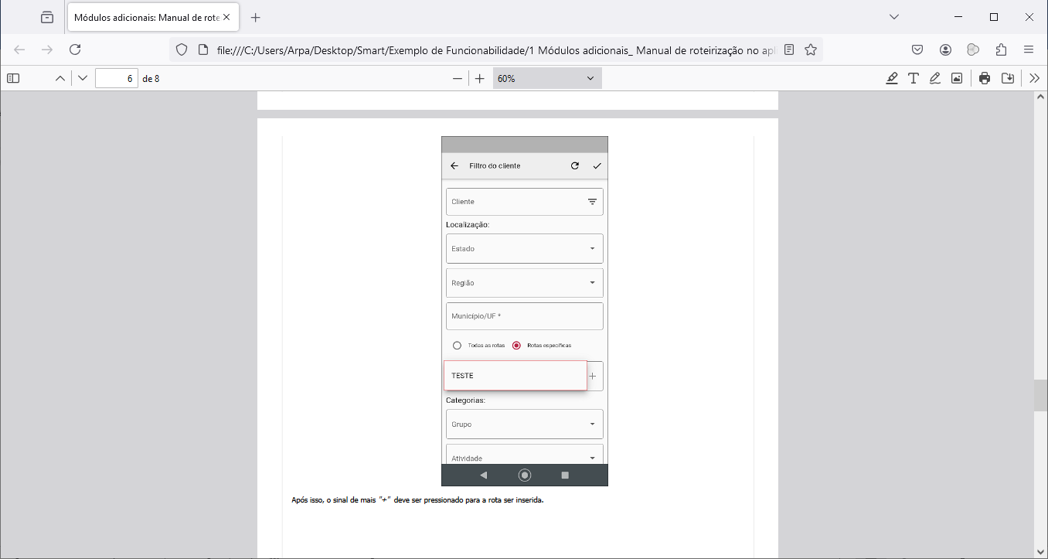

Na sequência, o usuário deve pressionar sobre o sinal de mais "+" para a rota ser inserida, conforme representado na Figura 140.

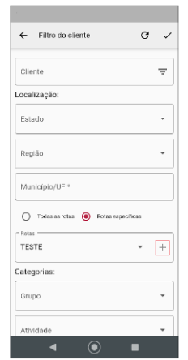

Nota: Se o usuário desejar excluir a rota inserida, basta arrastá-la com o dedo para o lado esquerdo da tela que o botão Apagar será disponibilizado.

Após inserir a rota, é possível visualizar a mesma inserida na tela. Para finalizar, basta pressionar sobre o botão de verificação, conforme representado na Figura 141.

141: Botão Verificação

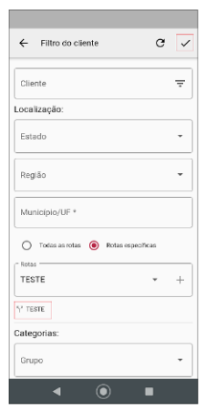

Por fim, o usuário pode visualizar todos os seus clientes inseridos na rota que foi filtrada.

Nota: A possibilidade de roteirização disponível no aplicativo é apenas para consulta das rotas. Toda e qualquer alteração nesta, deve ser feita única e exclusivamente no Sistema Control.

## 4.2. COMO INDICAR OS CLIENTES DA ROTA QUE JÁ FORAM VISITADOS OU NÃO

### **4.2.1. Acesso**

Após acessar o aplicativo, na tela inicial o usuário logado, deve pressione sobre a opção “Mais”, conforme representado na Figura 142.

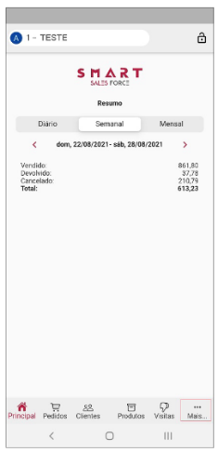

Automaticamente o aplicativo direciona o usuário para um novo menu de opções. Neste, deve-se pressionar sobre “Rotas de atendimento”. Conforme representado na Figura 143.

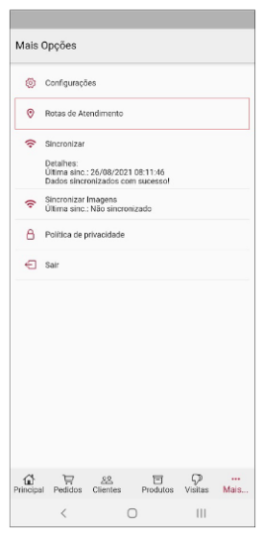

### **4.2.2. Rotas de atendimento**

Quando o usuário pressionar sobre a opção de “Rotas de atendimento” o aplicativo exibe uma lista de rotas de atendimento já cadastradas. Quando o usuário desejar adicionar uma nova rota deve pressionar sobre o ícone ”+” localizado no canto inferior da tela, conforme representado na Figura 144.

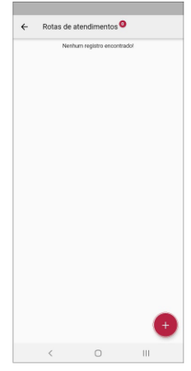

Ao pressionar esse botão, uma nova tela é exibida. Nessa tela, o usuário deve realizar a descrição da rota, esse campo tem disponível máximo 50 (cinquenta) caracteres. Conforme representado na Figura 145.

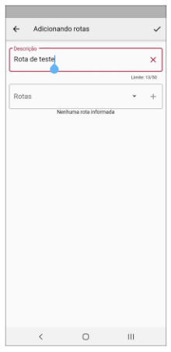

No campo Rota, o aplicativo exibe a lista de rotas já cadastrada, da mesma forma que exibe no filtro da lista de clientes. Porém, o usuário não tem permissão para adicionar todas as rotas de um vendedor de uma única vez, elas devem ser selecionadas individualmente, conforme representado na Figura 146.

Figura 146: Campo Rota / Lista de Rotas

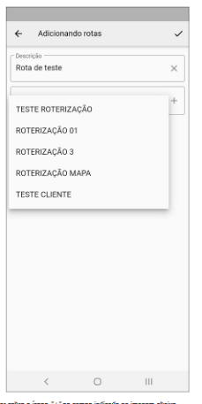

Para o usuário adicionar uma nova rota, deve pressionar sobre o ícone "+", onde automaticamente a rota é inserida, conforme representado nas Figuras 147 e 148.

Figura 147: ícone "+"

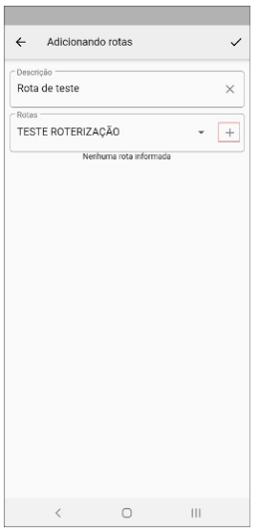

Figura 148: Nova rota inserida

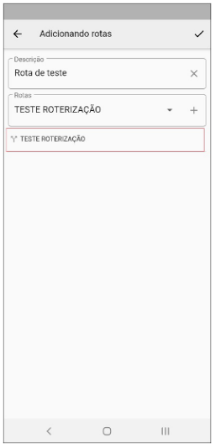

O campo descrição é obrigatório assim como a seleção de uma rota para salvar essa tela. Caso algum desses campos não forem preenchidos, o aplicativo apresenta na tela uma validação ao usuário. O usuário pode adicionar quantas rotas achar necessário, conforme representado na Figura 149.

Figura 149: Lista de rotas incluídas

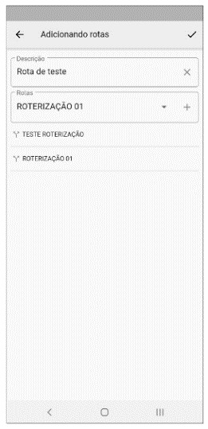

Nessa tela, o usuário consegue apagar uma rota, para isso, deve pressionar com o dedo a rota desejada e arrastar para o lado esquerdo da tela, conforme representado na Figura 150.

Figura 150: Botão apagar

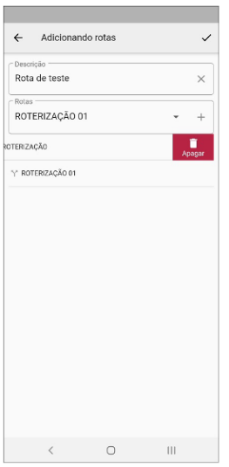

Ao concluir as alterações desejadas, o usuário deve pressionar sobre o botão check, no canto superior direito da tela, conforme representado na Figura 151.

Figura 151: Botão check

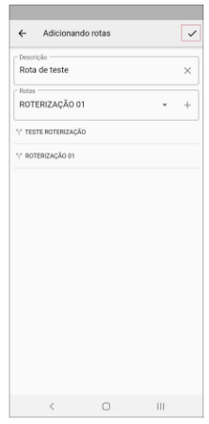

Após salvar as alterações, o aplicativo direciona o usuário para a tela inicial de rotas de atendimento, conforme representado na Figura 152.

Figura 152:

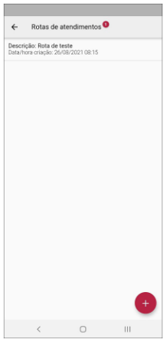

Ainda nessa tela, é possível realizar a exclusão de uma rota de atendimento cadastrada. Basta pressionar sobre e arrastá-la para o lado esquerdo da tela que o menu para exclusão será aberto.

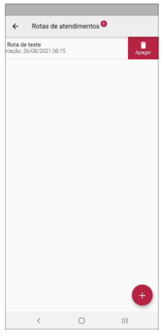

Pressionando sobre a rota cadastrada (sem realizar a exclusão desta), o operador será direcionado à tela de dados desta rota, contendo os clientes, endereços e contatos destes.

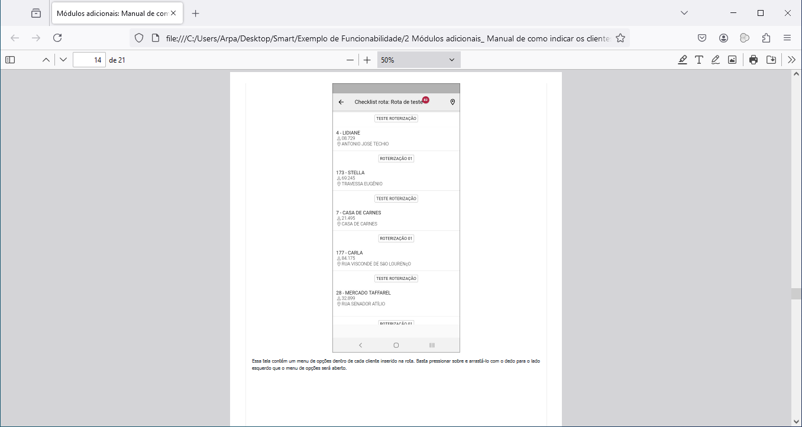

Essa tela contém um menu de opções dentro de cada cliente inserido na rota. Basta pressionar sobre e arrastá-lo com o dedo para o lado esquerdo que o menu de opções será aberto.

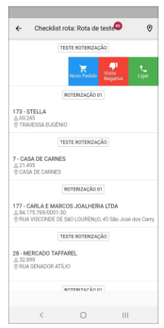

- Novo pedido: levará ao operador à tela para iniciar um pedido ao cliente selecionado. Caso houver dúvidas no processo, pode-se consultar o manual disponível em Manual do menu de pedidos.

- Visita negativa: levará o operador à tela para cadastro de visita negativa. Caso houver dúvidas no processo, pode-se consultar o manual disponível em Manual do menu visita negativa.

- Ligar: quando essa opção for pressionada o aplicativo exibirá a lista de contatos do cliente facilitando a realização da chamada.

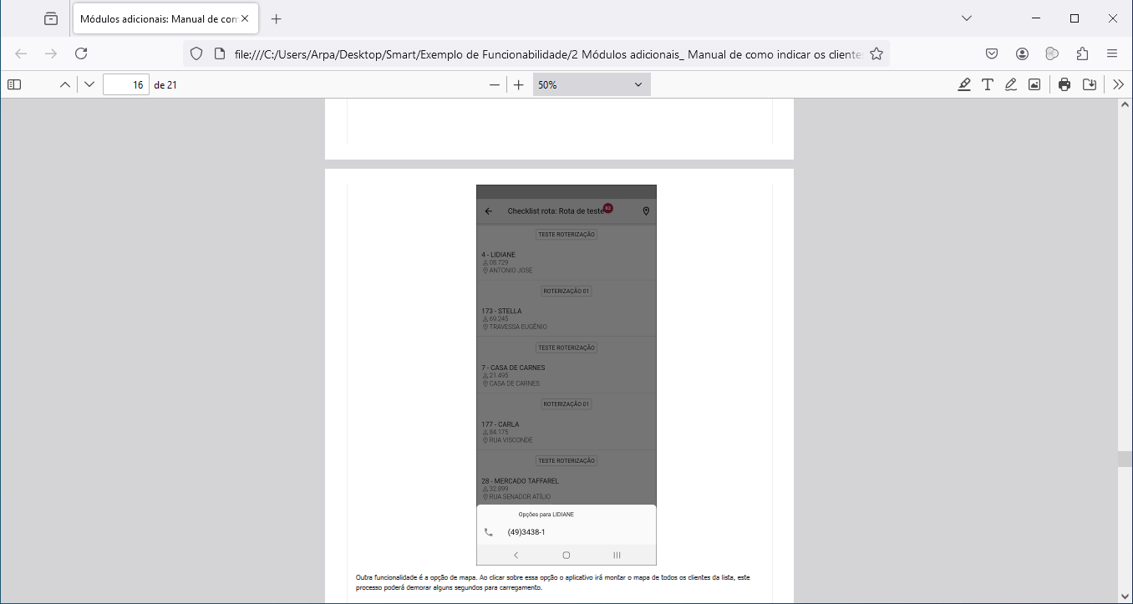

Outra funcionalidade é a opção de mapa. Ao clicar sobre essa opção o aplicativo irá montar o mapa de todos os clientes da lista, este processo poderá demorar alguns segundos para carregamento.

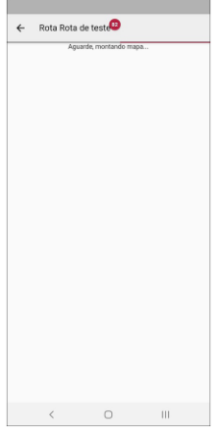

Após isso, a seguinte tela será exibida ao usuário.

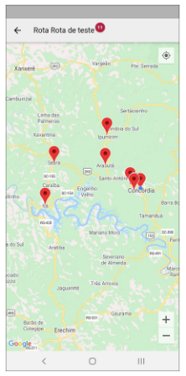

Ao pressionar sobre um determinado marker, o aplicativo exibirá o nome do cliente que está na posição pressionada.

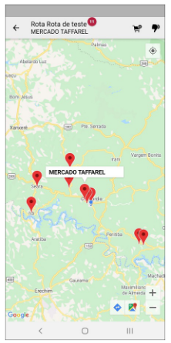

No cabeçalho, serão exibidas as opções para vincular um novo pedido de venda ou até mesmo uma visita negativa a um determinado cliente, para isso, basta selecionar o marker desejado e em seguida clicar sobre a opção. Ainda quando o mapa estiver aberto, o usuário poderá visualizar a rota de um único cliente, basta selecionar o cliente no marker e selecionar a opção de visualizar a rota no mapa, conforme marcação abaixo.

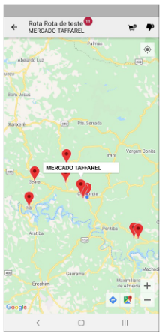

Automaticamente, o mapa será aberto para que o operador consiga visualizar a rota diretamente pelo mapa.

